|  |  |  |
| --- | --- | --- |
| ĐỖ TUẤN ĐẠT | **BỘ GIÁO DỤC VÀ ĐÀO TẠO**  **TRƯỜNG ĐẠI HỌC MỎ - ĐỊA CHẤT**  **---------------------------------------** | |
|  | |
|  | |
|  | |
|  | |
| **ĐỖ TUẤN ĐẠT** | |
|  | |
| **ĐỒ ÁN TỐT NGHIỆP** | |
|  | |
|  | |
| HỆ THỐNG THÔNG TIN |  | |
| **NGÀNH CÔNG NGHỆ THÔNG TIN** | |
|  | |
|  | |
|  | |
|  | |
| **TÊN ĐỀ TÀI:** | |
|  | |
| **XÂY DỰNG ỨNG DỤNG CHUYỂN ĐỔI SỐ DOANH NGHIỆP: QUẢN LÝ NHÂN SỰ (HRM)** | |
|  | |
| 63 |
|  |
| **Hà Nội - Năm 2022** |
|  |
|

|  |
| --- |
| **BỘ GIÁO DỤC VÀ ĐÀO TẠO**  **TRƯỜNG ĐẠI HỌC MỎ - ĐỊA CHẤT**  **---------------------------------------** |
|  |
|  |
|  |
|  |
| **ĐỒ ÁN TỐT NGHIỆP** |
|  |
|  |
|  |
| **CHUYÊN NGÀNH:**  **HỆ THỐNG THÔNG TIN & TRI THỨC** |
|  |
|  |
|  |
| GIÁO VIÊN HƯỚNG DẪN SINH VIÊN THỰC HIỆN |
| **Dương Chí Thiện Đỗ Tuấn Đạt** |
| **Hà Nội – Năm 2022** |

# PHIẾU GIAO NHIỆM VỤ ĐỒ ÁN TỐT NGHIỆP

**1. Thông tin chung**

|  |  |
| --- | --- |
| Tên đề tài | Xây dựng ứng dụng chuyển đổi số doanh nghiệp: Quản lý nhân sự (HRM) |
| Họ và tên sinh viên: | Đỗ Tuấn Đạt |
| Điện thoại liên lạc: | 0984193954 |
| Email: | dathymax@gmail.com |
| Lớp: | Hệ thống thông tin A K63 |
| Hệ đào tạo: | Đại học chính quy |
| Đồ án tốt nghiệp được thực hiện tại: | Hà Nội |
| Thời gian làm ĐATN: | 2022 |

**2. Mục tiêu của ĐATN**

Xây dựng ứng dụng chuyển đổi số doanh nghiệp: Quản lý nhân sự

**3. Các nhiệm vụ cụ thể của ĐATN**

* Tìm hiểu nghiệp vụ quản lý nhân viên
* Tìm hiểu về ReactJS, NodeJS
* Tìm hiểu các thư viện để sử dụng
* Tìm hiểu về các Design pattern

**4. Lời cam đoan của sinh viên:**

Tôi – Đỗ Tuấn Đạt – cam kết ĐATN là công trình nghiên cứu của bản thân tôi dưới sự hướng dẫn của Th.S. Dương Chí Thiện.

Các kết quả nêu trong ĐATN là trung thực, không phải là sao chép toàn văn của bất kỳ công trình nào khác.

|  |  |
| --- | --- |
|  | *Hà Nội, ngày 08 tháng 08 năm 2022*  Tác giả ĐATN  Đỗ Tuấn Đạt |

**5. Xác nhận của giáo viên hướng dẫn về mức độ hoàn thành của ĐATN và cho phép bảo vệ:**

|  |  |
| --- | --- |
|  | *Hà Nội, ngày tháng năm*  Cán bộ hướng dẫn  Dương Chí Thiện |

|  |  |
| --- | --- |
| TRƯỜNG ĐẠI HỌC MỎ - ĐỊA CHẤT  **KHOA CÔNG NGHỆ THÔNG TIN** | **CỘNG HÒA XÃ HỘI CHỦ NGHĨA VIỆT NAM**  **Độc lập - Tự do - Hạnh phúc** |

# ĐỀ CƯƠNG ĐỒ ÁN TỐT NGHIỆP

Khoa: Công nghệ thông tin.

**Họ và tên sinh viên: Đỗ Tuấn Đạt**

MSSV: 1821050627

Lớp: DCCTHT63A

E-mail: dathymax@gmail.com

Chuyên ngành: Hệ thống thông tin.

**Tên đề tài**:

* Tên tiếng Việt: Ứng dụng chuyển đổi số doanh nghiệp: Quản lý nhân sự (HRM).
* Tên tiếng Anh: Business digital transformation: Human Resource Management (HRM).

**Giảng viên hướng dẫn**: Th.S Dương Chí Thiện.

**NỘI DUNG ĐỀ CƯƠNG**

1. Lý do chọn đề tài

* Chuyển đổi số cho doanh nghiệp đang là xu hướng phát triển mới cho các doanh nghiệp trong và ngoài nước.

1. Mục đích nghiên cứu

* Nhận thấy việc phát triển công nghệ trên cả nước và áp dụng vào phát triển kinh tế cho các công ty, doanh nghiệp trong nước.

1. Phạm vi nghiên cứu

* Cách thức chuyển đổi số cho doanh nghiệp:
  + Chuyển đổi số cho doanh nghiệp cần những kiến thức gì.
  + Những nhu cầu về công nghệ của một doanh nghiệp.
  + Cách thức quản lý thông tin, kinh tế của một doanh nghiệp.

1. Phương pháp nghiên cứu

* Tìm hiểu các phần mềm, ứng dụng quản lý doanh nghiệp đi đầu, từ đó học hỏi cách làm việc và các nghiệp vụ cơ bản của một ứng dụng chuyển đổi số.
* Nghiên cứu về luồng nghiệp vụ chung của các doanh nghiệp, đưa ra các phân tích nghiệp vụ mang tính khái quát chung về các phân hệ mà một doanh nghiệp sẽ cần dùng tới công nghệ để quản lý.

1. Kế hoạch thực hiện đồ án tốt nghiệp trong 10 tuần

|  |  |
| --- | --- |
| **Tuần** | **Nội dung công việc làm theo tuần** |
|  | * Tham khảo các ứng dụng chuyển đổi số đi đầu. * Học hỏi các phân tích nghiệp vụ. |
|  | * Tiến hành phân tích nghiệp vụ cho ứng dụng của bản thân. |
|  | * Lựa chọn ngôn ngữ lập trình phù hợp để xây dựng giao diện người dùng (Front-end). * Xây dựng giao diện người dùng của ứng dụng theo các phân tích nhằm có cái nhìn tổng quan hơn về ứng dụng. |
|  | * Lựa chọn database phù hợp. * Lựa chọn ngôn ngữ phía server (Back-end) để lập trình tương tác với database và giao diện (Front-end). |
|  | * Xây dựng database theo các phân tích. |
|  | * Tìm hiểu về API (Application Programming Interface). * Tìm hiểu về REST API, RESTful API, lựa chọn kiểu thiết kế Api phù hợp. |
|  | * Tiến hành ghép APIs vào giao diện Front-end. Điều chỉnh lại Front-end theo phân tích nghiệp vụ và dữ liệu từ Back-end trả ra. |
|  | * Tiếp tục phát triển sản phẩm theo các phân tích và mục tiêu đã đề ra. |
|  | * Public website lên một tên miền (miễn phí hoặc trả phí) để có thể nhận xét trực quan hơn, và có thể nhờ người khác trải nghiệm website cũng như là một cách thêm dữ liệu cho website. |
|  | * Báo cáo lần cuối với cán bộ hướng dẫn. Cuối cùng là hoàn thiện các tài liệu phân tích, slide báo cáo và ứng dụng. |

|  |  |
| --- | --- |
| **Ý kiến giảng viên hướng dẫn**  *(Ký và ghi rõ họ tên)* | *Hà Nội, ngày 25 tháng 06 năm 2022*  **Sinh viên thực hiện**  *(Ký và ghi rõ họ tên)*  *Đỗ Tuấn Đạt* |

# TÓM TẮT NỘI DUNG ĐỒ ÁN TỐT NGHIỆP

Website quản lý nhân sự (HRM) với ReactJS và NodeJS được xây dựng với mục đích là một trang web giúp các công ty có thể quản lý các thông tin liên quan đến nhân viên một cách dễ dàng, tránh việc mất mát dữ liệu, có thể truy cập mọi lúc, mọi nơi. Website có cấu trúc như sau:

Các end-point API từ back-end để trả về giao diện:

* Trang chủ
* Nhân viên: hiển thị toàn bộ nhân viên
* Phòng ban: Hiển thị các nhân viên theo phòng ban
* Chức vụ, vị trí
* Ngạch lương
* Các quyết định
* Đánh giá nhân sự

Các màn hình giao diện quản lý bao gồm:

* Quản lý nhân viên: quản lý các thông tin cơ bản của nhân viên như thông tin về lý lịch, học vấn, gia đình, kinh nghiệm, …
* Quản lý phòng ban
* Quản lý các ngạch lương
* Quản lý chức vụ
* Quản lý quyết định
* Quản lý đánh giá nhân viên

Sau khi hoàn thành đồ án, em sẽ tiếp tục phát triển các chức năng như nhân diện khuôn mặt kết hợp với máy chấm công, thêm thông tin nhân viên bằng mã QR – code, ... Tối ưu lại hệ thống về mặt công nghệ để giảm chi phí duy trì, cũng như ổn định hơn.

# LỜI CẢM ƠN

Trong thời gian làm đồ án tốt nghiệp, em đã nhận được nhiều sự giúp đỡ, đóng góp ý kiến và chỉ bảo nhiệt tình của thầy cô, gia đình và bạn bè.

Em xin chân thành cảm ơn đến các thầy cô giáo trong trường Đại học Mỏ - Địa chất nói chung, các thầy cô trong bộ môn Hệ thống thông tin nói riêng đã dạy dỗ cho em kiến thức về các môn đại cương cũng như chuyên ngành, giúp em có được cơ sở lý thuyết vững vàng và tạo điều kiện giúp đỡ em trong suốt quá trình học tập.

Đặc biệt, em xin gửi lời cảm ơn chân thành đến Th.S. Dương Chí Thiện, giảng viên Bộ môn Hệ thống thông tin – Trường Đại học Mỏ - Địa chất người đã tận tình hướng dẫn, chỉ bảo chúng em trong suốt quá trình làm khóa luận.

Em cũng xin gửi lời cảm ơn đến bạn Đỗ Minh Hiếu, sinh viên Bộ môn Công nghệ phần mềm A – trường Đại học Mỏ - Địa chất là bạn đồng hành xây dựng phía server (back-end) cho hệ thống quản lý nhân viên (HRM).

Cuối cùng, em xin chân thành cảm ơn gia đình và bạn bè, đã luôn tạo điều kiện, quan tâm, giúp đỡ, động viên em trong suốt quá trình học tập và hoàn thành đồ án tốt nghiệp.

# MỞ ĐẦU

1. Lý do chọn đề tài

Trong những năm gần đây, công nghệ thông tin không ngừng phát triển một cách mạnh mẽ và hiện đại. Sự ra đời của công nghệ thông tin làm phong phú bộ mặt của xã hội, đời sống con người được nâng cao rõ rệt, đóng góp cho sự phát triển to lớn của nhân loại. Với xu thế toàn cầu hóa kinh tế thế giới, đặc biệt là sự phát triển của các doanh nghiệp, quản lý nhân viên là một vấn đề thiết yếu. Việc quản lý sao cho đảm bảo yêu cầu về mặt bảo mật, tránh được sai thiếu, cập nhật đơn giản cũng là một vấn đề phức tạp đối với các doanh nghiệp lớn, vừa và nhỏ. Với các kiến thức đã học, em đã chọn đề tài “Xây dựng ứng dụng chuyển đổi số doanh nghiệp: Quản lý nhân sự”.

2. Ý nghĩa của đề tài

* Vận dụng được các kiến thức đã học vào đề tài
* Có thể mang đề tài áp dụng vào thực tế

1. Mục tiêu của đề tài

Xây dựng ứng dụng chuyển đổi số doanh nghiệp: Quản lý nhân sự.

1. Nhiệm vụ cụ thể

* Tìm hiểu về ReactJS, NodeJS và các thư viện sẽ sử dụng
* Tìm hiểu và thiết kế nghiệp vụ quản lý nhân sự
* Xây dựng được ứng dụng với các chức năng đầy đủ

1. Phương pháp thực hiện

* Phương pháp nghiên cứu lý thuyết:
  + Tìm hiểu rõ các đặc điểm của ReactJS và NodeJS
  + Tìm hiểu các thư viện định đưa vào
  + Tìm hiểu các nghiệp vụ quản lý nhân sự của một doanh nghiệp
* Phương pháp thực nghiệm: Xây dựng ứng dụng chuyển đổi số doanh nghiệp: Quản lý nhân sự

1. Bố cục đồ án

Nội dung báo cáo đồ án tốt nghiệp gồm các chương sau:

Chương 1: Mở đầu

Chương 2: Cơ sở lý thuyết

Chương 3: Phân tích thiết kế hệ thống

Chương 4: Kết quả thực nghiệm

Chương 5: Kết luận và hướng phát triển

**MỤC LỤC**

PHIẾU GIAO NHIỆM VỤ ĐỒ ÁN TỐT NGHIỆP 3

ĐỀ CƯƠNG ĐỒ ÁN TỐT NGHIỆP 5

TÓM TẮT NỘI DUNG ĐỒ ÁN TỐT NGHIỆP 8

LỜI CẢM ƠN 9

MỞ ĐẦU 10

DANH MỤC HÌNH VẼ 16

DANH MỤC BẢNG BIỂU 20

CHƯƠNG 1. MỞ ĐẦU 22

1.1 Bài toán quản lý nhân viên 22

1.1.1 Giới thiệu về bài toán 22

1.1.2 Quản lý theo hình thức truyền thống 22

1.1.3 Quản lý nhân sự bằng cách sử dụng ứng dụng Excel 23

1.1.4 Quản lý nhân sự bằng ứng dụng 24

1.1.5 Đặc tả yêu cầu ứng dụng quản lý nhân viên 26

CHƯƠNG 2. CƠ SỞ LÝ THUYẾT 28

2.1 Giới thiệu về NodeJS 28

2.1.1 NodeJS là gì? 28

2.1.2 Lịch sử phát triển của NodeJS 28

2.1.3 Những tính năng của NodeJS 28

2.2 Các ứng dụng của NodeJS 29

2.2.1 Khi nào thì nên sử dụng NodeJS 29

2.2.2 Cách thức hoạt động của NodeJS 30

2.3 Tìm hiểu về các thư viện trong dự án 31

2.3.1 Thư viện Express 31

2.4 Giới thiệu về ReactJS 32

2.4.1 React là gì? 32

2.4.2 Virtual DOM 33

2.4.3 Giới thiệu về JSX 34

2.4.4 Giới thiệu về Components 34

2.4.5 Props và State 35

2.4.6 Tính năng của ReactJS 35

2.4.7 Ưu điểm của ReactJS 35

2.4.8 Giới hạn của ReactJS 36

CHƯƠNG 3. PHÂN TÍCH VÀ THIẾT KẾ HỆ THỐNG 37

3.1 Phân hệ chức năng quản lý tài khoản 37

3.1.1 Tổng quan 37

3.1.2 Thiết kế chi tiết 37

3.1.3 Chức năng Thêm tài khoản 43

3.1.4 Database diagram 48

3.2 Phân hệ chức năng quản lý nhân viên 48

3.2.1 Tổng quan 48

3.2.2 Thiết kế chi tiết 48

3.3 Phân hệ chức năng quản lý phòng ban 59

3.3.1 Tổng quan 59

3.3.2 Thiết kế chi tiết 59

3.4 Phân hệ chức năng quản lý chức vụ 72

3.4.1 Tổng quan 72

3.4.2 Thiết kế chi tiết 72

3.5 Chức năng phân hệ quản lý vị trí 83

3.5.1 Tổng quan 83

3.5.2 Thiết kế chi tiết 83

3.6 Phân hệ chức năng tiêu chí đánh giá nhân sự 93

3.6.1 Tổng quan 93

3.6.2 Thiết kế chi tiết 93

CHƯƠNG 4. KẾT QUẢ THỰC NGHIỆM 104

4.1 Module Nhân viên 104

4.1.1 Danh sách nhân viên 104

4.1.2 Thêm mới nhân viên 104

4.1.3 Cập nhật thông tin nhân viên 108

4.1.4 Xóa nhân viên 109

4.2 Module Khối nghiệp vụ 109

4.2.1 Danh sách khối nghiệp vụ 109

4.2.2 Thêm khối nghiệp vụ 110

4.2.3 Cập nhật khối nghiệp vụ 110

4.2.4 Xóa khối nghiệp vụ 111

4.3 Module Phòng ban 111

4.3.1 Danh sách phòng ban 111

4.3.2 Thêm Phòng ban 112

4.3.3 Cập nhật phòng ban 112

4.3.4 Xóa phòng ban 113

4.4 Module chức vụ 113

4.4.1 Danh sách chức vụ 113

4.4.2 Cập nhật chức vụ 114

4.4.3 Thêm mới chức vụ 114

4.4.4 Xóa chức vụ 115

4.5 Module vị trí 115

4.5.1 Danh sách vị trí 115

4.5.2 Tạo vị trí 116

4.5.3 Cập nhật vị trí 116

4.6 Module phụ cấp 117

4.6.1 Danh sách phụ cấp 117

4.6.2 Tạo danh sách phụ cấp 117

4.6.3 Cập nhật danh sách phụ cấp 118

4.6.4 Xóa phụ cấp 118

4.7 Module ngạch lương 119

4.7.1 Danh sách ngạch lương 119

4.7.2 Cập nhật ngạch lương 119

4.7.3 Thêm mới ngạch lương 120

4.7.4 Xóa ngạch lương 120

4.8 Module Quyết định 121

4.8.1 Danh sách module quyết định 121

4.8.2 Tạo quyết định 121

4.8.3 Cập nhật quyết định 122

4.8.4 Xóa quyết định 122

CHƯƠNG 5. KẾT LUẬN VÀ HƯỚNG PHÁT TRIỂN ĐỀ TÀI 123

# DANH MỤC HÌNH VẼ

Hình 1‑1 Mẫu quản lý nhân viên bằng Excel 15

Hình 1‑2 Quản lý nhân sự bằng ứng dụng 17

Hình 2‑1 Mô tả cách thức hoạt động của NodeJS 22

Hình 2‑2 Virtual DOM 25

Hình 2‑3 Components 26

Hình 3‑1 Luồng nghiệp vụ chức năng đăng nhập 29

Hình 3‑2 Flow chart Diagram đăng nhập 30

Hình 3‑3 Use case Diagram đăng nhập 30

Hình 3‑4 Luồng sự kiện đăng nhập 33

Hình 3‑5 Phân hệ chức năng quản lý tài khoản 35

Hình 3‑6 Luồng nghiệp vụ chức năng thêm tài khoản 36

Hình 3‑7 Luồng sự kiện thêm tài khoản 38

Hình 3‑8 Database diagram chức năng tài khoản 40

Hình 3‑9 Use case diagram module quản lý nhân viên 40

Hình 3‑10 Luồng nghiệp vụ chức năng thêm nhân viên 41

Hình 3‑11 Luồng sự kiện chức năng thêm nhân viên 43

Hình 3‑12 Luồng nghiệp vụ chức năng sửa nhân viên 45

Hình 3‑13 Luồng sự kiện chức năng sửa nhân viên 47

Hình 3‑14 Luồng nghiệp vụ chức năng xóa nhân viên 49

Hình 3‑15 Luồng sự kiện 51

Hình 3‑16 Database diagram chức năng nhân viên 52

Hình 3‑17 Use case diagram chức năng phòng ban, khối nghiệp vụ 53

Hình 3‑18 Luồng nghiệp vụ 54

Hình 3‑19 Luồng sự kiện chức năng thêm phòng ban 56

Hình 3‑20 Luồng nghiệp vụ chức năng sửa phòng ban 58

Hình 3‑21 Luồng sự kiện chức năng sửa phòng ban 60

Hình 3‑22 Luồng nghiệp vụ chức năng xóa phòng ban 62

Hình 3‑23 Luồng sự kiện chức năng xóa phòng ban 64

Hình 3‑24 Database diagram chức năng phòng ban, khối nghiệp vụ 65

Hình 3‑25 Luồng nghiệp vụ chức năng chức vụ 66

Hình 3‑26 Luồng sự kiện chức năng thêm chức vụ 68

Hình 3‑27 Luồng nghiệp vụ chức năng sửa chức vụ 70

Hình 3‑28 Luồng sự kiện chức năng sửa chức vụ 72

Hình 3‑29 Luồng nghiệp vụ chức năng xóa chức vụ 74

Hình 3‑30 Luồng sự kiện chức năng xóa chức vụ 75

Hình 3‑31 Database diagram chức năng vị trí, chức vụ 76

Hình 3‑32 Luồng nghiệp vụ chức năng thêm vị trí 77

Hình 3‑33 Luồng sự kiện chức năng thêm vị trí 79

Hình 3‑34 Luồng nghiệp vụ chức năng sửa vị trí 81

Hình 3‑35 Luồng sự kiện chức năng sửa vị trí 83

Hình 3‑36 Luồng nghiệp vụ chức năng xóa vị trí 85

Hình 3‑37 Luồng sự kiện chức năng xóa vị trí 86

Hình 3‑38 Luồng sự kiện chức năng thêm tiêu chí đánh giá 90

Hình 3‑39 Luồng nghiệp vụ chức năng sửa tiêu chí đánh giá 92

Hình 3‑40 Luồng sự kiện chức năng sửa tiêu chí đánh giá 93

Hình 3‑41 Luồng nghiệp vụ chức năng xóa tiêu chí đánh giá 95

Hình 3‑42 Luồng sự kiện chức năng xóa tiêu chí đánh giá 96

Hình 3‑43 Database diagram chức năng tiêu chí đánh giá 97

Hình 4‑1 Danh sách nhân viên 98

Hình 4‑2 Thêm mới nhân viên (1) 98

Hình 4‑3 : Thêm mới nhân viên (2) 99

Hình 4‑4 Thêm mới nhân viên (3) 99

Hình 4‑5 Thêm mới thông tin liên hệ nhân viên 99

Hình 4‑6 Thêm mới thông tin gia đình nhân viên 100

Hình 4‑7 Thêm mới thông tin học vấn nhân viên 100

Hình 4‑8 Thêm mới thông tin đảng viên 101

Hình 4‑9 Thêm mới thông tin liên hệ 101

Hình 4‑10 Cập nhật thông tin cơ bản 102

Hình 4‑11 Cập nhật thông tin khác 102

Hình 4‑12 Xóa nhân viên 103

Hình 4‑13 Danh sách khối nghiệp vụ 103

Hình 4‑14 Thêm khối nghiệp vụ 104

Hình 4‑15 Cập nhật khối nghiệp vụ 104

Hình 4‑16 Xóa khối nghiệp vụ 105

Hình 4‑17 Danh sách phòng ban 105

Hình 4‑18 Thêm phòng ban 106

Hình 4‑19 Cập nhật phòng ban 106

Hình 4‑20 Xóa phòng ban 107

Hình 4‑21 Danh sách chức vụ 107

Hình 4‑22 Cập nhật chức vụ 108

Hình 4‑23 Thêm mới chức vụ 108

Hình 4‑24 Xóa chức vụ 109

Hình 4‑25 Module vị trí 109

Hình 4‑26 Mô tả tạo vị trí 110

Hình 4‑27 Cập nhật vị trí 110

Hình 4‑28 Danh sách phụ cấp 111

Hình 4‑29 Màn hình tạo phụ cấp 111

Hình 4‑30 Cập nhật danh sách phụ cấp 112

Hình 4‑31 Xóa phụ cấp 112

Hình 4‑32 Danh sách ngạch lương 113

Hình 4‑33 Cập nhật ngạch lương 113

Hình 4‑34 Thêm mới ngạch lương 114

Hình 4‑35 Xoá ngạch lương 114

Hình 4‑36 Danh sách quyết định 115

Hình 4‑37 Tạo quyết định 115

Hình 4‑38 Cập nhật quyết định 116

Hình 4‑39 Xóa quyết định 116

# DANH MỤC BẢNG BIỂU

Bảng 3‑1 Use case đăng nhập hệ thống 36

Bảng 3‑2 Hành động tác nhân chức năng đăng nhập 38

Bảng 3‑3 Mô tả chi tiết luồng sự kiện đăng nhập 39

Bảng 3‑4 Use case thêm tài khoản 41

Bảng 3‑5 Hành động tác nhân chức năng thêm tài khoản 42

Bảng 3‑6 Mô tả luồng sự kiện tạo tài khoản 44

Bảng 3‑7 Use case chức năng thêm nhân viên 47

Bảng 3‑8 Hành động tác nhân thêm nhân viên 47

Bảng 3‑9 Mô tả luồng sự kiện chức năng thêm nhân viên 49

Bảng 3‑10 Use case sửa nhân viên 50

Bảng 3‑11 Hành động tác nhân chức năng sửa nhân viên 51

Bảng 3‑12 Mô tả luồng sự kiện chức năng sửa nhân viên 52

Bảng 3‑13 Use case xóa nhân viên 53

Bảng 3‑14 Hành động tác nhân xóa nhân viên 54

Bảng 3‑15 Mô tả luồng sự kiện chức năng xóa nhân viên 55

Bảng 3‑16 Use case thêm phòng ban 57

Bảng 3‑17 Hành động tác nhân chức năng thêm phòng ban 58

Bảng 3‑18 Mô tả luồng sự kiện chức năng thêm phòng ban 60

Bảng 3‑19 Use case sửa phòng ban 62

Bảng 3‑20 Hành động tác nhân chức năng sửa phòng ban 62

Bảng 3‑21 Mô tả luồng sự kiện chức năng sửa phòng ban 64

Bảng 3‑22 Use case xóa phòng ban 66

Bảng 3‑23 Hành động tác nhân chức năng xóa phòng ban 66

Bảng 3‑24 Mô tả luồng sự kiện chức năng xóa phòng ban 68

Bảng 3‑25 Use case thêm chức vụ 70

Bảng 3‑26 Hành động tác nhân chức năng thêm chức vụ 70

Bảng 3‑27 Mô tả luồng sự kiện chức năng thêm mới 72

Bảng 3‑28 Use case sửa chức vụ 74

Bảng 3‑29 Hành động tác nhân chức năng sửa chức vụ 74

Bảng 3‑30 Mô tả luồng sự kiện chức năng sửa chức vụ 76

Bảng 3‑31 Use case xóa chức vụ 77

Bảng 3‑32 Hành động tác nhân chức năng xóa chức vụ 78

Bảng 3‑33 Mô tả luồng sự kiện chức năng xóa chức vụ 79

Bảng 3‑34 Use case thêm vị trí 81

Bảng 3‑35 Hành động tác nhân chức năng thêm vị trí 81

Bảng 3‑36 Mô tả luồng sự kiện chức năng thêm vị trí 83

Bảng 3‑37 Use case sửa vị trí 85

Bảng 3‑38 Hành động tác nhân chức năng sửa vị trí 85

Bảng 3‑39 Mô tả luồng sự kiện chức năng sửa vị trí 87

Bảng 3‑40 Use case xóa vị trí 88

Bảng 3‑41 Hành động tác nhân chức năng xóa vị trí 89

Bảng 3‑42 Mô tả luồng sự kiện chức năng xóa vị trí 90

Bảng 3‑43 Use case thêm tiêu chí đánh giá 92

Bảng 3‑44 Hành động tác nhân chức năng thêm tiêu chí đánh giá 92

Bảng 3‑45 Mô tả luồng sự kiện chức năng thêm mới 94

Bảng 3‑46 Use case sửa tiêu chí đánh giá 95

Bảng 3‑47 Hành động tác nhân chức năng sửa tiêu chí đánh giá 96

Bảng 3‑48 Mô tả luồng sự kiện chức năng sửa tiêu chí đánh giá 97

Bảng 3‑49 Use case xóa tiêu chí đánh giá 98

Bảng 3‑50 Hành động tác nhân chức năng xóa tiêu chí đánh giá 99

Bảng 3‑51 Mô tả luồng sự kiện chức năng xóa tiêu chí đánh giá 100

# MỞ ĐẦU

## Bài toán quản lý nhân viên

### Giới thiệu về bài toán

Nhân sự luôn là cốt lỗi để xây dựng một công ty lớn mạnh, vì vậy quản lý nhân sự cũng là một bài toán khó đối với mỗi doanh nghiệp khi vận hành. Với mỗi doanh nghiệp thì sẽ có một mô hình tổ chức khác nhau vì vậy quản lý sao cho hiệu quả trở nên rất quan trọng.

Phần mềm quản lý nhân sự ra đời để giải quyết bài toán đó. Nó giúp doanh nghiệp tối ưu được thời gian, công sức, chi phí vận hành, bảo mật về mặt dữ liệu về cả tính an toàn và nguyên vẹn.

### Quản lý theo hình thức truyền thống

Mỗi khi đi xin việc chúng ta sẽ cần cầm theo một tập hồ sơ gồm đầy đủ các thông tin như sơ yêu lý lịch, gia đình, học vấn, kinh nghiệm v.v... Viêc này để khảng định tính chính xác về mặt pháp luật, ở thời kì chưa thịnh hành máy tính, công ty sẽ lưu trữ thông tin cơ bản của nhân viên vào một sổ để tiện cho việc liên lạc.

* Ưu điểm
  + Linh hoạt: Người quản lý nhân sự sẽ chỉ cần lưu thông tin thật sự cần thiết ra một quyển sổ khác
* Nhược điểm
  + Khó khăn trong việc tìm kiếm nếu cần thêm thông tin về nhân viên
  + Khó khăn trong việc quản lý nếu nhân sự với số lượng lớn
  + Dễ làm mất mát thông tin về cả hồ sơ gốc vả quyển sổ lưu trữ hay dùng
  + Không an toàn về bảo mật
  + Khó quản lý nếu cần dữ liệu ngay tức thời

### Quản lý nhân sự bằng cách sử dụng ứng dụng Excel

Excel là một công cụ đa năng và linh hoạt

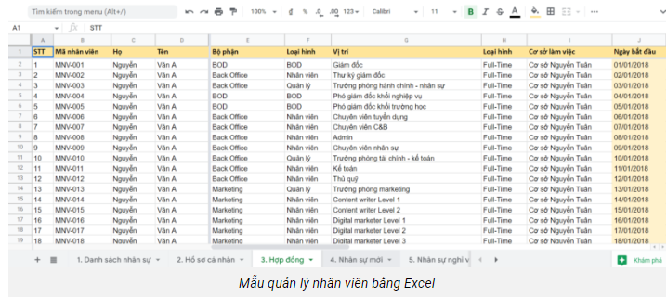

Hình 1‑1 Mẫu quản lý nhân viên bằng Excel

* Thao tác đơn giản: Các thao tác trên Excel đều đơn giản, dễ dàng và phù hợp cho mọi đối tượng sử dụng. Bên cạnh đó, phần mềm Excel rất phổ biến và có chi phí đầu tư rất thấp nên phương pháp này được nhiều doanh nghiệp lựa chọn sử dụng để quản lý nhân sự
* Các biểu mẫu đa dạng: Các file quản trị nhân sự bằng Excel cung cấp cho nhà quản lý rất nhiều form biểu mẫu đa dạng, phù hợp với các nhu cầu sử dụng. Ngoài ra, bạn còn có thể tự tạo ra những form biểu mẫu bằng cách điều chỉnh, sắp xếp theo ý muốn để đáp ứng nhu cầu, sở thích của mình
* Dễ dàng sử dụng : File Excel cho phép bạn quản trị dữ liệu một cách dễ dàng trên hệ thống. Bên cạnh đó, Excel còn có khả năng giúp doanh nghiệp tiếp cận số liệu, thống kê nhanh chóng. Hơn nữa, Excel quản trị nhân sự còn là phần mềm miễn phí nên doanh nghiệp sẽ không phải trả bất kỳ chi phí nào khi sử dụng
* Nhược điểm:
  + Dữ liệu lưu trữ phân tán, khó kiểm soát: Trong quá trình quản lý nhân sự trên Excel, bạn sẽ phải sử dụng rất nhiều sheet khác nhau để quản lý các lĩnh vực. Điều này sẽ làm cho bạn mất nhiều thời gian để tạo lập cũng như chỉnh sửa. Hơn nữa, việc quản lý nhiều sheet cũng sẽ gây khó khăn trong vấn đề tổng kết, ra quyết định
  + Độ bảo mật kém: Không giống như những phần mềm khác, Excel không có chế độ bảo mật nên rất dễ xảy ra tình trạng mất dữ liệu. Trường hợp người quản trị mất tài khoản sẽ có khả năng làm thông tin của doanh nghiệp bị rò rỉ ra ngoài. Thêm vào đó, nếu có nhiều người sử dụng chung biểu mẫu còn có thể gây ra tình trạng khó kiểm soát dữ liệu
  + Không có khả năng tích hợp : Excel không có khả năng tích hợp với các phần mềm chuyên dụng dùng trong quản lý nhân sự. Điều này sẽ gây ra sự bất tiện trong công việc quản lý. Bên cạnh đó, việc Excel không có khả năng tích hợp còn làm tốn nhiều thời gian việc và giảm hiệu suất công việc
  + Khó khăn khi muốn mở rộng quy mô doanh nghiệp : Tuy Excel có khả năng chứa dữ liệu vô biên với hàng trăm, hàng nghìn dòng và các sheet nhưng phần mềm lại mang đến một thách thức lớn cho doanh nghiệp nếu muốn mở rộng quy mô. Khi doanh nghiệp phát triển lớn mạnh đồng nghĩa với việc số lượng dữ liệu tăng lên, điều đó gây khó khăn cho người quản trị trong công tác sử dụng, quản lý

### Quản lý nhân sự bằng ứng dụng

Khi sử dụng ứng dụng thì ta sẽ có một số ưu điểm như:

* Tiết kiệm chi phí: Việc đồng bộ hóa được các công việc nhân sự mà không muốn mất nhiều chi phí vào các nhân lực dư thừa thì các doanh nghiệp cần đầu tư vào hệ thống công nghệ quản lý
* Giảm thiểu hồ sơ, giấy tờ trong công tác quản lý: Trước đây công việc quản lý giấy tờ về thông tin cá nhân của nhân viên, chấm công, quá trình làm việc,... đều thực hiện thủ công bằng tay, còn với các ứng dụng HRM mọi công tác đều được phần mềm hỗ trợ để công nghệ hóa các thông tin và dữ liệu
* Đa dạng tính năng vượt trội: Quản lý hồ sơ thông tin cá nhân của từng nhân viên, quá trình từng công tác, trình độ học vấn, kỹ năng nghiệp vụ,...Thông báo tự động hợp đồng lao động hết thời hạn. Tổng hợp công, tính lương, đơn nghỉ phép, lịch công tác, đơn xin nghỉ ốm, ...
* Đánh giá năng suất nhân sự theo KPI: Quản lý công tác tuyển dụng, đào tạo, đánh giá kết quả đào tạo
* 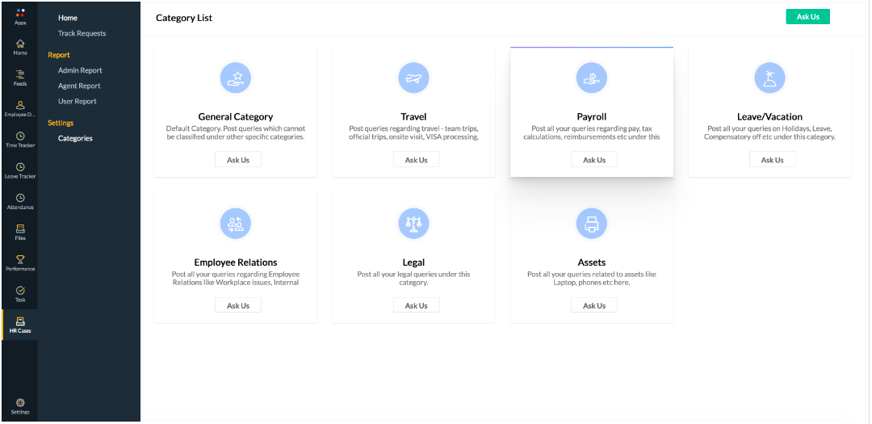Bảo mật dữ liệu: Để so sánh với phương pháp quản lý dữ liệu bằng Excel hay giấy tờ trước đây, thì sử dụng phần mềm có độ bảo mật cao hơn rất nhiều. Lưu trữ thông tin tại data center ở các máy chủ mạnh mẽ, dữ liệu được bảo mật với SSL, tường lửa và có một hệ thống chính sách bảo mật mạng nghiêm ngặt. Dữ liệu được kiểm soát truy xuất tối đa chỉ với một số key position với được cho phép truy cập thông tin
* Nhược điểm:

Hình ‑ Quản lý nhân sự bằng ứng dụng

* + Hạn chế chức năng : Có rất nhiều phần mềm nhân sự miễn phí hạn chế rất nhiều chức năng dành cho nghiệp vụ nhân sự. Các chức năng về tuyển dụng không được thiết lập quy trình tự động hóa, không được kết nối với thị trường tuyển dụng, không thể sàng lọc các ứng viên phù hợp. Và không thể báo kết quả trúng tuyển hoặc đánh giả trả về các ứng viên đã trúng tuyển
  + Hạn chế dung lượng : Việc hạn chế dung lượng đối với phần mềm quản lý nhân sự là một bất cập rất lớn đối với công tác quản lý nhân sự. Thực tế công việc quản lý nhân sự là ngành đặc thù với khối lượng dữ liệu cần lưu trữ rất lớn. Khi dung lượng đầy thì việc xuất dữ liệu hay nhập dữ liệu sẽ gặp rất nhiều khó khăn. Tính đồng bộ các mặt kỹ thuật bị thiếu hụt với hệ thống quản trị dữ liệu khác trong toàn doanh nghiệp, không được đồng bộ thống nhất với nhau
  + Rủi ro bảo mật cao đối với bản miễn phí : Các bản phần mềm quản lý phần mềm miễn phí có tỷ lệ rủi ro về bảo mật cực kì cao. Dữ liệu gặp sự cố cao hơn rất nhiều với các bản có tính phí. Vì không được các nhà cung cấp phần mềm bảo hành dữ liệu hay được hỗ trợ kịp thời khi gặp sự cố, nên khi các doanh nghiệp nhỏ muốn sử dụng các bản miễn phí thì cần xem xét thật cẩn thận tránh gặp rủi ro không đáng có
* Top các phần mềm quản lý nhân sự nổi tiếng:
  + IceHrm
  + WebHR
  + Jorani
  + Sentrifugo
  + Zenefits

### Đặc tả yêu cầu ứng dụng quản lý nhân viên

Người dùng muốn sử dụng hệ thống HRM sẽ phải có các bước sau:

* Nhập thông tin của nhân viên
* Nhập thông tin về phòng ban
* Nhập thông về chức vụ
* Nhập thông về khung lương
* Xem các thông tin bên trên và cho phép các thao thêm, sửa, xóa với quyền hạn tương đương
* Cho phép đánh giá nhân viên
* Tạo các văn bản khen thưởng hoặc kỉ luật
* Phân quyền hệ thống
* Người dùng đăng kí tài khoản và sử dụng hệ thống
* Người dung có thể phản hồi lại hệ thống nếu có vấn đề cần giải quyết
* Admin có thể khóa hoặc xóa tài khoản nếu muốn

# CƠ SỞ LÝ THUYẾT

## Giới thiệu về NodeJS

### NodeJS là gì?

Node.js là một hệ thống phần mềm được thiết kế để viết các ứng dụng internet có khả năng mở rộng, đặc biệt là máy chủ web. Chương trình được viết bằng JavaScript, sử dụng kỹ thuật điều khiển theo sự kiện, nhập/xuất không đồng bộ để tối thiểu tổng chi phí và tối đa khả năng mở rộng. Node.js bao gồm có V8 JavaScript engine của Google, libUV, và vài thư viện khác.

### Lịch sử phát triển của NodeJS

Node.js được tạo bởi Ryan Dahl từ năm 2009, và phát triển dưới sự bảo trợ của Joyent.

Mục tiêu ban đầu của Dahl là làm cho trang web có khả năng push như trong một số ứng dụng web như Gmail. Sau khi thử với vài ngôn ngữ Dahl chọn Javascript vì một API Nhập/Xuất không đầy đủ. Điều này cho phép hệ thống có thể định nghĩa một quy ước Nhập/Xuất điểu khiển theo sự kiện, non-blocking.

Vài môi trường tương tự được viết trong các ngôn ngữ khác bao gồm Twisted cho Python, Perl Object Environment cho Perl, libevent cho C và EventMachine cho Ruby. Khác với hầu hết các chương trình Javascript, Nodejs không chạy trên một trình duyệt mà chạy trên Server. Node.js

### Những tính năng của NodeJS

* Cực kỳ nhanh chóng: Được xây dựng trên Công cụ JavaScript V8 của Google Chrome, thư viện Node.js có khả năng xử lý mã vô cùng nhanh
* Đơn luồng/Single thread nhưng có khả năng mở rộng cao: Node.js sử dụng một mô hình luồng đơn với vòng lặp sự kiện/event. Cơ chế event cho phép máy chủ phản hồi non-blocking và cũng cho phép khả năng mở rộng cao hơn so với các server truyền thống hỗ trợ giới hạn các thread để xử lý yêu cầu. Node.js sử dụng một chương trình đơn luồng, cùng một chương trình có thể cung cấp dịch vụ cho một số lượng yêu cầu lớn hơn so với các máy chủ truyền thống như Apache HTTP Server
* Không có buffer: Các ứng dụng Node.js không có vùng nhớ tạm thời (buffer) cho bất kỳ dữ liệu nào. Các ứng dụng này chỉ đơn giản xuất dữ liệu theo khối
* License: Node.js được phát hành theo giấy phép MIT
* Các đối tượng sử dụng NodeJS có thể kể tới như: eBay, General Electric, GoDaddy, Microsoft, PayPal, Uber, Wikipin, Yahoo!, và Yammer

## Các ứng dụng của NodeJS

### Khi nào thì nên sử dụng NodeJS

NodeJS được sử dụng để xây dựng rất nhiều loại ứng dụng khác nhau, trong đó phổ biến nhất gồm có:

* Ứng dụng trò chuyện trong thời gian thực: Nhờ vào cấu trúc không đồng bộ đơn luồng, Node.JS rất thích hợp cho mục đích xử lý giao tiếp trong thời gian thực. Nền tảng này có thể dễ dàng mở rộng quy mô và thường dùng để tạo ra các chatbot. Bên cạnh đó, các tính năng liên quan đến ứng dụng trò chuyện như: chat nhiều người, thông báo đẩy, … cũng có thể dễ dàng được bổ sung nhờ NodeJS
* Internet of Things (IoT): Các ứng dụng IoT thường bao gồm nhiều bộ cảm biến phức tạp để gửi những phần dữ liệu nhỏ. Node.JS là một lựa chọn lý tưởng để xử lý các yêu cầu đồng thời này với tốc độ cực nhanh
* Truyền dữ liệu: Netflix là một trong số những công ty lớn trên thế giới chuyên sử dụng Node.JS cho mục đích truyền dữ liệu. Sở dĩ vì đây là một nền tảng nhẹ và cực nhanh, đồng thời còn cung cấp một API chuyên dùng để stream
* Các SPA (Single-page application) phức tạp: Trong SPA, toàn bộ ứng dụng được load vào trong một trang duy nhất, do đó sẽ có một số request được thực hiện. trong nền. Vòng lặp sự kiện (event loop) của Node.JS cho phép xử lý các request theo hướng non-blocking
* Các ứng dụng REST dựa trên API: JavaScript được sử dụng trong cả frontend lẫn backend của trang. Do đó một server có thể dễ dàng giao tiếp với frontend qua REST API bằng Node.js. Bên cạnh đó, Node.JS còn cung cấp nhiều package như Express.js hay Koa để việc xây dựng ứng dụng web trở nên dễ dàng hơn bao giờ hết

### Cách thức hoạt động của NodeJS

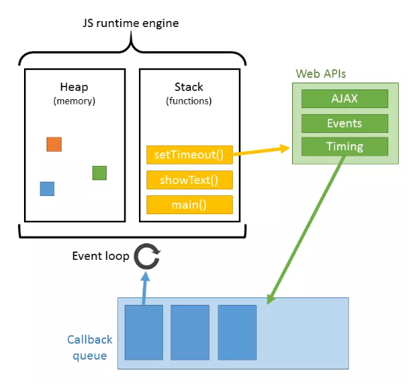

Hình 2‑1 Mô tả cách thức hoạt động của NodeJS

Heap: là vùng nhớ được dùng để chưa kết quả tạm phục vụ cho việc thực thi các hàm trong stack. Heap càng lớn thì khả năng tính toán càng cao.

Stack là một vùng nhớ đặc biệt trên con chip máy tính phục vụ cho quá trình thực thi các dòng lệnh mà cụ thể là các hàm. Hàm chẳng qua là một nhóm các lệnh và chương trình thì gồm một nhóm các hàm phối hợp với nhau. Mỗi khi một hàm được triệu gọi thì nó sẽ được đẩy vào một hàng đợi đặc biệt có tên là stack. Stack là một hàng đợi kiểu LIFO (Last In First Out) nghĩa là vào đầu tiên thì ra sau cùng. Một hàm chỉ được lấy ra khỏi stack khi nó hoàn thành và return.

Js runtime engine là khu thực thi câu lệnh js gồm Heap và stack.

Web APIs là nơi chức các tác vụ được cung cấp bởi trình duyệt.

Callback queue là hàng đợi công việc kiểu FIFO (first in first out). Vào trước ra trước.

Event Loop là đọc Stack và Event Queue. Nếu nhận thấy Stack rỗng nó sẽ nhặt Event đầu tiên trong Event Queue và handler (callback hoặc listener) gắn với Event đó và đẩy vào Stack. Đặc điểm của việc thực thi hàm trong JS là sẽ chỉ dừng lại khi hàm return hoặc throw exception. Có nghĩa là trong khi hàm đang chạy thì sẽ không có một hàm khác được chạy, dữ liệu tạm của hàm cũng sẽ không bị thay đổi bởi một hàm khác hay cũng không bị dừng lại cho đến khi hoàn thành. Bởi vì có 1 vòng lặp chạy mãi mãi thực thi Queue nên nó có tên gọi là Event-loop.

## Tìm hiểu về các thư viện trong dự án

### Thư viện Express

Express là một thư viện cung cấp những công cụ cần thiết để ta có thể xây dựng nên một ứng dụng, với rất nhiều những modules (các đơn vị làm những chức năng khác nhau) có sẵn trên npm, những module này có thể giúp bạn dễ dàng thêm vào ứng dụng của mình, để giảm thời gian phải xây dựng các tính năng đã có sẵn cho ứng dụng của bạn.

Express sẽ có các chức năng chính như:

Phát triển máy chủ nhanh chóng

Phần mềm trung gian – Middleware

Định tuyến – Routing

Tạo mẫu – Templating

Gỡ lỗi – Debugging

Hỗ trợ template hiển thị riêng có thể tự cấu hình lại teamplate trong phần hiển thị shop và sản phẩm.

## Giới thiệu về ReactJS

React.js là một thư viện Javascript đang nổi lên trong những năm gần đây với xu hướng Single Page Application. Trong khi những framework khác cố gắng hướng đến một mô hình MVC hoàn thiện thì React nổi bật với sự đơn giản và dễ dàng phối hợp với những thư viện Javascript khác. Nếu như AngularJS là một Framework cho phép nhúng code javasscript trong code html thông qua các attribute như ng-model, ng-repeat...thì với react là một library cho phép nhúng code html trong code javascript nhờ vào JSX, bạn có thể dễ dàng lồng các đoạn HTML vào trong JS. Tích hợp giữa javascript và HTML vào trong JSX làm cho các component dễ hiểu hơn.

### React là gì?

React là một thư viện UI phát triển tại Facebook để hỗ trợ việc xây dựng những thành phần (components) UI có tính tương tác cao, có trạng thái và có thể sử dụng lại được. React được sử dụng tại Facebook trong production, và [www.instagram.com](http://www.instagram.com/) được viết hoàn toàn trên React.

Một trong những điểm hấp dẫn của React là thư viện này không chỉ hoạt động trên phía client, mà còn được render trên server và có thể kết nối với nhau. React so sánh sự thay đổi giữa các giá trị của lần render này với lần render trước và cập nhật ít thay đổi nhất trên DOM. Trước khi đến cài đặt và cấu hình, chúng ta sẽ đi đến một số khái niệm cơ bản:

### Virtual DOM

Công nghệ DOM ảo giúp tăng hiệu năng cho ứng dụng. Việc chỉ node gốc mới có trạng thái và khi nó thay đổi sẽ tái cấu trúc lại toàn bộ, đồng nghĩa với việc DOM tree cũng sẽ phải thay đổi một phần, điều này sẽ ảnh hưởng đến tốc độ xử lý. React JS sử dụng Virtual DOM (DOM ảo) để cải thiện vấn đề này. Virtual DOM là một object Javascript, mỗi object chứa đầy đủ thông tin cần thiết để tạo ra một DOM, khi dữ liệu thay đổi nó sẽ tính toán sự thay đổi giữa object và tree thật, điều này sẽ giúp tối ưu hoá việc re-render DOM tree thật.

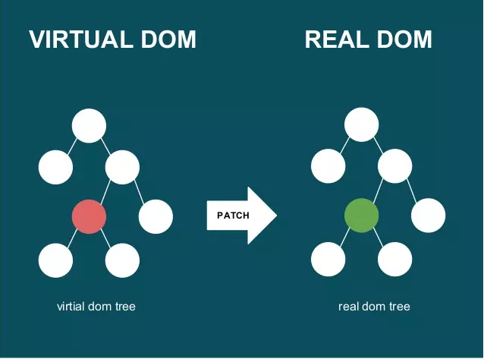

Hình 2‑2 Virtual DOM

React sử dụng cơ chế one-way data binding – luồng dữ liệu 1 chiều. Dữ liệu được truyền từ parent đến child thông qua props. Luồng dữ liệu đơn giản giúp chúng ta dễ dàng kiểm soát cũng như sửa lỗi.

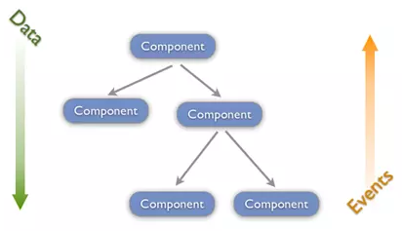

Hình 2‑3 Components

Với các đặc điểm ở trên, React dùng để xây dựng các ứng dụng lớn mà dữ liệu của chúng thay đổi liên tục theo thời gian. Dữ liệu thay đổi thì hầu hết kèm theo sự thay đổi về giao diện. Ví dụ như Facebook: trên Newsfeed của bạn cùng lúc sẽ có các status khác nhau và mỗi status lại có số like, share, comment liên tục thay đổi. Khi đó React sẽ rất hữu ích để sử dụng.

### Giới thiệu về JSX

JSX là một dạng ngôn ngữ cho phép viết các mã HTML trong Javascript. Đặc điểm: Faster: Nhanh hơn. JSX thực hiện tối ưu hóa trong khi biên dịch sang mã Javacsript. Các mã này cho thời gian thực hiện nhanh hơn nhiều so với một mã tương đương viết trực tiếp bằng Javascript. Safer: an toàn hơn. Ngược với Javascript, JSX là kiểu statically-typed, nghĩa là nó được biên dịch trước khi chạy, giống như Java, C++. Vì thế các lỗi sẽ được phát hiện ngay trong quá trình biên dịch. Ngoài ra, nó cũng cung cấp tính năng gỡ lỗi khi biên dịch rất tốt. Easier: Dễ dàng hơn. JSX kế thừa dựa trên Javascript, vì vậy rất dễ dàng để cho các lập trình viên Javascripts có thể sử dụng (tham khảo tại <https://jsx.github.io/>)

### Giới thiệu về Components

React được xây dựng xung quanh các component, chứ không dùng template như các framework khác. Trong React, chúng ta xây dựng trang web sử dụng những thành phần (component) nhỏ. Chúng ta có thể tái sử dụng một component ở nhiều nơi, với các trạng thái hoặc các thuộc tính khác nhau, trong một component lại có thể chứa thành phần khác. Mỗi component trong React có một trạng thái riêng, có thể thay đổi, và React sẽ thực hiện cập nhật component dựa trên những thay đổi của trạng thái. Mọi thứ React đều là component. Chúng giúp bảo trì mã code khi làm việc với các dự án lớn. Một react component đơn giản chỉ cần một method render. Có rất nhiều methods khả dụng khác, nhưng render là method chủ đạo.

### Props và State

Props: giúp các component tương tác với nhau, component nhận input gọi là props, và trả thuộc tính mô tả những gì component con sẽ render. Prop là bất biến.

State: thể hiện trạng thái của ứng dụng, khi state thay đồi thì component đồng thời render lại để cập nhật UI.

### Tính năng của ReactJS

* **JSX** – JSX là phần mở rộng cú pháp JavaScript. Không nhất thiết phải sử dụng JSX trong phát triển React, nhưng nó được khuyến khích.
* **Các thành phần** – React là tất cả về các thành phần. Bạn cần nghĩ mọi thứ như một thành phần. Điều này sẽ giúp bạn duy trì mã khi làm việc trên các dự án quy mô lớn hơn.
* **Luồng dữ liệu một chiều và Flux** – React triển khai luồng dữ liệu một chiều giúp bạn dễ dàng suy luận về ứng dụng của mình. Flux là một mẫu giúp giữ dữ liệu của bạn không theo hướng.
* **Giấy phép** – React được cấp phép theo Facebook Inc. Tài liệu được cấp phép theo CC BY 4.0.

### Ưu điểm của ReactJS

* Sử dụng DOM ảo là một đối tượng JavaScript. Điều này sẽ cải thiện hiệu suất ứng dụng, vì DOM ảo JavaScript nhanh hơn DOM thông thường
* Có thể được sử dụng trên máy khách và máy chủ cũng như với các khuôn khổ khác
* Các mẫu thành phần và dữ liệu cải thiện khả năng đọc, giúp duy trì các ứng dụng lớn hơn

### Giới hạn của ReactJS

* Chỉ bao gồm lớp xem của ứng dụng, do đó bạn vẫn cần chọn các công nghệ khác để có được bộ công cụ hoàn chỉnh để phát triển
* Sử dụng khuôn mẫu nội tuyến và JSX, điều này có vẻ khó xử đối với một số nhà phát triển

# PHÂN TÍCH VÀ THIẾT KẾ HỆ THỐNG

## Phân hệ chức năng quản lý tài khoản

### Tổng quan

Tài liệu này mô tả yêu cầu chức năng và phi chức năng cho module đăng nhập và tạo tài khoản.

### Thiết kế chi tiết

#### Phân hệ chức năng “Đăng nhập”

* Thông tin chung chức năng:
* Chức năng đăng nhập tài khoản trên ứng dụng cho phép người dùng đăng nhập vào hệ thống.
* Luồng nghiệp vụ

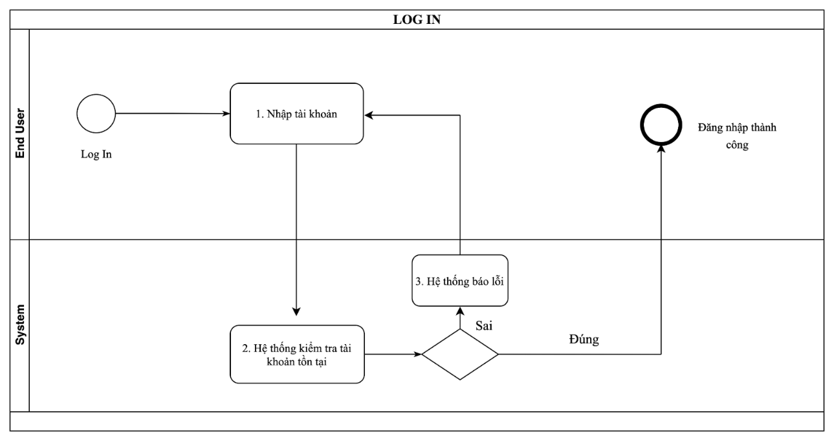

Hình 3‑1 Luồng nghiệp vụ chức năng đăng nhập

Flow chart Diagram

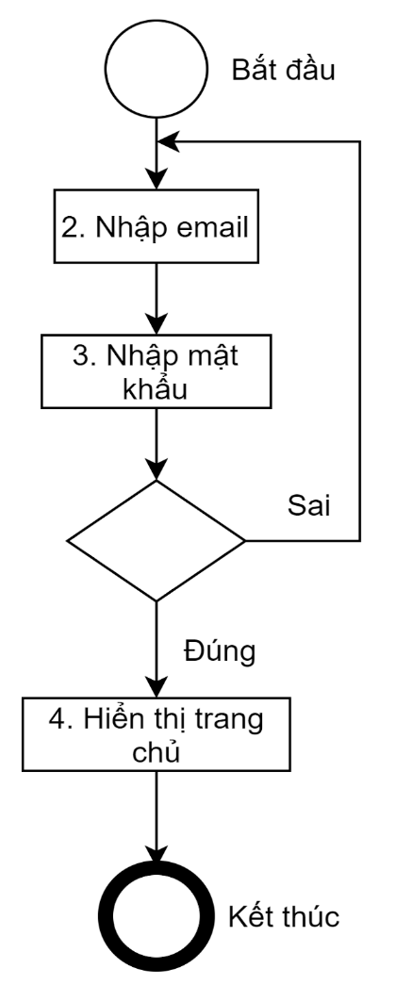

Hình 3‑2 Flow chart Diagram đăng nhập

Use Case Diagram:

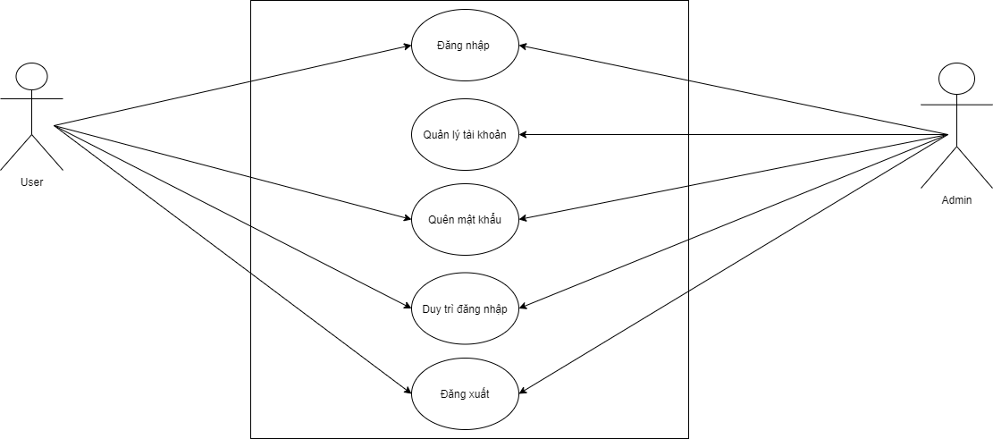

Hình 3‑3 Use case Diagram đăng nhập

**Danh sách phân quyền (ROLE)**

|  |  |  |
| --- | --- | --- |
|  | ADMIN | USER |
| Tạo tài khoản | X |  |
| Đăng nhập | X | X |
| Phân quyền tài khoản | X |  |
| Thay mật khẩu |  | X |

**Use Case Specification**

**Đăng nhập hệ thống**

|  |  |
| --- | --- |
| **Tên use case** | **Đăng nhập hệ thống** |
| Tên Actor | Người dùng |
| Tiền điều kiện | Nhân viên phải có tài khoản(số điện thoại/email)  và có mật khẩu mới đăng nhập được |
| Đảm bảo thành công | Nhân viên được hệ thống nhận diện và được thao tác các chức năng trên hệ thống |
| Kích hoạt | Nhân viên yêu cầu chức năng đăng nhập bao gồm: Đăng nhập và quên mật khẩu. |

Bảng ‑ Use case đăng nhập hệ thống

|  |  |
| --- | --- |
| **Hành động tác nhân** | **Phản ứng hệ thống** |
| 1. - Nhân viên yêu cầu chức năng: Đăng nhập      -  Thực hiện nhập các thông tin đăng nhập theo yêu cầu hệ thống. | - Hệ thống hiển thị giao diện đăng nhập bao gồm: nhập tên tài khoản, nhập mật khẩu, nút đăng nhập. Ngoài ra có thêm chức năng quên mật khẩu và checkbox duy trì đăng nhập.  - Hệ thống kiểm tra thông tin tài khoản đăng nhập. Nếu tài khoản hợp lệ thì đăng nhập thành công.  - Hiển thị giao diện sau khi đăng nhập thành công. |
| 2.  - Quản trị viên và nhân viên yêu cầu chức năng: quên mật khẩu.      - Người dùng nhập mã lấy lại mật khẩu được gửi qua email | - Hệ thống hiển thị giao diện lấy lại mật khẩu bao gồm: Nhập email. Gửi thông tin yêu cầu gửi mã lấy lại mật khẩu.  - Hệ thống xác nhận mã người dùng vừa nhập, nếu hợp lệ thì cấp lại mật khẩu mới. |
| 3. - Nếu nhân viên không nhập tên đăng nhập:  Nhân viên nhập lại tên đăng nhập. | - Hệ thống thông báo: “Tên đăng nhập không được rỗng!”. |
| 4. - Nếu nhân viên không nhập mật khẩu:  Nhân viên nhập lại mật khẩu. | Hệ thống thông báo: “Mật khẩu không được rỗng!”. |
| 5. - Nếu nhân viên nhập không đúng thông tin đăng nhập:  Nhân viên nhập lại thông tin đăng nhập. | Hệ thống thông báo: “Tên đăng nhập hoặc mật khẩu không chính xác!”. |
| 6. - Nếu nhân viên chọn “Hủy Bỏ” | Hệ thống thoát khỏi chương trình. |

Bảng ‑ Hành động tác nhân chức năng đăng nhập

**Luồng xử lý sự kiện tương tác giữa người dùng và hệ thống**

* **Luồng sự kiện:**

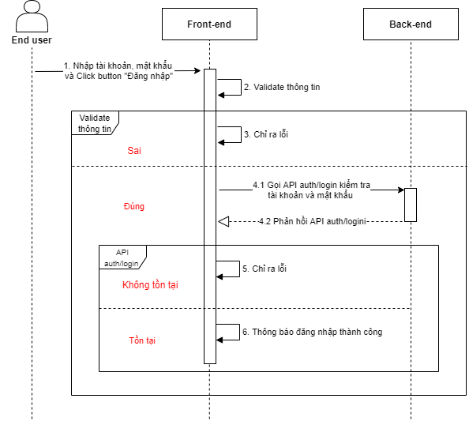

Hình ‑ Luồng sự kiện đăng nhập

* **Mô tả chi tiết luồng sự kiện:** User/Admin -> Đăng nhập

|  |  |
| --- | --- |
| STT | Mô tả |
| 1 | * Người dùng nhập thông tin đăng nhập, bao gồm: * Tên tài khoản * Mật khẩu * Người dùng click button “Đăng nhập” |
| 2 | * Hệ thống kiểm tra các trường: * account * password * Nếu không hợp lệ, chuyển **bước 3** * Nếu hợp lệ, chuyển **bước 4.1** |
| 3 | * Hệ thống hiển thị lỗi tương ứng |
| 4.1 | * Hệ thống gọi API auth/login kiểm tra thông tin tài khoản và mật khẩu |
| 4.2 | * Hệ thống phản hồi API auth/login * Nếu tài khoản không tồn tại, chuyển **bước 5** * Nếu tài khoản tồn tại, chuyển **bước 6** |
| 5 | * Hệ thống hiển thị lỗi tương ứng |
| 6 | * Hệ thống hiển thị thông báo đăng nhập thành công |

Bảng ‑ Mô tả chi tiết luồng sự kiện đăng nhập

#### Phân hệ chức năng “Quản lý tài khoản”

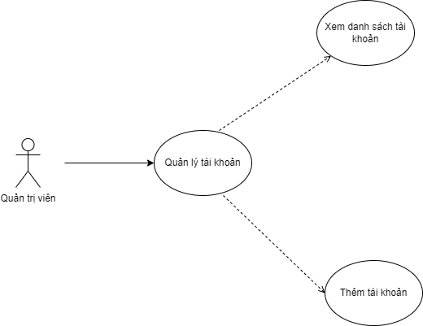

Hình ‑ Phân hệ chức năng quản lý tài khoản

### Chức năng Thêm tài khoản

* Thông tin chung chức năng:
  + Chức năng thêm tài khoản trên ứng dụng cho phép người dùng tạo tài khoản mới
* Luồng nghiệp vụ:

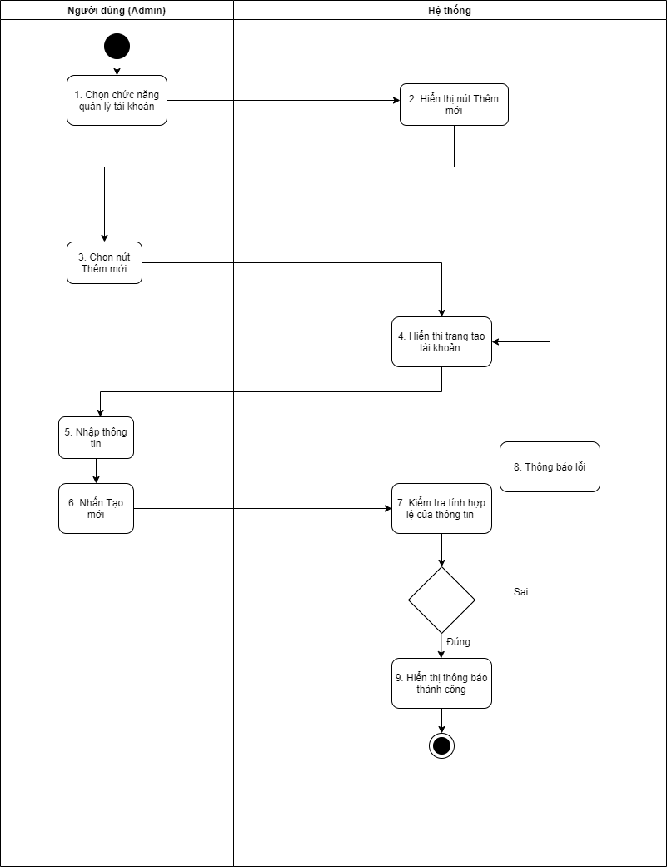

Hình ‑ Luồng nghiệp vụ chức năng thêm tài khoản

**Use Case Specification**

**Thêm tài khoản**

|  |  |
| --- | --- |
| Tên use case | Thêm tài khoản |
| **Tên Actor** | **Quản trị viên** |
| **Điều kiện tiên quyết** | **Quản trị viên phải được hệ thống nhận diện và ủy quyền sử dụng hệ thống.** |
| **Điều kiện hoàn thành** | **Thông tin tài khoản mới được ghi nhận vào hệ thống.** |

Bảng ‑ Use case thêm tài khoản

|  |  |
| --- | --- |
| Hành động tác nhân | Phản ứng hệ thống |
| **1. Quản trị viên yêu cầu chức năng thêm tài khoản.** | **- Hệ thống yêu cầu Quản trị viên nhập thông tin tài khoản mới:**  **- Thông tin tài khoản gồm: quyền, họ tên, email, số điện thoại, tên đăng nhập, mật khẩu mặc định.** |
| **2. Quản trị viên nhập thông tin tài khoản mới và yêu cầu hệ thống ghi nhận.** | **Hệ thống ghi nhận thông tin tài khoản mới và thông báo kết quả:**  **+ Nếu hợp lệ, Hệ thống thông báo: “Thêm tài khoản thành công “**  **+ Không hợp lệ, hệ thống thông báo: “ Thêm nhân tài khoản thất bại”** |
| **3. Nếu Quản trị viên không nhập Họ tên người dùng:**  **Quản trị viên nhập họ tên tài khoản cần thêm.** | **Hệ thống thông báo “Họ tên tài khoản không được để trống!”.** |
| **4. Nếu Quản trị viên không nhập Tên đăng nhập hoặc Tên đăng nhập nhỏ hơn 6 ký tự hoặc lớn hơn 50 ký tự:** | **Hệ thống thông báo “Tên đăng nhập phải lớn hơn 5 và nhỏ hơn 51 ký tự!”.** |

Bảng ‑ Hành động tác nhân chức năng thêm tài khoản

**Luồng xử lý sự kiện tương tác giữa người dùng và hệ thống**

* **Luồng sự kiện:**

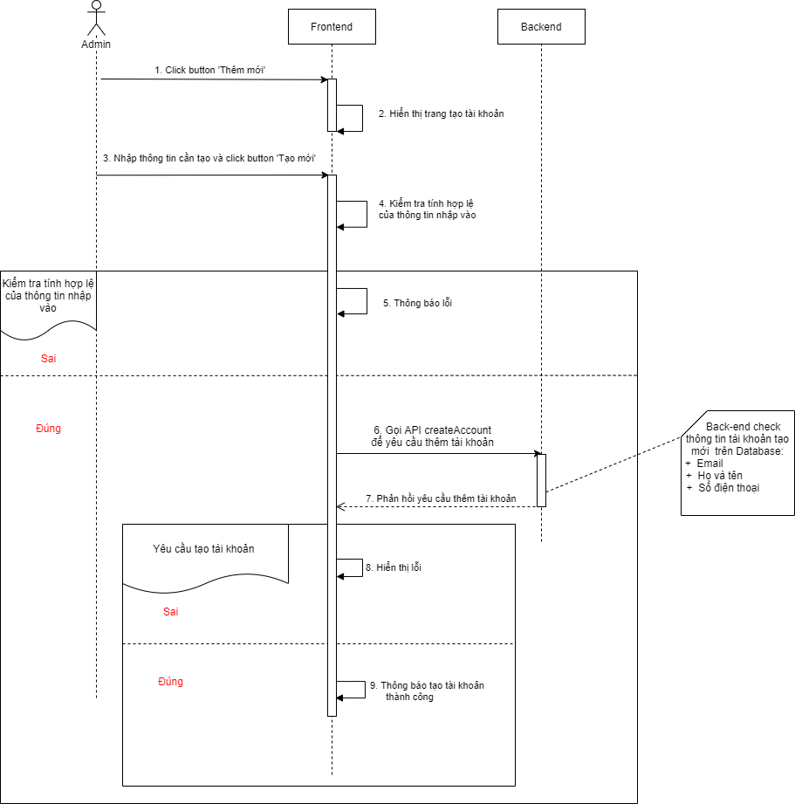

Hình ‑ Luồng sự kiện thêm tài khoản

|  |  |
| --- | --- |
| STT | Mô tả |
| 1 | Chọn chức năng Thêm mới |
| 2 | Hệ thống hiển thị Trang tạo tài khoản và Yêu cầu nhập thông tin. |
| 3 | Nhập thông tin tạo tài khoản, bao gồm:  Email  Họ và tên  Và bấm button “Tạo mới” |
| 4 | Hệ thống kiểm tra thông tin nhập vào.  Hệ thống kiểm tra các trường:  txtEmail  txtFullname  Thông tin nhập vào không chính xác: Thực hiện bước 5  Thông tin nhập vào chính xác: Thực hiện bước 6 |
| 5 | Hiển thị thông báo lỗi |
| 6 | Hệ thống gọi API createAccount yêu cầu tạo tài khoản |
| 7 | Hệ thống trả về API phản hồi yêu cầu tạo tài khoản.  Tài khoản đã tồn tại: Chuyển sang bước 8  Tài khoản chưa tồn tại: Chuyển sang bước 9 |
| 8 | Hệ thống thông báo lỗi |
| 9 | Hệ thống Hiển thị popup ‘Tạo tài khoản thành công’ |

Bảng ‑ Mô tả luồng sự kiện tạo tài khoản

### Database diagram

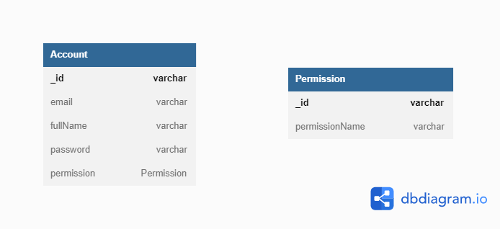

Hình ‑ Database diagram chức năng tài khoản

## Phân hệ chức năng quản lý nhân viên

### Tổng quan

* Mô tả yêu cầu chức năng và phi chức năng cho module quản lý nhân viên.

### Thiết kế chi tiết

* Use Case diagram:  
  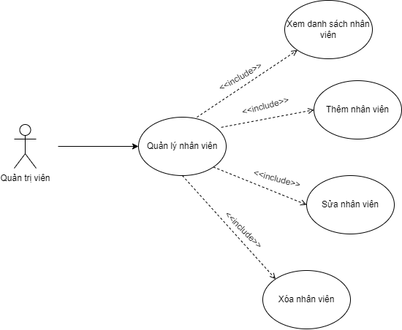

Hình ‑ Use case diagram module quản lý nhân viên

#### Chức năng Thêm nhân viên

* Thông tin chung chức năng:
  + Chức năng thêm nhân viên trên ứng dụng cho phép Admin thêm một nhân viên mới
* Luồng nghiệp vụ:

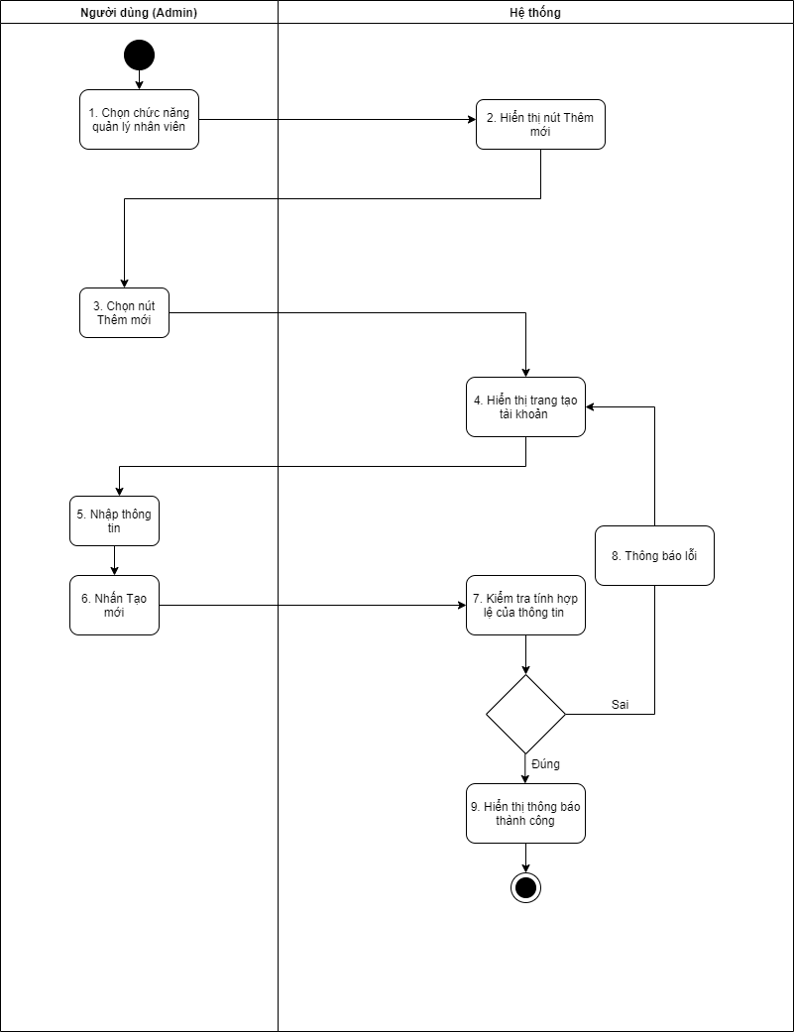

Hình ‑ Luồng nghiệp vụ chức năng thêm nhân viên

**Use Case Specification**

**Thêm nhân viên**

|  |  |
| --- | --- |
| Tên use case | Thêm nhân viên |
| Tên Actor | Quản trị viên |
| Điều kiện tiên quyết | Quản trị viên phải được hệ thống nhận diện và ủy quyền sử dụng hệ thống. |
| Điều kiện hoàn thành | Thông tin nhân viên mới được ghi nhận vào hệ thống. |

Bảng ‑ Use case chức năng thêm nhân viên

|  |  |
| --- | --- |
| Hành động tác nhân | Phản ứng hệ thống |
| 1. Quản trị viên yêu cầu chức năng thêm nhân viên. | - Hệ thống yêu cầu Quản trị viên nhập thông tin nhân viên mới. |
| 2. Quản trị viên nhập thông tin nhân viên và yêu cầu hệ thống ghi nhận. | Hệ thống ghi nhận thông tin nhân viên mới và thông báo kết quả:  + Nếu hợp lệ, Hệ thống thông báo: “Thêm nhân viên thành công “  + Không hợp lệ, hệ thống thông bảo: “ Thêm nhân viên thất bại” |

Bảng ‑ Hành động tác nhân thêm nhân viên

**Luồng xử lý sự kiện tương tác giữa người dùng và hệ thống**

* **Luồng sự kiện:**

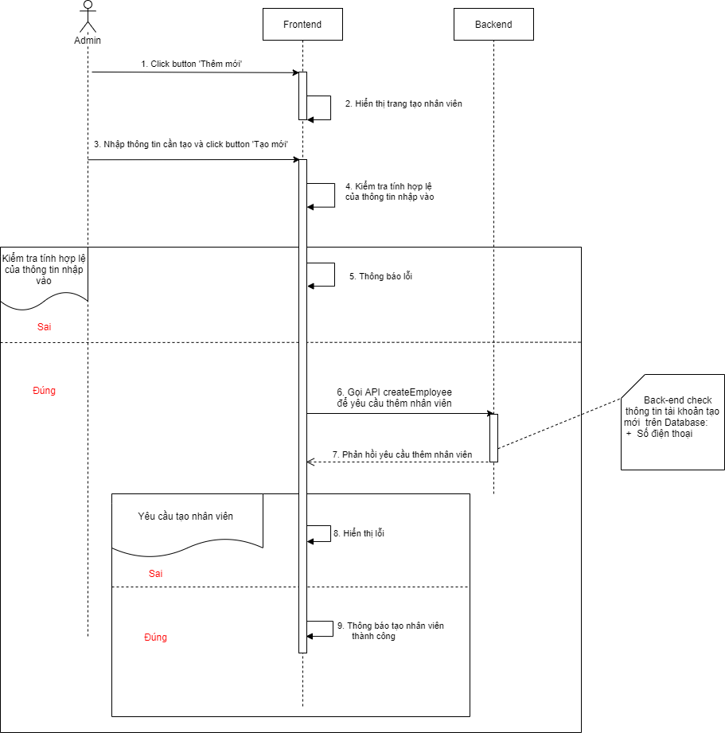

Hình ‑ Luồng sự kiện chức năng thêm nhân viên

|  |  |
| --- | --- |
| STT | Mô tả |
| 1 | Chọn chức năng Thêm mới |
| 2 | Hệ thống hiển thị Trang tạo nhân viên và Yêu cầu nhập thông tin cần tạo |
| 3 | Nhập thông tin tạo nhân viên  Và bấn button “Tạo mới” |
| 4 | Hệ thống kiểm tra thông tin nhập vào.  Thông tin nhập vào không chính xác: Thực hiện bước 5  Thông tin nhập vào chính xác: Thực hiện bước 6 |
| 5 | Hiển thị thông báo lỗi |
| 6 | Hệ thống gọi API  yêu cầu tạo nhân viên |
| 7 | Hệ thống trả về API phản hồi yêu cầu tạo nhân viên.  Nhân viên đã tồn tại: Chuyển sang bước 8  Nhân viên chưa tồn tại: Chuyển sang bước 9 |
| 8 | Hệ thống thông báo lỗi |
| 9 | Hệ thống Hiển thị popup ‘Tạo nhân viên thành công’ |

Bảng ‑ Mô tả luồng sự kiện chức năng thêm nhân viên

#### Chức năng Sửa nhân viên

* Thông tin chung chức năng:
  + Chức năng sửa nhân viên trên ứng dụng cho phép Admin sửa thông tin nhân viên
* Luồng nghiệp vụ:

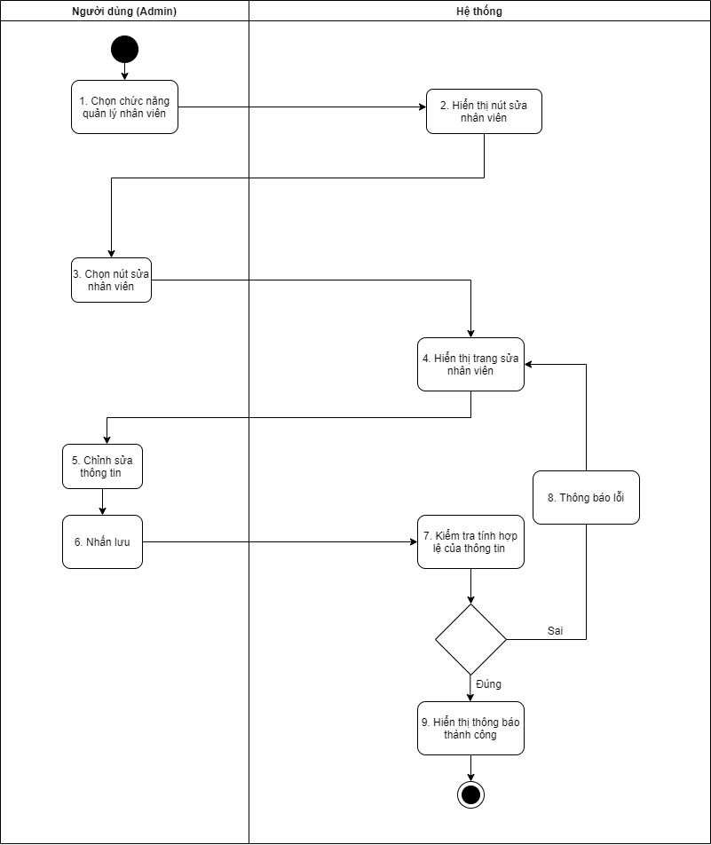

Hình ‑ Luồng nghiệp vụ chức năng sửa nhân viên

**Use Case Specification**

**Sửa nhân viên**

|  |  |
| --- | --- |
| Tên use case | Sửa nhân viên |
| Tên Actor | Quản trị viên |
| Điều kiện tiên quyết | Quản trị viên phải được hệ thống nhận diện và ủy quyền sử dụng hệ thống. |
| Điều kiện hoàn thành | Sửa nhân viên thành công. |

Bảng ‑ Use case sửa nhân viên

|  |  |
| --- | --- |
| Hành động tác nhân | Phản ứng hệ thống |
| 1. Quản trị viên yêu cầu chức sửa nhân viên. | Hệ thống hiển thị danh sách nhân viên có trong hệ thống |
| 2. Quản trị viên chọn nhân viên cần sửa. | Hệ thống hiển thị thông tin nhân viên vừa chọn. |
| 3. Quản trị viên nhập những thông tin muốn cập nhật và yêu cầu hệ thống ghi nhận. | Hệ thống ghi nhận thông tin nhân viên được cập nhật và thông báo kết quả. |

Bảng ‑ Hành động tác nhân chức năng sửa nhân viên

**Luồng xử lý sự kiện tương tác giữa người dùng và hệ thống**

* **Luồng sự kiện:**

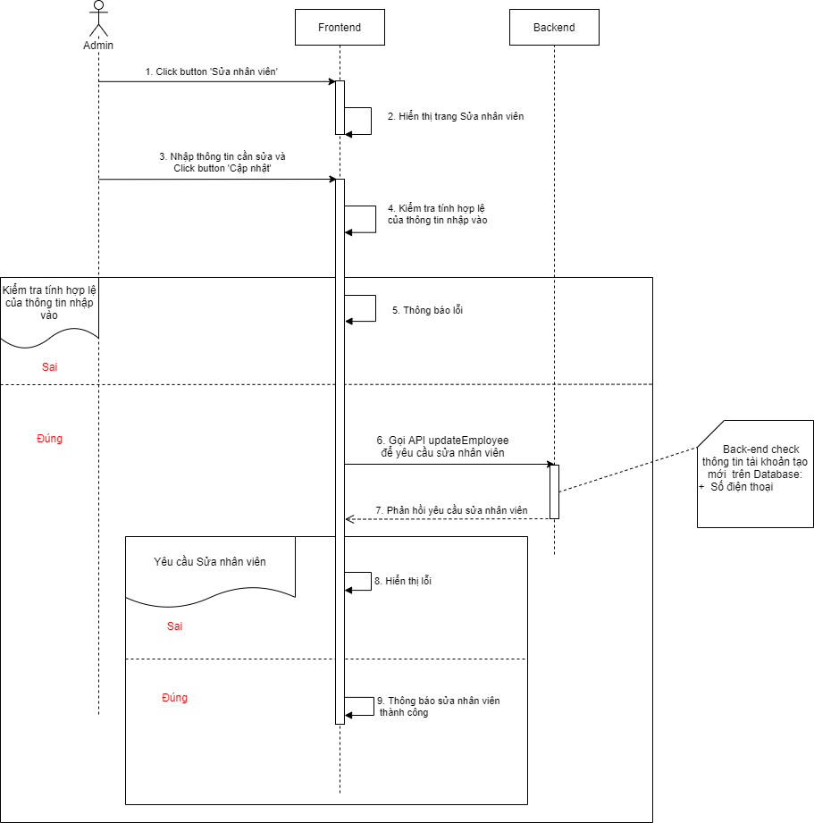

Hình ‑ Luồng sự kiện chức năng sửa nhân viên

|  |  |
| --- | --- |
| STT | Mô tả |
| 1 | Chọn chức năng Sửa nhân viên |
| 2 | Hệ thống hiển thị trang Sửa nhân viên và Yêu cầu nhập thông tin cần sửa |
| 3 | Nhập thông tin cần sửa. |
| 4 | Hệ thống kiểm tra thông tin nhập vào.  Thông tin nhập vào không chính xác: Thực hiện bước 5  Thông tin nhập vào chính xác: Thực hiện bước 6 |
| 5 | Hệ thống thông báo lỗi |
| 6 | Click vào nút Lưu thông tin |
| 7 | Hệ thống  gọi API yêu cầu sửa để kiểm tra sự tồn tại của nhân viên |
| 8 | Hệ thống trả về API phản hồi yêu cầu sửa nhân viên kiểm tra sự tồn tại của nhân viên.  Nhân viên đã tồn tại: Chuyển sang bước 9  Nhân viên chưa tồn tại: Chuyển sang bước 10 |
| 9 | Hệ thống thông báo lỗi |
| 10 | Hệ thống thông báo ‘Cập nhật thông tin nhân viên thành công’ |

Bảng ‑ Mô tả luồng sự kiện chức năng sửa nhân viên

#### Chức năng Xóa nhân viên

* Thông tin chung chức năng:
  + Chức năng xóa nhân viên trên ứng dụng cho phép Admin xóa hết thông tin nhân viên
* Luồng nghiệp vụ:

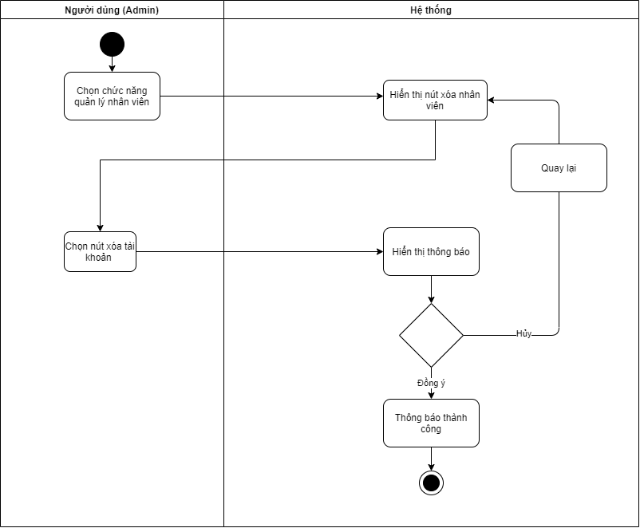

Hình ‑ Luồng nghiệp vụ chức năng xóa nhân viên

**Use Case Specification**

**Xóa nhân viên**

|  |  |
| --- | --- |
| Tên use case | Xoá nhân viên |
| Tên Actor | Quản trị viên |
| Điều kiện tiên quyết | Quản trị viên phải được hệ thống nhận diện và ủy quyền sử dụng hệ thống. |
| Điều kiện hoàn thành | Xoá thành công nhân viên. |

Bảng ‑ Use case xóa nhân viên

|  |  |
| --- | --- |
| Hành động tác nhân | Phản ứng hệ thống |
| 1. Quản trị viên yêu cầu chức năng xóa nhân viên. | Hệ thống hiển thị danh sách nhân viên. |
| 2. Quản trị viên chọn nhân viên cần xóa và yêu cầu hệ thống thực hiện xóa tài khoản được chọn. | Hệ thống thực hiện xóa nhân viên được chọn. |
| 3. Nếu Quản trị viên chọn nhân viên có Quyền là Admin: | Hệ thống thông báo “Không thể xóa nhân viên Admin!”. |

Bảng ‑ Hành động tác nhân xóa nhân viên

**Luồng xử lý sự kiện tương tác giữa người dùng và hệ thống**

* **Luồng sự kiện:**

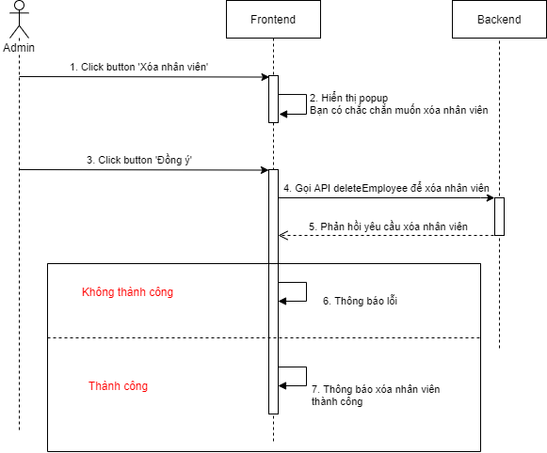

Hình ‑ Luồng sự kiện chức năng xóa nhân viên

|  |  |
| --- | --- |
| STT | Mô tả |
| 1 | Chọn button “Xóa nhân viên” |
| 2 | Hệ thống hiển thị popup Xác nhận xóa nhân viên |
| 3 | Chọn button “Đồng ý” |
| 4 | Gọi API deleteEmployee để yêu cầu xóa nhân viên |
| 5 | Hệ thống trả về API phản hồi yêu cầu xóa nhân viên:  Nếu không thành công: Thực hiện bước 6  Nếu thành công: Thực hiện bước 7 |
| 6 | Thông báo lỗi |
| 7 | Thông báo xóa nhân viên thành công |

Bảng ‑ Mô tả luồng sự kiện chức năng xóa nhân viên

#### Database diagram

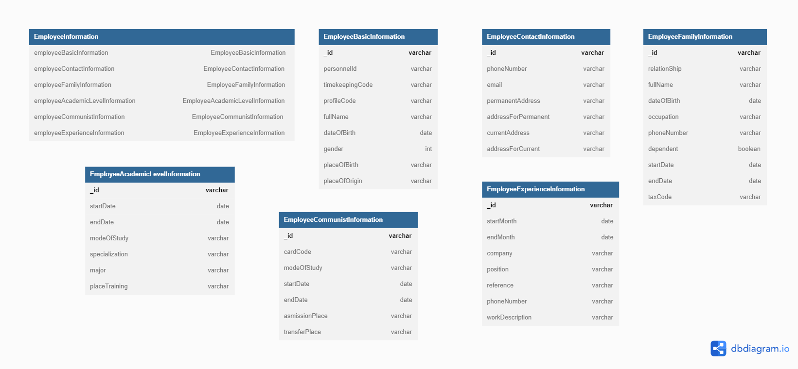

Hình ‑ Database diagram chức năng nhân viên

## Phân hệ chức năng quản lý phòng ban

### Tổng quan

* Mô tả yêu cầu chức năng và phi chức năng cho module quản lý phòng ban

### Thiết kế chi tiết

* User Case diagram:

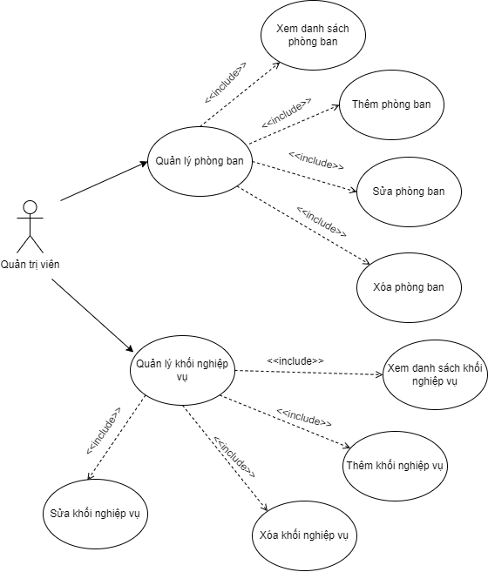

Hình ‑ Use case diagram chức năng phòng ban, khối nghiệp vụ

#### Chức năng Thêm phòng ban

* Thông tin chung chức năng:
  + Chức năng thêm phòng ban trên ứng dụng cho phép Admin thêm một phòng ban mới
* Luồng nghiệp vụ:

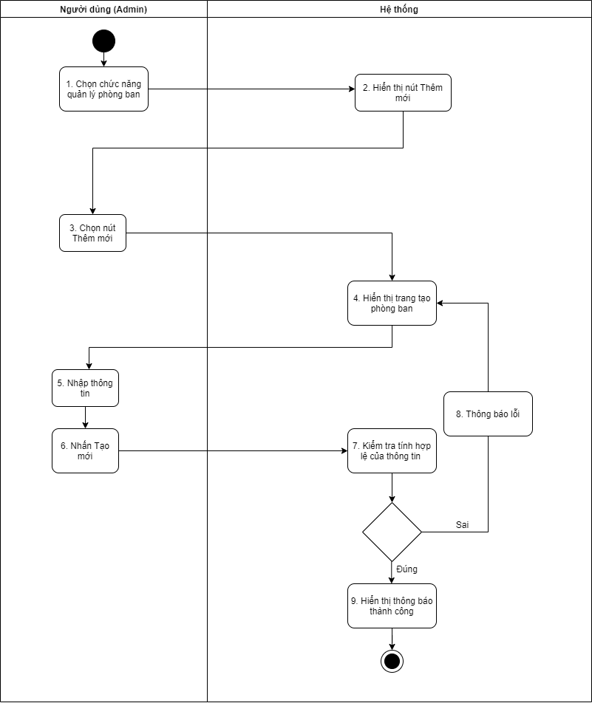

Hình ‑ Luồng nghiệp vụ

**Use Case Specification**

**Thêm phòng ban**

|  |  |
| --- | --- |
| Tên use case | Thêm phòng ban |
| Tên Actor | Quản trị viên |
| Điều kiện tiên quyết | Quản trị viên phải được hệ thống nhận diện và ủy quyền sử dụng hệ thống. |
| Điều kiện hoàn thành | Thông tin phòng ban mới được ghi nhận vào hệ thống. |

Bảng ‑ Use case thêm phòng ban

|  |  |
| --- | --- |
| Hành động tác nhân | Phản ứng hệ thống |
| 1. Quản trị viên yêu cầu chức năng thêm phòng ban. | - Hệ thống yêu cầu Quản trị viên nhập thông tin phòng ban. |
| 2. Quản trị viên nhập thông tin phòng ban và yêu cầu hệ thống ghi nhận. | Hệ thống ghi nhận thông tin phòng ban mới và thông báo kết quả:  + Nếu hợp lệ, Hệ thống thông báo: “Thêm phòng ban thành công “  + Không hợp lệ, hệ thống thông báo: “ Thêm phòng ban thất bại” |

Bảng ‑ Hành động tác nhân chức năng thêm phòng ban

**Luồng xử lý sự kiện tương tác giữa người dùng và hệ thống**

* **Luồng sự kiện:**

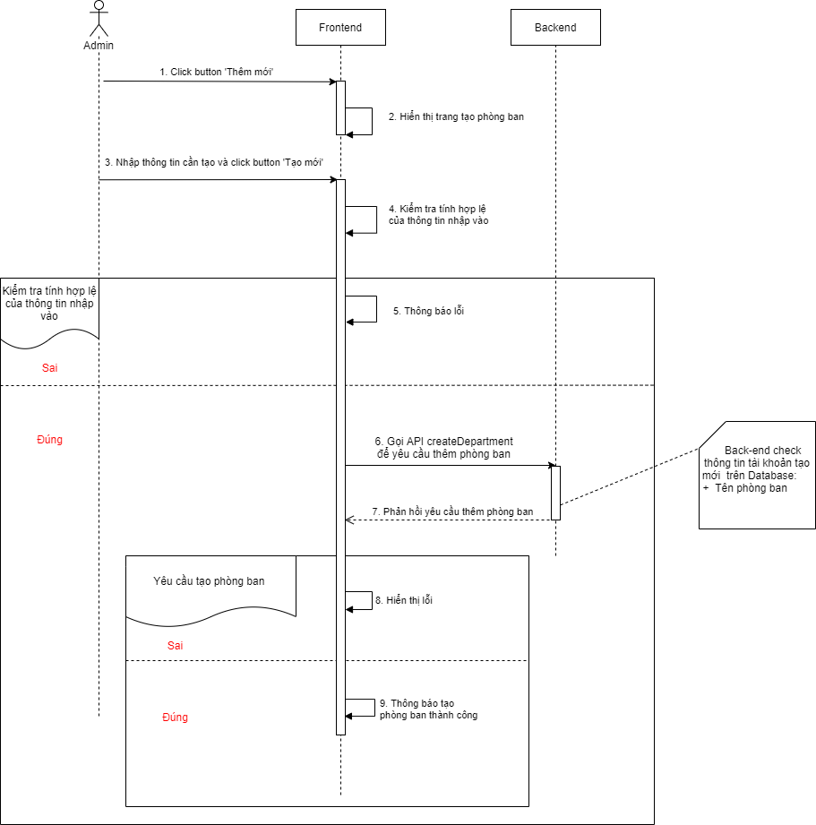

Hình ‑ Luồng sự kiện chức năng thêm phòng ban

|  |  |
| --- | --- |
| STT | Mô tả |
| 1 | Chọn chức năng Thêm mới |
| 2 | Hệ thống hiển thị trang tạo phòng ban và yêu cầu nhập thông tin cần tạo |
| 3 | Nhập thông tin phòng ban  Và bấn button “Tạo mới” |
| 4 | Hệ thống kiểm tra thông tin nhập vào.  Thông tin nhập vào không chính xác: Thực hiện bước 5  Thông tin nhập vào chính xác: Thực hiện bước 6 |
| 5 | Hiển thị thông báo lỗi |
| 6 | Hệ thống gọi API  yêu cầu tạo phòng ban |
| 7 | Hệ thống trả về API phản hồi yêu cầu tạo phòng ban.  Phòng ban đã tồn tại: Chuyển sang bước 8  Phòng ban chưa tồn tại: Chuyển sang bước 9 |
| 8 | Hệ thống thông báo lỗi |
| 9 | Hệ thống Hiển thị popup ‘Tạo phòng ban thành công’ |

Bảng ‑ Mô tả luồng sự kiện chức năng thêm phòng ban

#### Chức năng Sửa Phòng ban

* Thông tin chung chức năng:
  + Chức năng sửa phòng ban trên ứng dụng cho phép Admin sửa thông tin phòng ban
* Luồng nghiệp vụ:

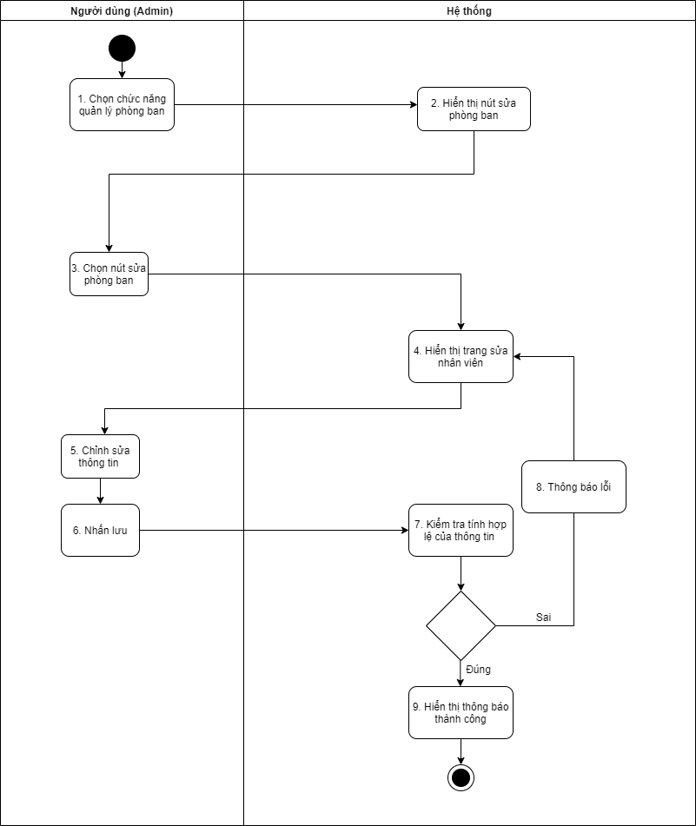

Hình ‑ Luồng nghiệp vụ chức năng sửa phòng ban

**Use Case Specification**

**Sửa phòng ban**

|  |  |
| --- | --- |
| Tên use case | Sửa phòng ban |
| Tên Actor | Quản trị viên |
| Điều kiện tiên quyết | Quản trị viên phải được hệ thống nhận diện và ủy quyền sử dụng hệ thống. |
| Điều kiện hoàn thành | Sửa phòng ban thành công. |

Bảng ‑ Use case sửa phòng ban

|  |  |
| --- | --- |
| Hành động tác nhân | Phản ứng hệ thống |
| 1. Quản trị viên chọn phòng ban và  yêu cầu chức sửa phòng | Hệ thống hiển thị thông tin phòng ban vừa chọn. |
| 2. Quản trị viên nhập những thông tin muốn cập nhật và yêu cầu hệ thống ghi nhận. | Hệ thống ghi nhận thông tin phòng ban được cập nhật và thông báo kết quả. |

Bảng ‑ Hành động tác nhân chức năng sửa phòng ban

**Luồng xử lý sự kiện tương tác giữa người dùng và hệ thống**

* **Luồng sự kiện:**

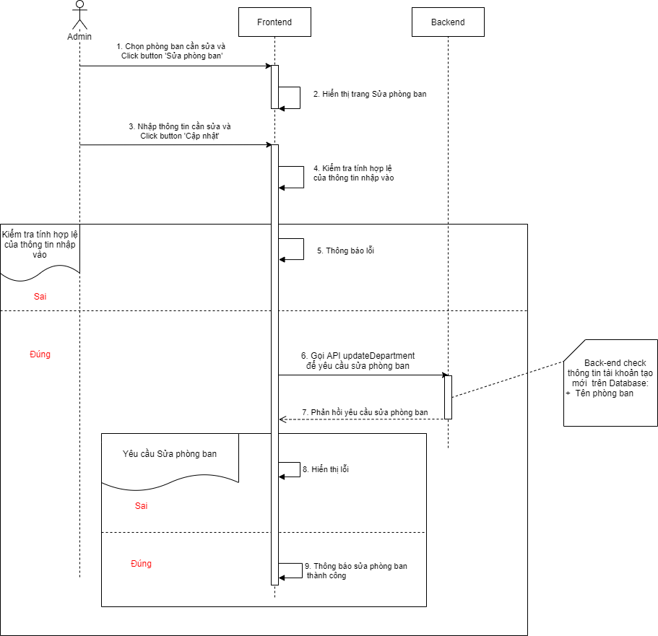

Hình ‑ Luồng sự kiện chức năng sửa phòng ban

|  |  |
| --- | --- |
| STT | Mô tả |
| 1 | Chọn chức năng Sửa phòng ban |
| 2 | Hệ thống hiển thị trang sửa phòng ban và yêu cầu nhập thông tin cần sửa |
| 3 | Nhập thông tin cần sửa. |
| 4 | Hệ thống kiểm tra thông tin nhập vào.  Thông tin nhập vào không chính xác: Thực hiện bước 5  Thông tin nhập vào chính xác: Thực hiện bước 6 |
| 5 | Hệ thống thông báo lỗi |
| 6 | Click vào nút Lưu thông tin |
| 7 | Hệ thống  gọi API yêu cầu sửa để kiểm tra sự tồn tại của phòng ban |
| 8 | Hệ thống trả về API phản hồi yêu cầu sửa phòng ban kiểm tra sự tồn tại của phòng ban.  Phòng ban đã tồn tại: Chuyển sang bước 9  Phòng ban chưa tồn tại: Chuyển sang bước 10 |
| 9 | Hệ thống thông báo lỗi |
| 10 | Hệ thống thông báo ‘Cập nhật thông tin phòng ban thành công’ |

Bảng ‑ Mô tả luồng sự kiện chức năng sửa phòng ban

#### Chức năng Xóa phòng ban

* Thông tin chung chức năng:
  + Chức năng xóa phòng ban trên ứng dụng cho phép Admin xóa hết thông tin phòng ban
* Luồng nghiệp vụ:

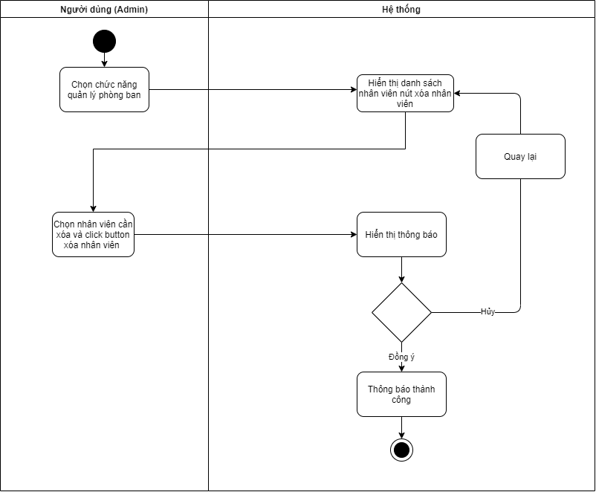

Hình ‑ Luồng nghiệp vụ chức năng xóa phòng ban

**Use Case Specification**

**Xóa phòng ban**

|  |  |
| --- | --- |
| Tên use case | Xoá phòng ban |
| Tên Actor | Quản trị viên |
| Điều kiện tiên quyết | Quản trị viên phải được hệ thống nhận diện và ủy quyền sử dụng hệ thống. |
| Điều kiện hoàn thành | Xoá thành công phòng ban. |

Bảng ‑ Use case xóa phòng ban

|  |  |
| --- | --- |
| Hành động tác nhân | Phản ứng hệ thống |
| 1. Quản trị viên chọn phòng ban cần xóa và yêu cầu hệ thống thực hiện xóa phòng ban. | Hệ thống thực hiện xóa phòng ban được chọn. |
| 3. Nếu quản trị viên chọn phòng ban đang active. | Hệ thống thông báo “Không thể xóa phòng ban”. |

Bảng ‑ Hành động tác nhân chức năng xóa phòng ban

**Luồng xử lý sự kiện tương tác giữa người dùng và hệ thống**

* **Luồng sự kiện:**

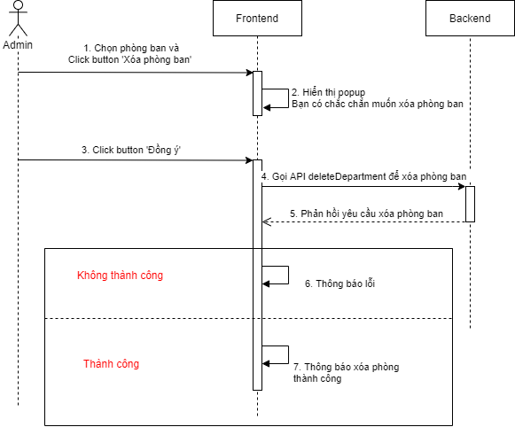

Hình ‑ Luồng sự kiện chức năng xóa phòng ban

|  |  |
| --- | --- |
| STT | Mô tả |
| 1 | Chọn button “Xóa phòng ban” |
| 2 | Hệ thống hiển thị popup Xác nhận xóa phòng |
| 3 | Chọn button “Đồng ý” |
| 4 | Gọi API deleteDepartment để yêu cầu xóa phòng |
| 5 | Hệ thống trả về API phản hồi yêu cầu xóa phòng ban:  Nếu không thành công: Thực hiện bước 6  Nếu thành công: Thực hiện bước 7 |
| 6 | Thông báo lỗi |
| 7 | Thông báo xóa phòng thành công |

Bảng ‑ Mô tả luồng sự kiện chức năng xóa phòng ban

#### Database diagram

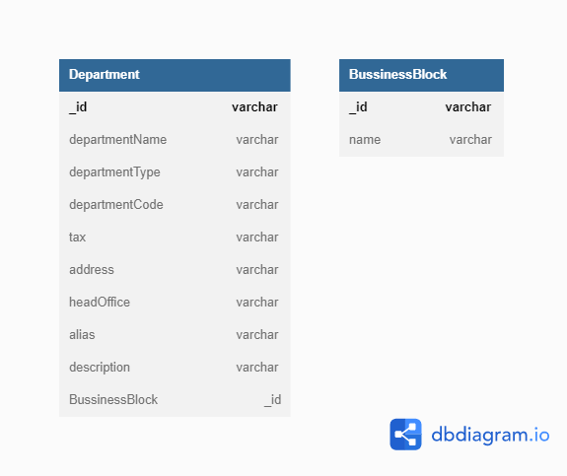

Hình ‑ Database diagram chức năng phòng ban, khối nghiệp vụ

## Phân hệ chức năng quản lý chức vụ

### Tổng quan

* Mô tả yêu cầu chức năng và phi chức năng cho module quản lý chức vụ.

### Thiết kế chi tiết

#### Chức năng Thêm chức vụ

* Thông tin chung chức năng:
  + Chức năng thêm chức vụ trên ứng dụng cho phép Admin thêm một chức vụ mới
* Luồng nghiệp vụ:

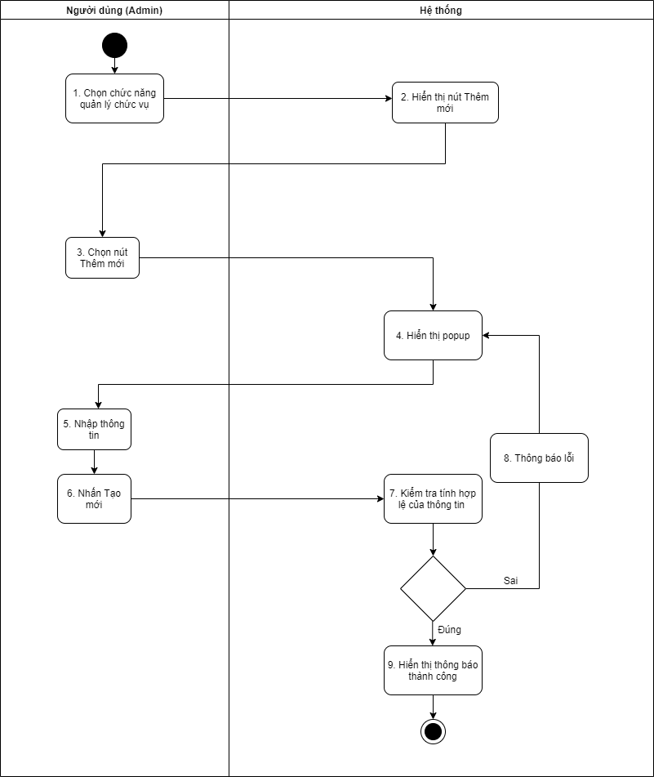

Hình ‑ Luồng nghiệp vụ chức năng chức vụ

**Use Case Specification**

**Thêm chức vụ**

|  |  |
| --- | --- |
| Tên use case | Thêm chức vụ |
| Tên Actor | Quản trị viên |
| Điều kiện tiên quyết | Quản trị viên phải được hệ thống nhận diện và ủy quyền sử dụng hệ thống. |
| Điều kiện hoàn thành | Thông tin chức vụ mới được ghi nhận vào hệ thống. |

Bảng ‑ Use case thêm chức vụ

|  |  |
| --- | --- |
| Hành động tác nhân | Phản ứng hệ thống |
| 1. Quản trị viên yêu cầu chức năng thêm chức vụ. | - Hệ thống yêu cầu Quản trị viên nhập thông tin chức vụ. |
| 2. Quản trị viên nhập thông tin chức vụ và yêu cầu hệ thống ghi nhận. | Hệ thống ghi nhận thông tin chức vụ mới và thông báo kết quả:  + Nếu hợp lệ, Hệ thống thông báo: “Thêm chức vụ thành công “  + Không hợp lệ, hệ thống thông báo: “ Thêm chức vụ thất bại” |

Bảng ‑ Hành động tác nhân chức năng thêm chức vụ

**Luồng xử lý sự kiện tương tác giữa người dùng và hệ thống**

* **Luồng sự kiện:**

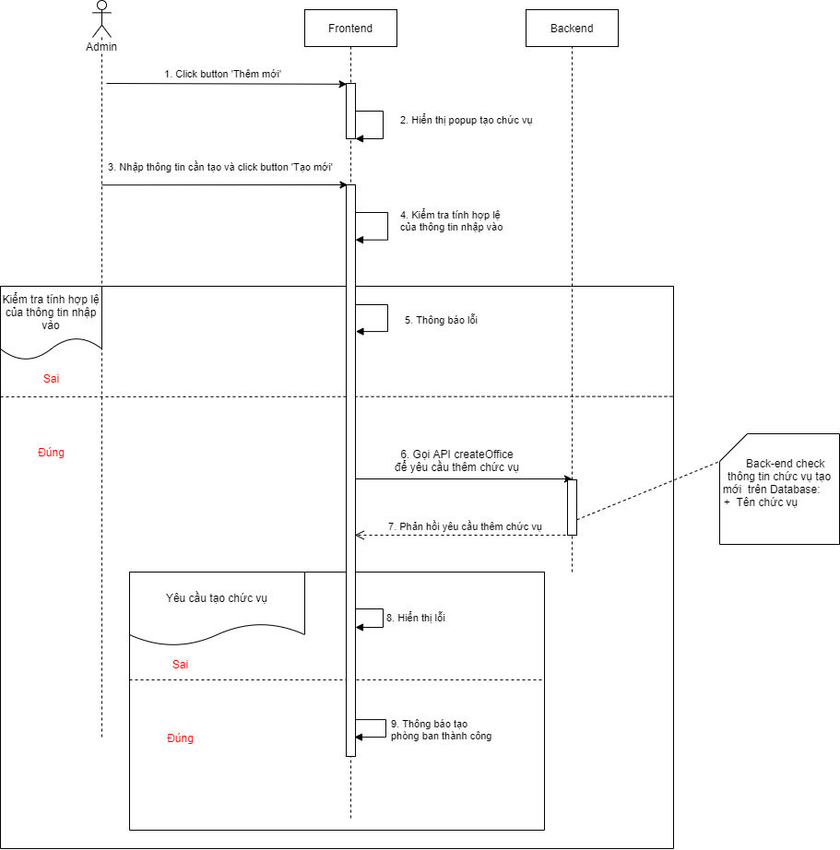

Hình ‑ Luồng sự kiện chức năng thêm chức vụ

|  |  |
| --- | --- |
| STT | Mô tả |
| 1 | Chọn chức năng Thêm mới |
| 2 | Hệ thống hiển thị popup  và yêu cầu nhập thông tin cần tạo |
| 3 | Nhập thông tin chức vụ  Và bấn button “Tạo mới” |
| 4 | Hệ thống kiểm tra thông tin nhập vào.  Thông tin nhập vào không chính xác: Thực hiện bước 5  Thông tin nhập vào chính xác: Thực hiện bước 6 |
| 5 | Hiển thị thông báo lỗi |
| 6 | Hệ thống gọi API createOffice yêu cầu tạo chức vụ |
| 7 | Hệ thống trả về API phản hồi yêu cầu tạo chức vụ.  Chức vụ đã tồn tại: Chuyển sang bước 8  Chức vụ chưa tồn tại: Chuyển sang bước 9 |
| 8 | Hệ thống thông báo lỗi |
| 9 | Hệ thống Hiển thị popup ‘Tạo Chức vụ thành công’ |

Bảng ‑ Mô tả luồng sự kiện chức năng thêm mới

#### Chức năng Sửa Chức vụ

* Thông tin chung chức năng:
  + Chức năng sửa chức vụ trên ứng dụng cho phép Admin sửa thông tin chức vụ
* Luồng nghiệp vụ:

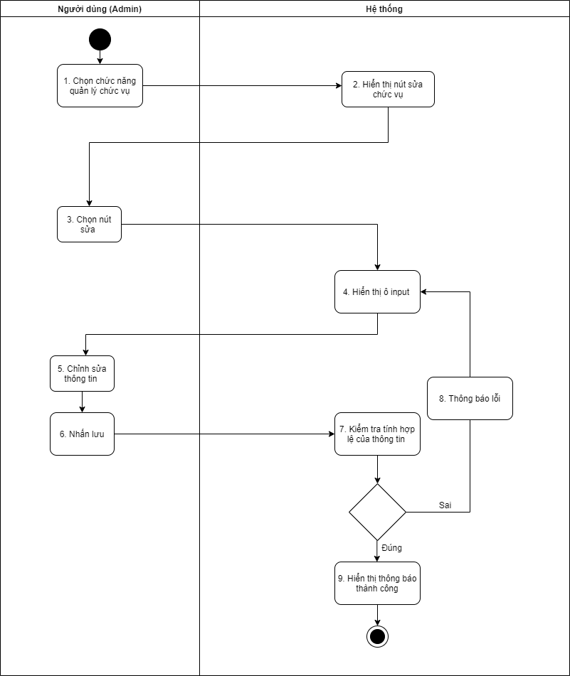

Hình ‑ Luồng nghiệp vụ chức năng sửa chức vụ

**Use Case Specification**

**Sửa chức vụ**

|  |  |
| --- | --- |
| Tên use case | Sửa chức vụ |
| Tên Actor | Quản trị viên |
| Điều kiện tiên quyết | Quản trị viên phải được hệ thống nhận diện và ủy quyền sử dụng hệ thống. |
| Điều kiện hoàn thành | Sửa chức vụ thành công. |

Bảng ‑ Use case sửa chức vụ

|  |  |
| --- | --- |
| Hành động tác nhân | Phản ứng hệ thống |
| 1. Quản trị viên chọn chức vụ và  yêu cầu chức nằng sửa chức vụ | Hệ thống hiển thị thông tin chức vụ vừa chọn. |
| 2. Quản trị viên nhập những thông tin muốn cập nhật và yêu cầu hệ thống ghi nhận. | Hệ thống ghi nhận thông tin chức vụ được cập nhật và thông báo kết quả. |

Bảng ‑ Hành động tác nhân chức năng sửa chức vụ

**Luồng xử lý sự kiện tương tác giữa người dùng và hệ thống**

* **Luồng sự kiện:**

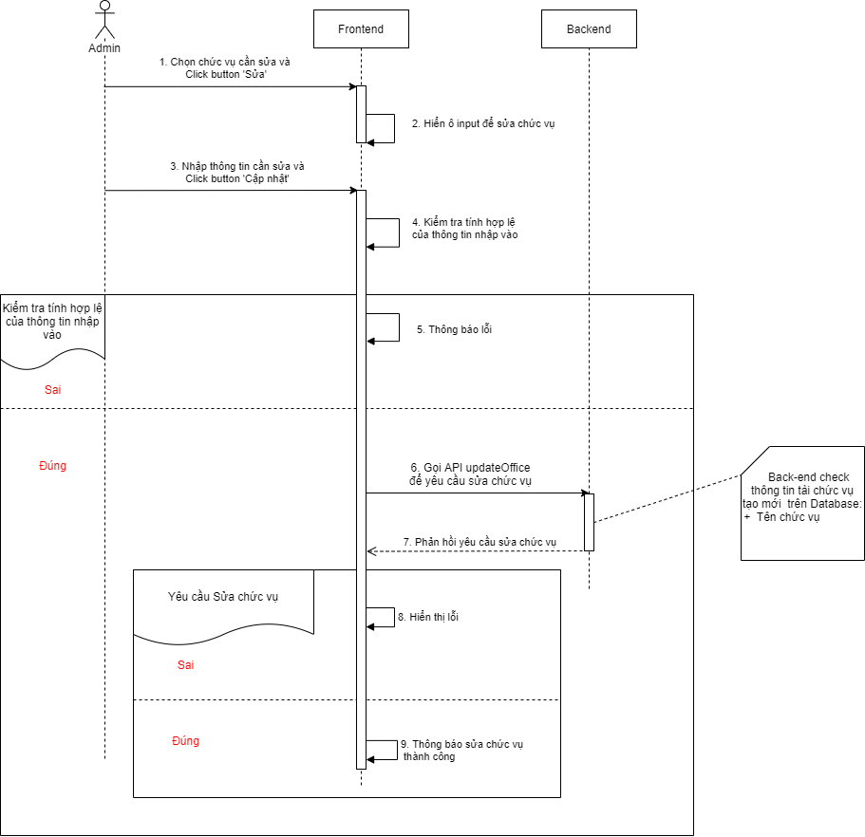

Hình ‑ Luồng sự kiện chức năng sửa chức vụ

|  |  |
| --- | --- |
| STT | Mô tả |
| 1 | Chọn chức năng Sửa chức vụ |
| 2 | Hệ thống hiển thị ô input và yêu cầu nhập thông tin cần sửa |
| 3 | Nhập thông tin cần sửa. |
| 4 | Hệ thống kiểm tra thông tin nhập vào.  Thông tin nhập vào không chính xác: Thực hiện bước 5  Thông tin nhập vào chính xác: Thực hiện bước 6 |
| 5 | Hệ thống thông báo lỗi |
| 6 | Click vào nút Lưu thông tin |
| 7 | Hệ thống  gọi API yêu cầu sửa để kiểm tra sự tồn tại của chưc vụ |
| 8 | Hệ thống trả về API phản hồi yêu cầu sửa chức vụ kiểm tra sự tồn tại của chức vụ.  Chức vụ đã tồn tại: Chuyển sang bước 9  Chức vụ chưa tồn tại: Chuyển sang bước 10 |
| 9 | Hệ thống thông báo lỗi |
| 10 | Hệ thống thông báo ‘Cập nhật thông tin chức vụ thành công’ |

Bảng ‑ Mô tả luồng sự kiện chức năng sửa chức vụ

#### Chức năng Xóa chức vụ

* Thông tin chung chức năng:
  + Chức năng xóa chức vụ trên ứng dụng cho phép Admin xóa hết thông tin chức vụ
* Luồng nghiệp vụ:

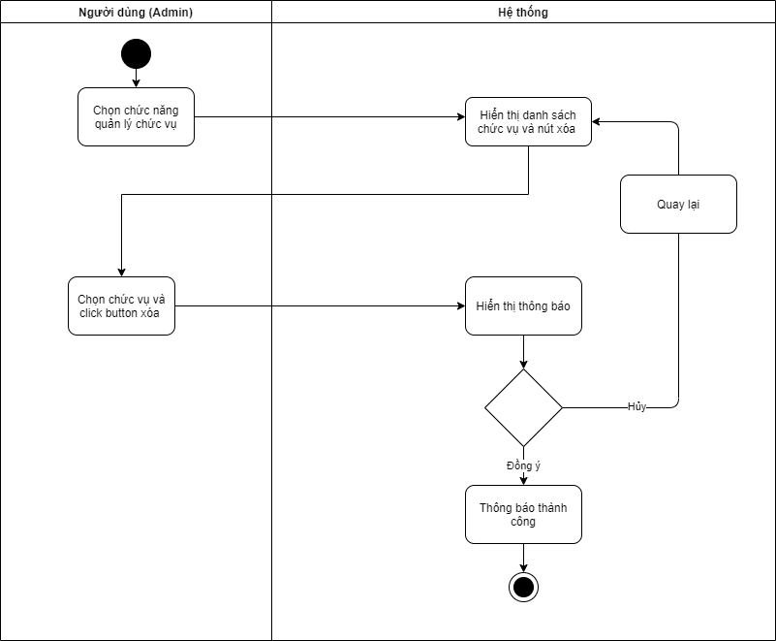

Hình ‑ Luồng nghiệp vụ chức năng xóa chức vụ

**Use Case Specification**

**Xóa chức vụ**

|  |  |
| --- | --- |
| Tên use case | Xoá chức vụ |
| Tên Actor | Quản trị viên |
| Điều kiện tiên quyết | Quản trị viên phải được hệ thống nhận diện và ủy quyền sử dụng hệ thống. |
| Điều kiện hoàn thành | Xoá thành công chức vụ. |

Bảng ‑ Use case xóa chức vụ

|  |  |
| --- | --- |
| Hành động tác nhân | Phản ứng hệ thống |
| 1. Quản trị viên chọn chức vụ cần xóa và yêu cầu hệ thống thực hiện xóa. | Hệ thống thực hiện xóa chức vụ được chọn. |
| 3. Nếu quản trị viên chọn chức vụ có gắn với nhân viên. | Hệ thống thông báo “Không thể xóa chức vụ”. |

Bảng ‑ Hành động tác nhân chức năng xóa chức vụ

**Luồng xử lý sự kiện tương tác giữa người dùng và hệ thống**

* **Luồng sự kiện:**

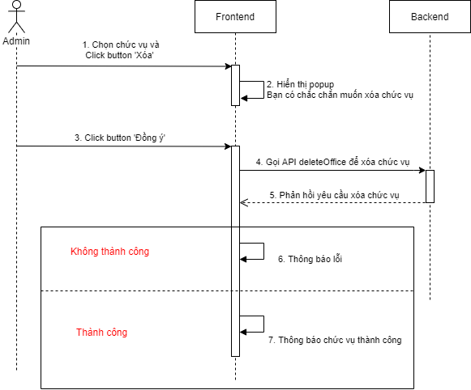

Hình ‑ Luồng sự kiện chức năng xóa chức vụ

|  |  |
| --- | --- |
| STT | Mô tả |
| 1 | Chọn button “Xóa chức vụ” |
| 2 | Hệ thống hiển thị popup Xác nhận xóa chức vụ |
| 3 | Chọn button “Đồng ý” |
| 4 | Gọi API deleteOffice để yêu cầu xóa chức vụ |
| 5 | Hệ thống trả về API phản hồi yêu cầu xóa chức vụ:  Nếu không thành công: Thực hiện bước 6  Nếu thành công: Thực hiện bước 7 |
| 6 | Thông báo lỗi |
| 7 | Thông báo xóa chức vụ thành công |

Bảng ‑ Mô tả luồng sự kiện chức năng xóa chức vụ

#### Database diagram

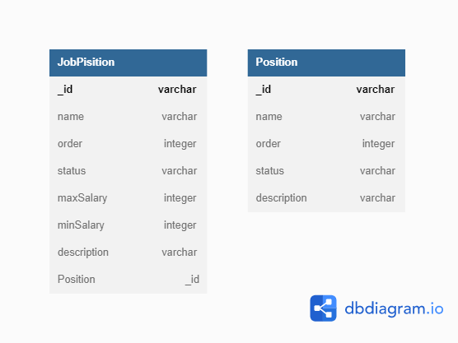

Hình ‑ Database diagram chức năng vị trí, chức vụ

## Chức năng phân hệ quản lý vị trí

### Tổng quan

* Mô tả yêu cầu chức năng và phi chức năng cho module quản lý vị trí.

### Thiết kế chi tiết

#### Chức năng Thêm vị trí

* Thông tin chung chức năng:
  + Chức năng thêm vị trí trên ứng dụng cho phép Admin thêm một vị trí nhân viên mới
* Luồng nghiệp vụ:

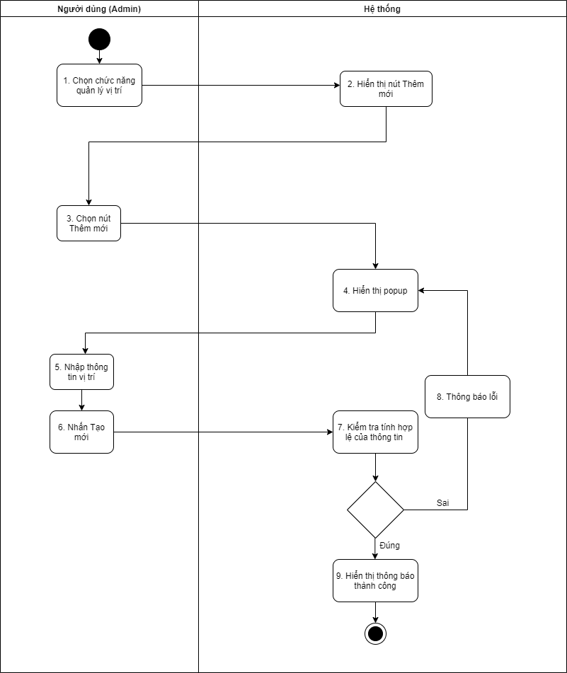

Hình ‑ Luồng nghiệp vụ chức năng thêm vị trí

**Use Case Specification**

**Thêm vị trí**

|  |  |
| --- | --- |
| Tên use case | Thêm vị trí |
| Tên Actor | Quản trị viên |
| Điều kiện tiên quyết | Quản trị viên phải được hệ thống nhận diện và ủy quyền sử dụng hệ thống. |
| Điều kiện hoàn thành | Thông tin vị trí mới được ghi nhận vào hệ thống. |

Bảng ‑ Use case thêm vị trí

|  |  |
| --- | --- |
| Hành động tác nhân | Phản ứng hệ thống |
| 1. Quản trị viên yêu cầu chức năng thêm vị trí. | - Hệ thống yêu cầu Quản trị viên nhập thông tin vị trí. |
| 2. Quản trị viên nhập thông tin vị trí và yêu cầu hệ thống ghi nhận. | Hệ thống ghi nhận thông tin vị trí mới và thông báo kết quả:  + Nếu hợp lệ, Hệ thống thông báo: “Thêm vị trí thành công “  + Không hợp lệ, hệ thống thông báo: “ Thêm vị trí thất bại” |

Bảng ‑ Hành động tác nhân chức năng thêm vị trí

**Luồng xử lý sự kiện tương tác giữa người dùng và hệ thống**

* **Luồng sự kiện:**

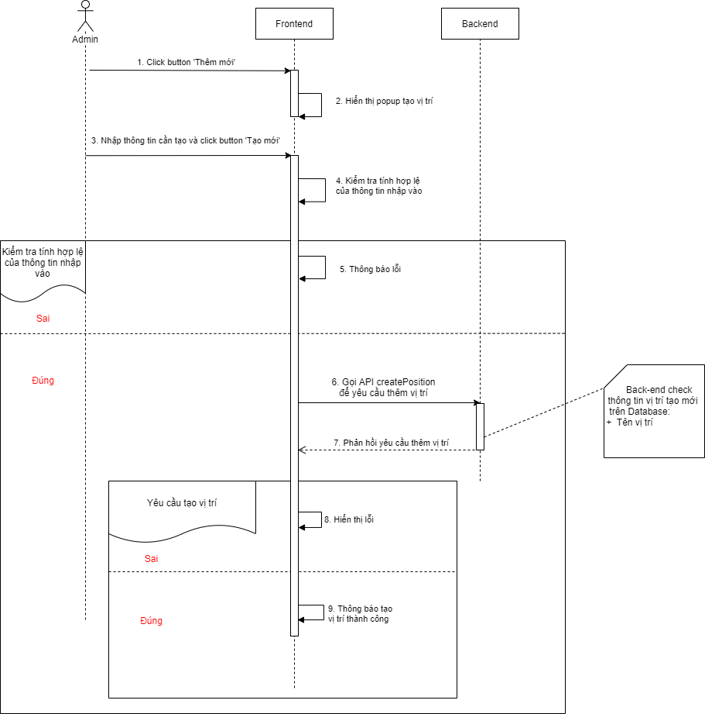

Hình ‑ Luồng sự kiện chức năng thêm vị trí

|  |  |
| --- | --- |
| STT | Mô tả |
| 1 | Chọn chức năng Thêm mới |
| 2 | Hệ thống hiển thị popup và yêu cầu nhập thông tin cần tạo |
| 3 | Nhập thông tin vị trí  Và bấn button “Tạo mới” |
| 4 | Hệ thống kiểm tra thông tin nhập vào.  Thông tin nhập vào không chính xác: Thực hiện bước 5  Thông tin nhập vào chính xác: Thực hiện bước 6 |
| 5 | Hiển thị thông báo lỗi |
| 6 | Hệ thống gọi API createPositon yêu cầu tạo vị trí |
| 7 | Hệ thống trả về API phản hồi yêu cầu tạo vị trí.  Vị trí đã tồn tại: Chuyển sang bước 8  Vị trí chưa tồn tại: Chuyển sang bước 9 |
| 8 | Hệ thống thông báo lỗi |
| 9 | Hệ thống Hiển thị popup ‘Tạo vị trí thành công’ |

Bảng ‑ Mô tả luồng sự kiện chức năng thêm vị trí

#### Chức năng Sửa vị trí

* Thông tin chung chức năng:
  + Chức năng sửa vị trí trên ứng dụng cho phép Admin sửa thông tin vị trí
* Luồng nghiệp vụ:

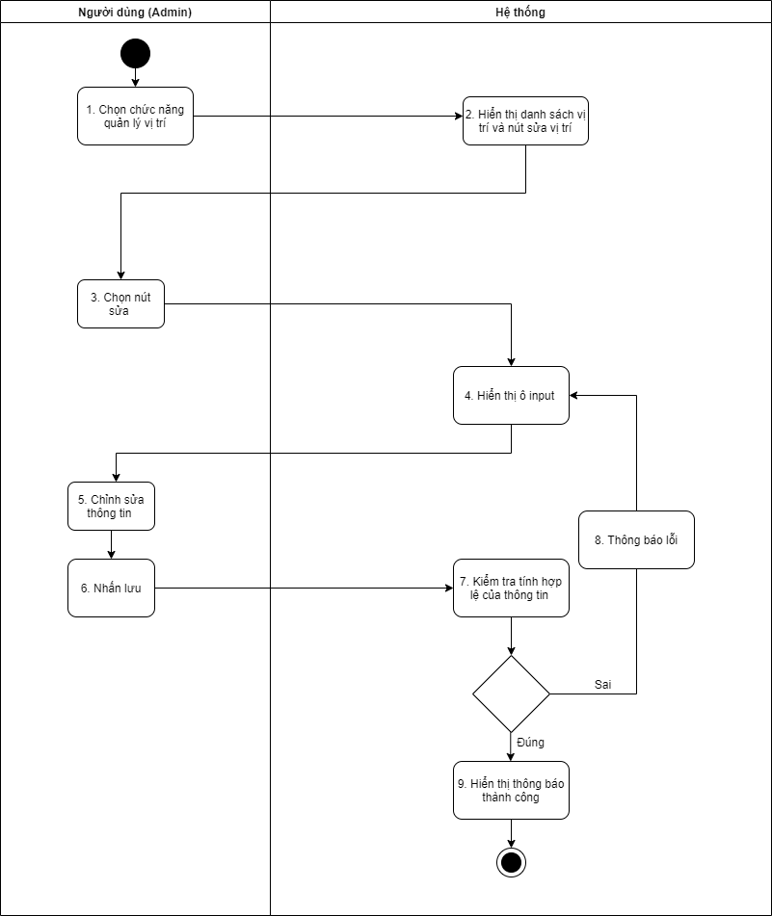

Hình ‑ Luồng nghiệp vụ chức năng sửa vị trí

**Use Case Specification**

**Sửa vị trí**

|  |  |
| --- | --- |
| Tên use case | Sửa vị trí |
| Tên Actor | Quản trị viên |
| Điều kiện tiên quyết | Quản trị viên phải được hệ thống nhận diện và ủy quyền sử dụng hệ thống. |
| Điều kiện hoàn thành | Sửa vị trí thành công. |

Bảng ‑ Use case sửa vị trí

|  |  |
| --- | --- |
| Hành động tác nhân | Phản ứng hệ thống |
| 1. Quản trị viên chọn vị trí và  yêu cầu chức nằng sửa vị trí | Hệ thống hiển thị thông tin vị trí vừa chọn. |
| 2. Quản trị viên nhập những thông tin muốn cập nhật và yêu cầu hệ thống ghi nhận. | Hệ thống ghi nhận thông tin vị trí được cập nhật và thông báo kết quả. |

Bảng ‑ Hành động tác nhân chức năng sửa vị trí

**Luồng xử lý sự kiện tương tác giữa người dùng và hệ thống**

* **Luồng sự kiện:**

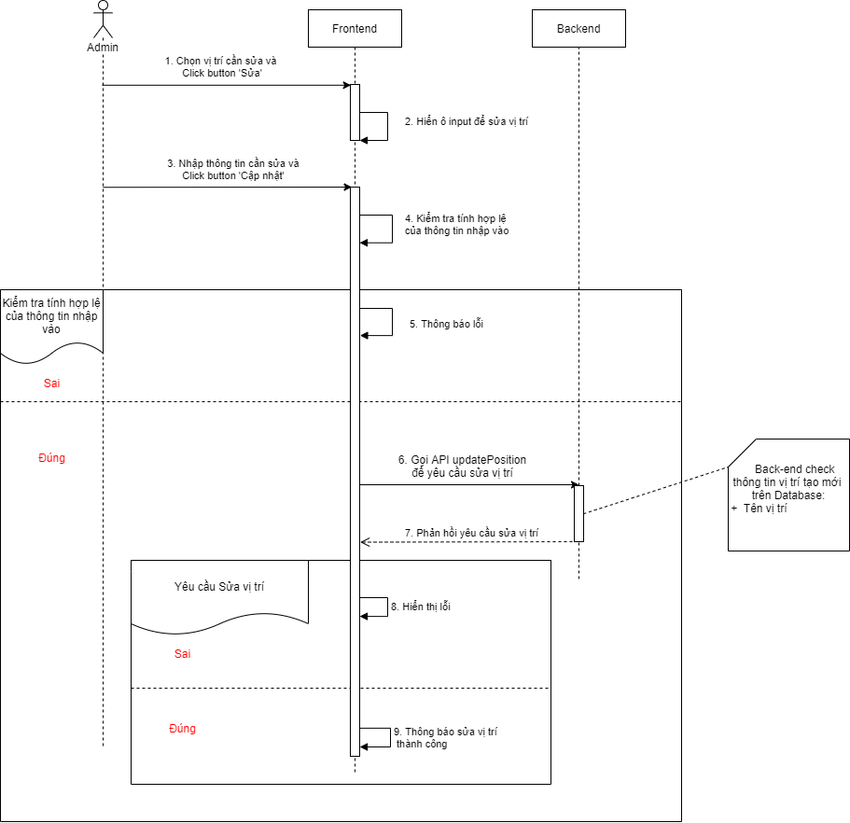

Hình ‑ Luồng sự kiện chức năng sửa vị trí

|  |  |
| --- | --- |
| STT | Mô tả |
| 1 | Chọn vị trí cần sửa và click Sửa vị trí |
| 2 | Hệ thống hiển thị ô input và yêu cầu nhập thông tin cần sửa |
| 3 | Nhập thông tin cần sửa. |
| 4 | Hệ thống kiểm tra thông tin nhập vào.  Thông tin nhập vào không chính xác: Thực hiện bước 5  Thông tin nhập vào chính xác: Thực hiện bước 6 |
| 5 | Hệ thống thông báo lỗi |
| 6 | Click vào nút Lưu thông tin |
| 7 | Hệ thống  gọi API yêu cầu sửa để kiểm tra sự tồn tại của vị trí |
| 8 | Hệ thống trả về API phản hồi yêu cầu sửa vị trí kiểm tra sự tồn tại của vị trí.  Vị trí đã tồn tại: Chuyển sang bước 9  Vị trí chưa tồn tại: Chuyển sang bước 10 |
| 9 | Hệ thống thông báo lỗi |
| 10 | Hệ thống thông báo ‘Cập nhật thông tin vị trí thành công’ |

Bảng ‑ Mô tả luồng sự kiện chức năng sửa vị trí

#### Chức năng Xóa vị trí

* Thông tin chung chức năng:
  + Chức năng xóa vị trí trên ứng dụng cho phép Admin xóa hết thông tin vị trí
* Luồng nghiệp vụ:

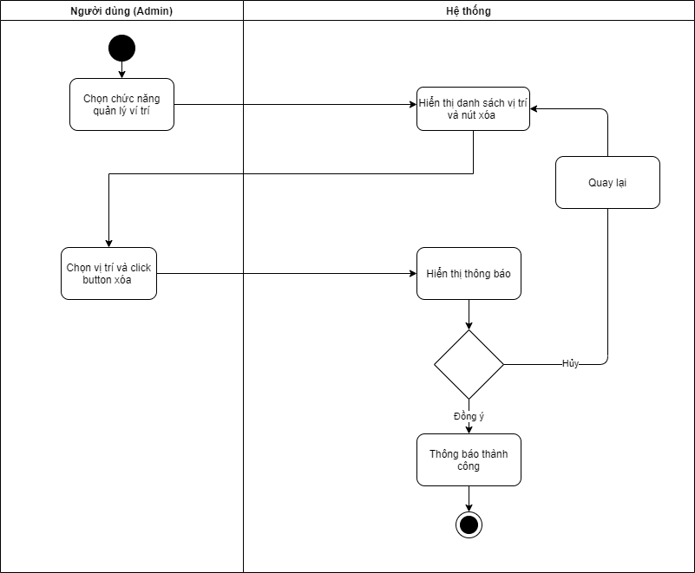

Hình ‑ Luồng nghiệp vụ chức năng xóa vị trí

**Use Case Specification**

**Xóa vị trí**

|  |  |
| --- | --- |
| Tên use case | Xoá vị trí |
| Tên Actor | Quản trị viên |
| Điều kiện tiên quyết | Quản trị viên phải được hệ thống nhận diện và ủy quyền sử dụng hệ thống. |
| Điều kiện hoàn thành | Xoá thành công vị trí. |

Bảng ‑ Use case xóa vị trí

|  |  |
| --- | --- |
| Hành động tác nhân | Phản ứng hệ thống |
| 1. Quản trị viên chọn vị trí cần xóa và yêu cầu hệ thống thực hiện xóa. | Hệ thống thực hiện xóa vị trí được chọn. |
| 3. Nếu quản trị viên chọn vị trí có gắn với nhân viên. | Hệ thống thông báo “Không thể xóa vị trí”. |

Bảng ‑ Hành động tác nhân chức năng xóa vị trí

**Luồng xử lý sự kiện tương tác giữa người dùng và hệ thống**

* **Luồng sự kiện:**

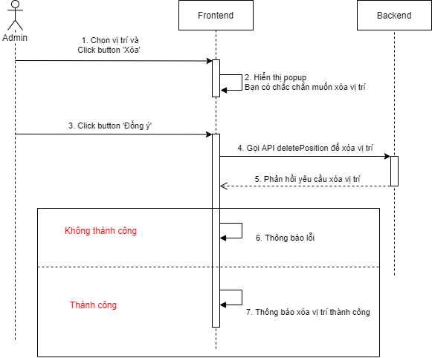

Hình ‑ Luồng sự kiện chức năng xóa vị trí

|  |  |
| --- | --- |
| STT | Mô tả |
| 1 | Chọn button “Xóa vị trí” |
| 2 | Hệ thống hiển thị popup Xác nhận xóa vị trí |
| 3 | Chọn button “Đồng ý” |
| 4 | Gọi API deletePosition để yêu cầu xóa vị trí |
| 5 | Hệ thống trả về API phản hồi yêu cầu xóa vị trí:  Nếu không thành công: Thực hiện bước 6  Nếu thành công: Thực hiện bước 7 |
| 6 | Thông báo lỗi |
| 7 | Thông báo xóa vị trí thành công |

Bảng ‑ Mô tả luồng sự kiện chức năng xóa vị trí

## Phân hệ chức năng tiêu chí đánh giá nhân sự

### Tổng quan

* Tài liệu này mô tả yêu cầu chức năng và phi chức năng cho module quản lý tiêu chí đánh giá nhân sự

### Thiết kế chi tiết

#### Chức năng thêm tiêu chí đánh giá

* Thông tin chung chức năng:
  + Chức năng thêm tiêu chí đánh giá trên ứng dụng cho phép người dùng tạo mới tiêu chí đánh giá
* Luồng nghiệp vụ

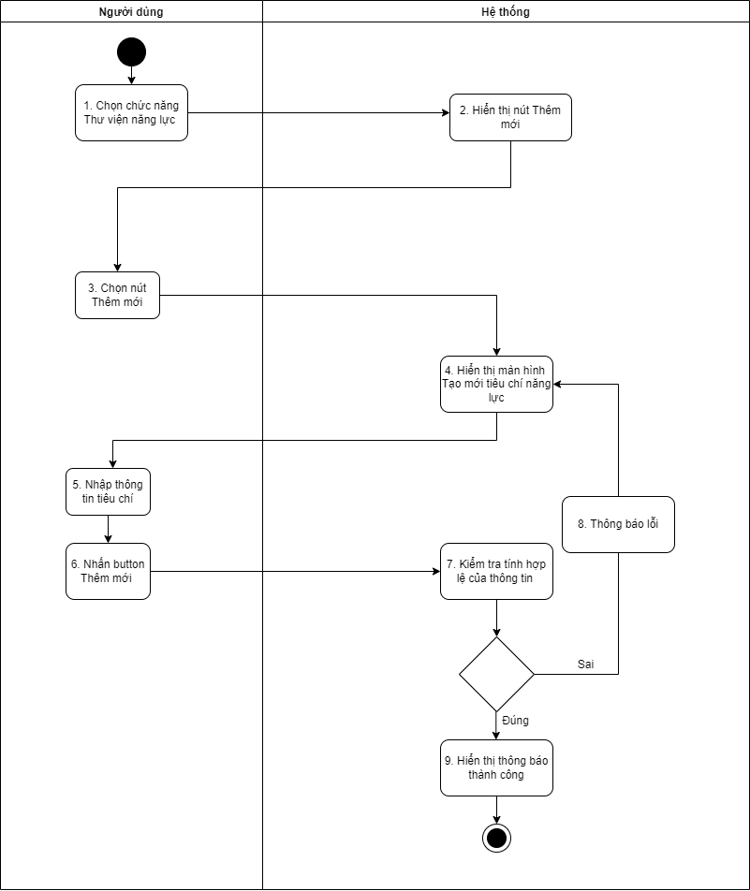

**Use Case Specification**

**Thêm tiêu chí đánh giá**

|  |  |
| --- | --- |
| Tên use case | **Thêm tiêu chí đánh giá** |
| **Tên Actor** | Quản trị viên |
| **Điều kiện tiên quyết** | Quản trị viên phải được hệ thống nhận diện và ủy quyền sử dụng hệ thống. |
| **Điều kiện hoàn thành** | Thông tin tiêu chí được ghi nhận vào hệ thống. |

Bảng ‑ Use case thêm tiêu chí đánh giá

|  |  |
| --- | --- |
| Hành động tác nhân | Phản ứng hệ thống |
| 1. Quản trị viên yêu cầu chức năng thêm tiêu chí năng lực. | - Hệ thống yêu cầu Quản trị viên nhập thông tin tiêu chí năng lực. |
| 2. Quản trị viên nhập thông tin tiêu chí và yêu cầu hệ thống ghi nhận. | Hệ thống ghi nhận thông tin tiêu chí và thông báo kết quả:  + Nếu hợp lệ, Hệ thống thông báo: “Thêm tiêu chí thành công “  + Không hợp lệ, hệ thống thông báo: “ Thêm tiêu chí thất bại” |

Bảng ‑ Hành động tác nhân chức năng thêm tiêu chí đánh giá

**Luồng xử lý sự kiện tương tác giữa người dùng và hệ thống**

* **Luồng sự kiện:**

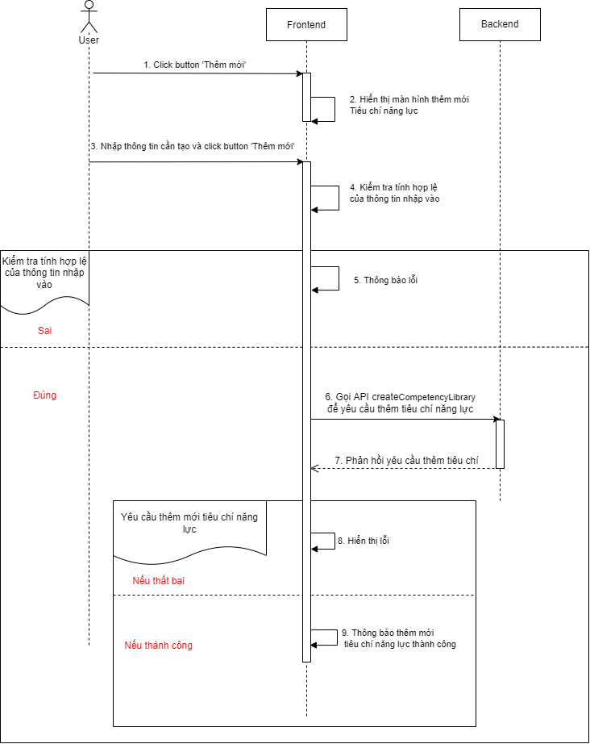

Hình ‑ Luồng sự kiện chức năng thêm tiêu chí đánh giá

|  |  |
| --- | --- |
| STT | Mô tả |
| 1 | Chọn chức năng Thêm mới |
| 2 | Hệ thống hiển thị màn hình tạo mới tiêu chí đánh giá và yêu cầu nhập thông tin cần tạo |
| 3 | Nhập thông tin tiêu chí  Và bấn button “Thêm mới” |
| 4 | Hệ thống kiểm tra thông tin nhập vào.  Thông tin nhập vào không chính xác: Thực hiện bước 5  Thông tin nhập vào chính xác: Thực hiện bước 6 |
| 5 | Hiển thị thông báo lỗi |
| 6 | Hệ thống gọi API createCompetencyLibrary yêu cầu tạo tiêu chí đánh giá |
| 7 | Hệ thống trả về API phản hồi yêu cầu tạo tiêu chí đánh giá.  Nếu thất bại: Chuyển sang bước 8  Nếu thành công: Chuyển sang bước 9 |
| 8 | Hệ thống thông báo lỗi |
| 9 | Hệ thống Hiển thị toast ‘Tạo tiêu chí đánh giá thành công’ |

Bảng ‑ Mô tả luồng sự kiện chức năng thêm mới

#### Chức năng Sửa tiêu chí đánh giá

* Thông tin chung chức năng:
  + Chức năng sửa tiêu chí đánh giá trên ứng dụng cho phép người dùng sửa thông tin tiêu chí đánh giá
* Luồng nghiệp vụ:

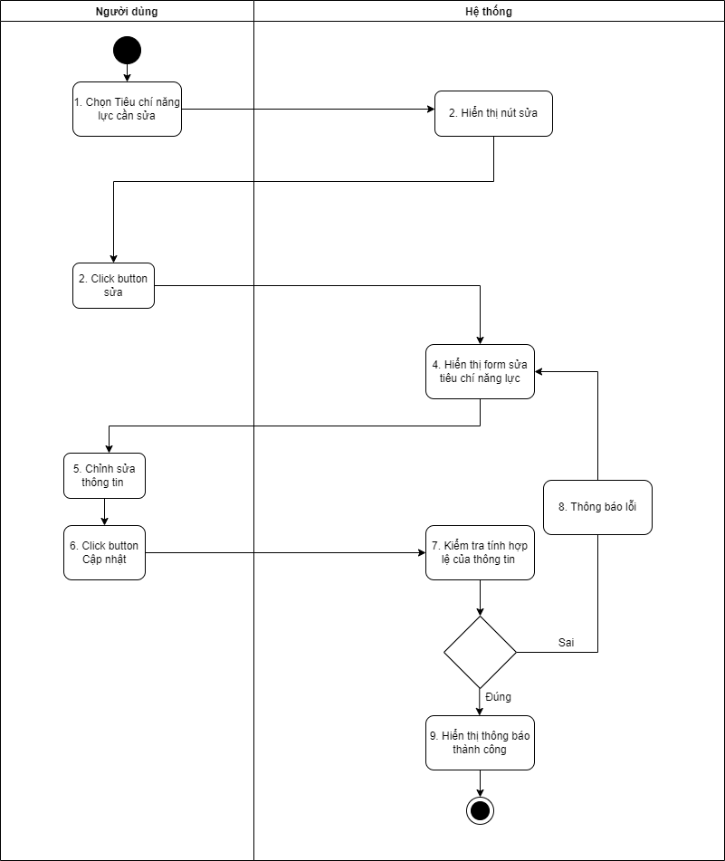

Hình ‑ Luồng nghiệp vụ chức năng sửa tiêu chí đánh giá

**Use Case Specification**

**Sửa tiêu chí đánh giá**

|  |  |
| --- | --- |
| Tên use case | **Sửa tiêu chí đánh giá** |
| **Tên Actor** | Quản trị viên |
| **Điều kiện tiên quyết** | Quản trị viên phải được hệ thống nhận diện và ủy quyền sử dụng hệ thống. |
| **Điều kiện hoàn thành** | Sửa tiêu chí đánh giá thành công. |

Bảng ‑ Use case sửa tiêu chí đánh giá

|  |  |
| --- | --- |
| Hành động tác nhân | Phản ứng hệ thống |
| 1. Quản trị viên chọn tiêu chí muốn sửa bảo hiểm và  yêu cầu chức sửa | Hệ thống hiển thị trang sửa thông tin tiêu chí năng lực vừa chọn. |
| 2. Quản trị viên nhập thông tin muốn cập nhật và yêu cầu hệ thống ghi nhận. | Hệ thống ghi nhận thông tin tiêu chí đánh giá và thông báo kết quả. |

Bảng ‑ Hành động tác nhân chức năng sửa tiêu chí đánh giá

**Luồng xử lý sự kiện tương tác giữa người dùng và hệ thống**

* **Luồng sự kiện:**

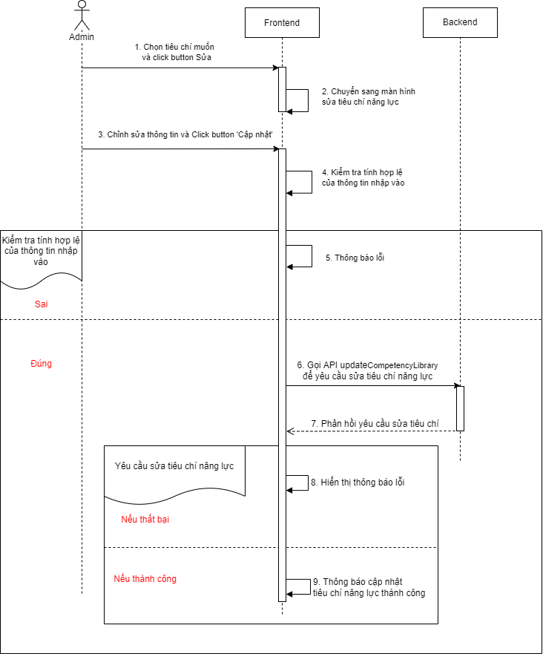

Hình ‑ Luồng sự kiện chức năng sửa tiêu chí đánh giá

|  |  |
| --- | --- |
| STT | Mô tả |
| 1 | Chọn chức năng Sửa tiêu chí đánh giá |
| 2 | Hệ thống hiển thị trang sửa tiêu chí và yêu cầu nhập thông tin cần sửa |
| 3 | Nhập thông tin cần sửa.  Click vào nút cập nhật thông tin |
| 4 | Hệ thống kiểm tra thông tin nhập vào.  Thông tin nhập vào không chính xác: Thực hiện bước 5  Thông tin nhập vào chính xác: Thực hiện bước 6 |
| 5 | Hệ thống thông báo lỗi |
| 6 | Hệ thống  gọi API updateCompetencyLibrary yêu cầu sửa tiêu chí |
| 7 | Hệ thống trả về API yêu cầu sửa tiêu chí.  Nếu thất bại: Chuyển sang bước 8  Nếu thành công: Chuyển sang bước 9 |
| 8 | Hệ thống thông báo lỗi |
| 9 | Hệ thống thông báo ‘Cập nhật thông tin tiêu chí thành công’ |

Bảng ‑ Mô tả luồng sự kiện chức năng sửa tiêu chí đánh giá

#### Chức năng Xóa tiêu chí đánh giá

* Thông tin chung chức năng:
  + Chức năng xóa tiêu chí đánh giá trên ứng dụng cho phép người dùng xóa thông tin tiêu chí đánh giá khi không còn nhu cầu sử dụng
* Luồng nghiệp vụ:

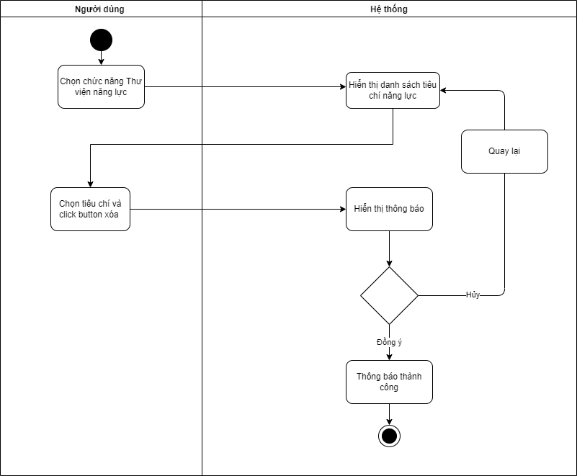

Hình ‑ Luồng nghiệp vụ chức năng xóa tiêu chí đánh giá

**Use Case Specification**

**Xóa tiêu chí đánh giá**

|  |  |
| --- | --- |
| Tên use case | **Xoá tiêu chí đánh giá** |
| **Tên Actor** | Quản trị viên |
| **Điều kiện tiên quyết** | Quản trị viên phải được hệ thống nhận diện và ủy quyền sử dụng hệ thống. |
| **Điều kiện hoàn thành** | Xoá thành công tiêu chí. |

Bảng ‑ Use case xóa tiêu chí đánh giá

|  |  |
| --- | --- |
| Hành động tác nhân | Phản ứng hệ thống |
| 1. Quản trị viên chọn tiêu chí và yêu cầu hệ thống thực hiện xóa tiêu chí. | Hệ thống thực hiện xóa tiêu chí được chọn. |

Bảng ‑ Hành động tác nhân chức năng xóa tiêu chí đánh giá

**Luồng xử lý sự kiện tương tác giữa người dùng và hệ thống**

* **Luồng sự kiện:**

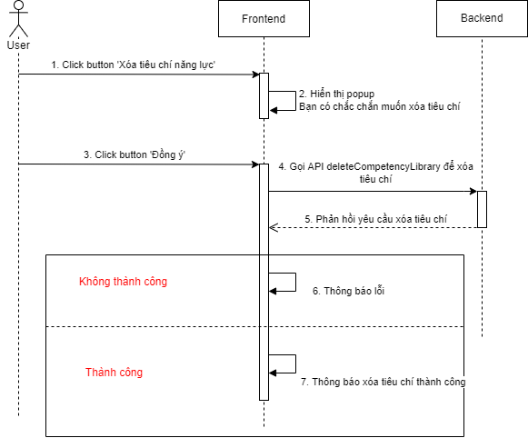

Hình ‑ Luồng sự kiện chức năng xóa tiêu chí đánh giá

|  |  |
| --- | --- |
| STT | Mô tả |
| 1 | Chọn button “Xóa tiêu chí” |
| 2 | Hệ thống hiển thị popup Xác nhận tiêu chí đánh giá |
| 3 | Chọn button “Đồng ý” |
| 4 | Gọi API deleteReason để yêu cầu xóa tiêu chí |
| 5 | Hệ thống trả về API phản hồi yêu cầu xóa tiêu chí:  Nếu không thành công: Thực hiện bước 6  Nếu thành công: Thực hiện bước 7 |
| 6 | Thông báo lỗi |
| 7 | Thông báo xóa tiêu chí thành công |

Bảng ‑ Mô tả luồng sự kiện chức năng xóa tiêu chí đánh giá

#### Database diagram

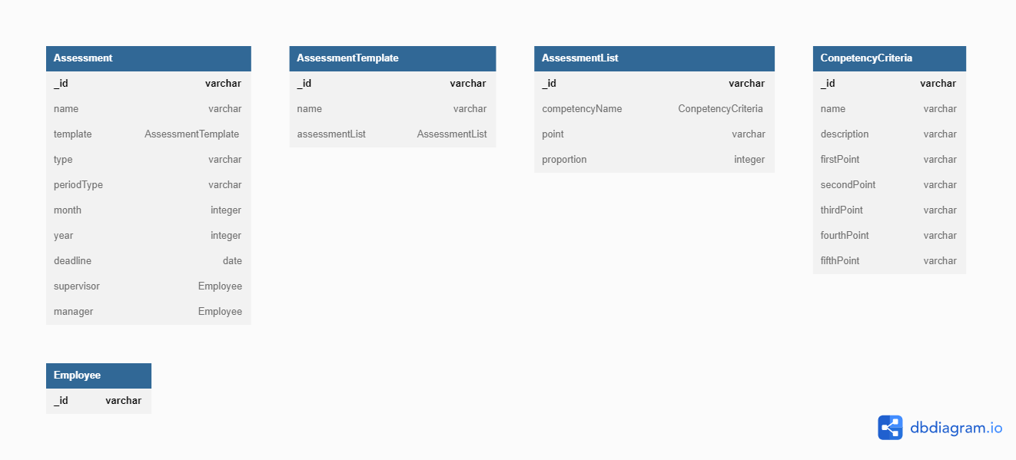

Hình ‑ Database diagram chức năng tiêu chí đánh giá

# KẾT QUẢ THỰC NGHIỆM

## Module Nhân viên

### Danh sách nhân viên

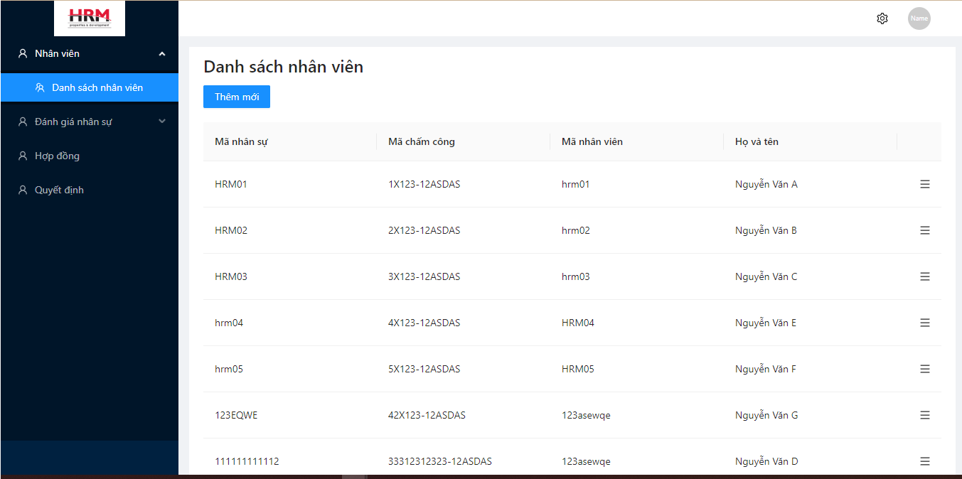

Hình ‑ Danh sách nhân viên

### Thêm mới nhân viên

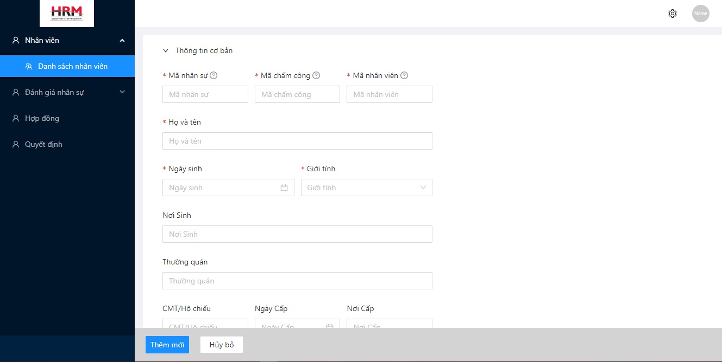

Hình ‑ Thêm mới nhân viên (1)

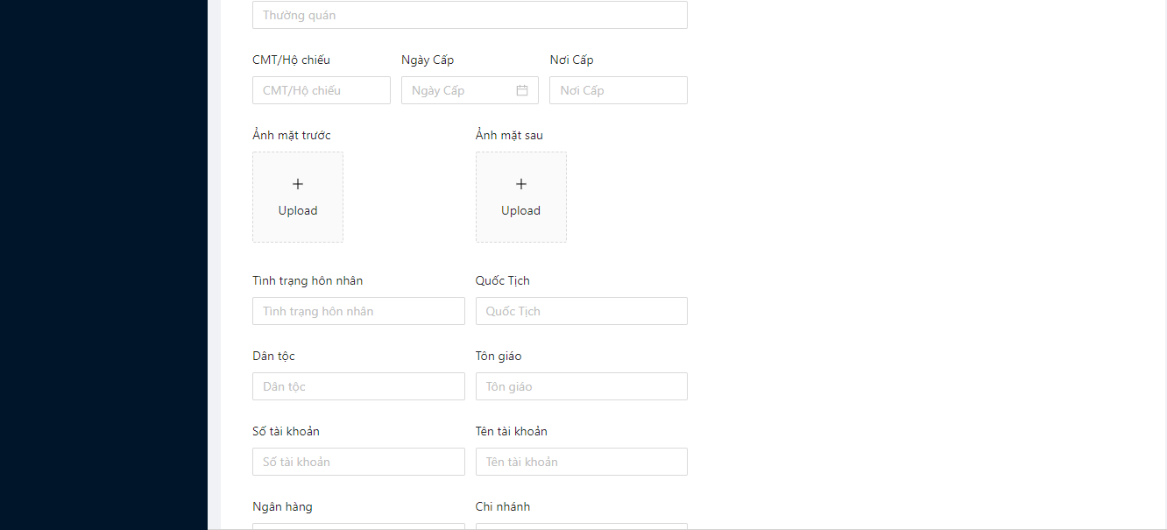

Hình ‑ : Thêm mới nhân viên (2)

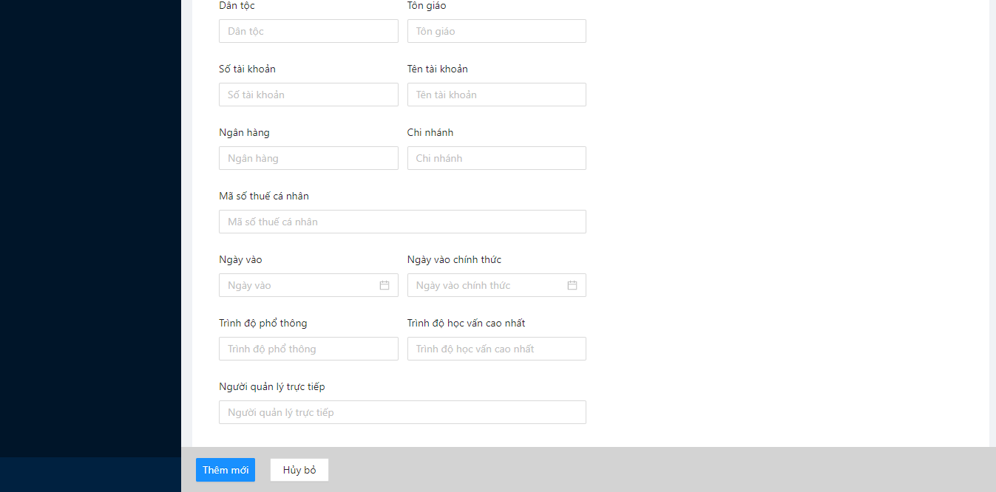

Hình ‑ Thêm mới nhân viên (3)

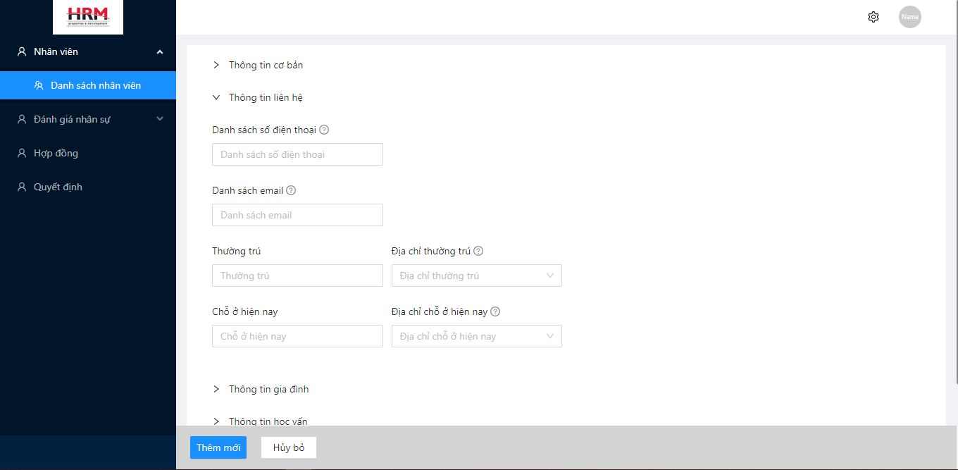

Hình ‑ Thêm mới thông tin liên hệ nhân viên

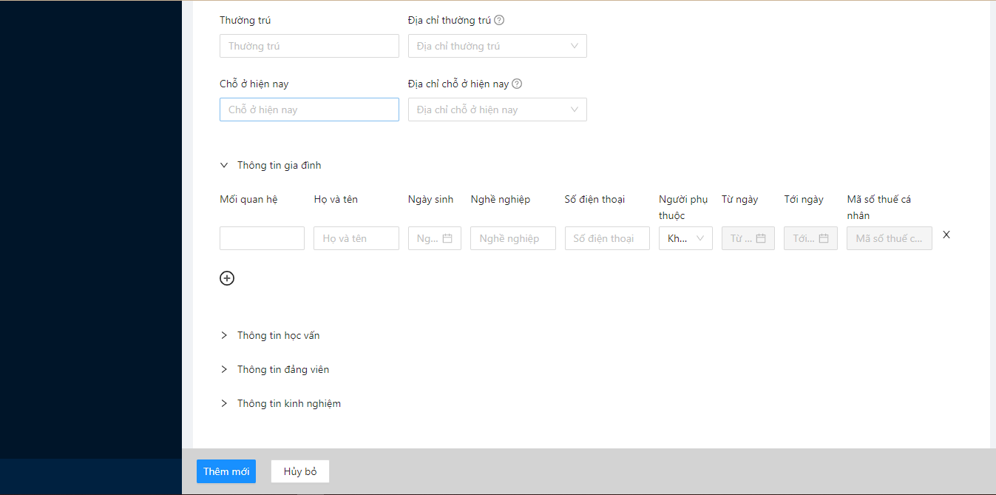

Hình ‑ Thêm mới thông tin gia đình nhân viên

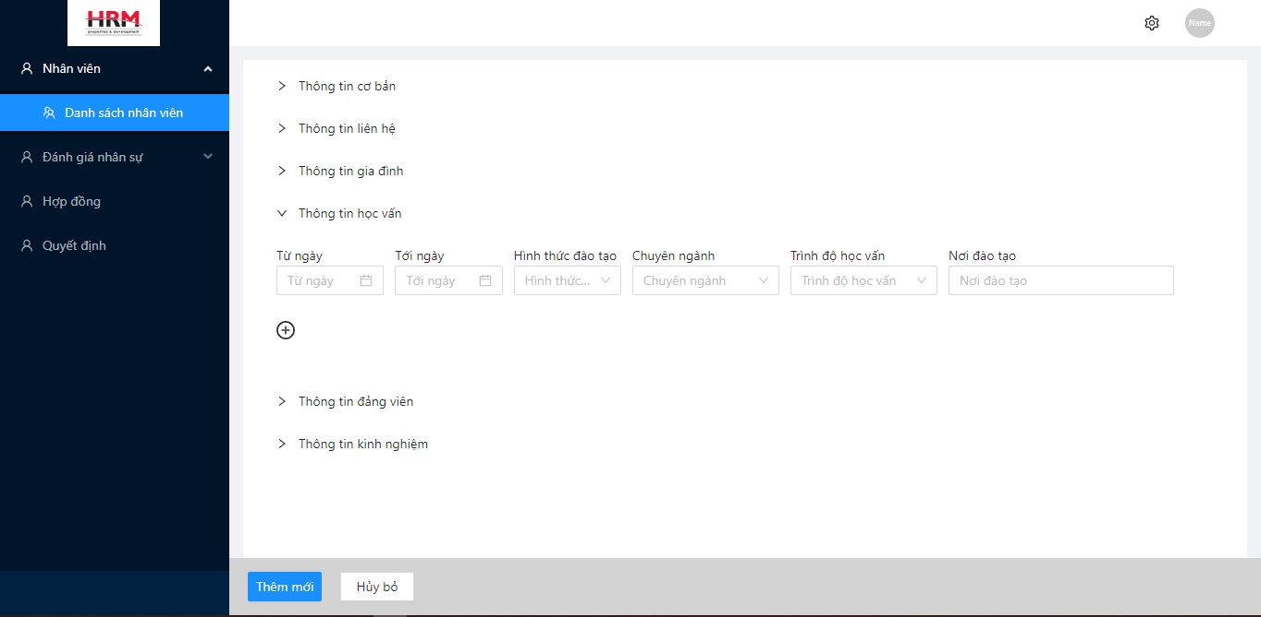

Hình ‑ Thêm mới thông tin học vấn nhân viên

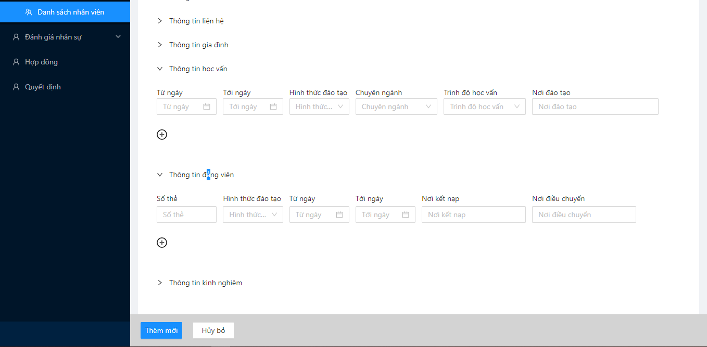

Hình ‑ Thêm mới thông tin đảng viên

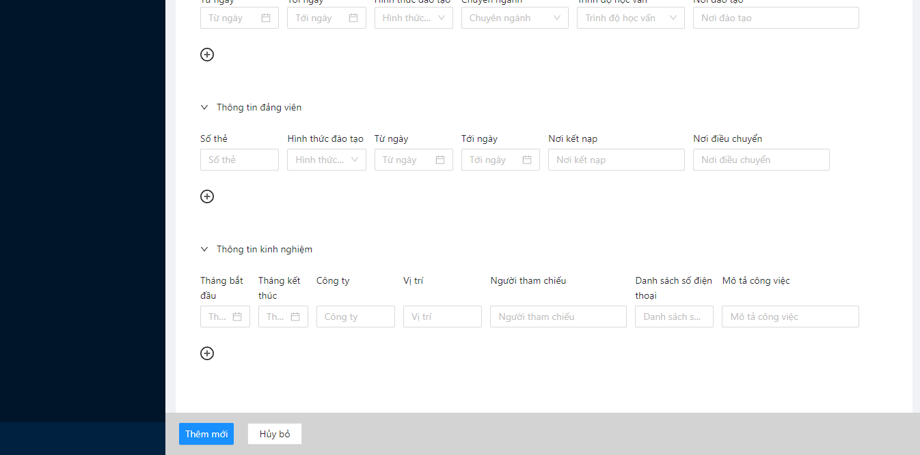

Hình ‑ Thêm mới thông tin liên hệ

### Cập nhật thông tin nhân viên

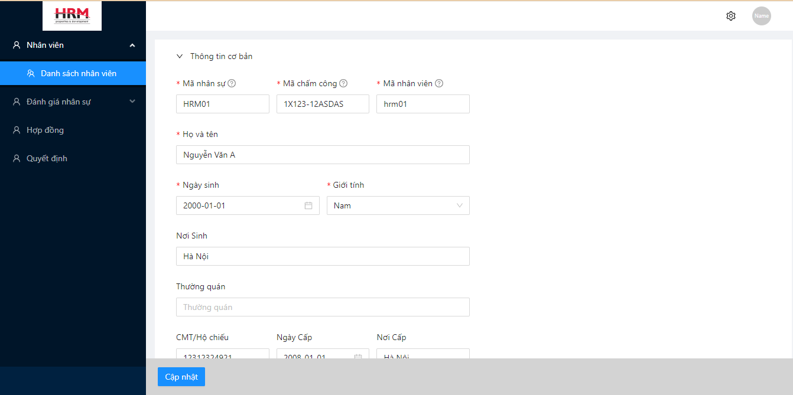

Hình ‑ Cập nhật thông tin cơ bản

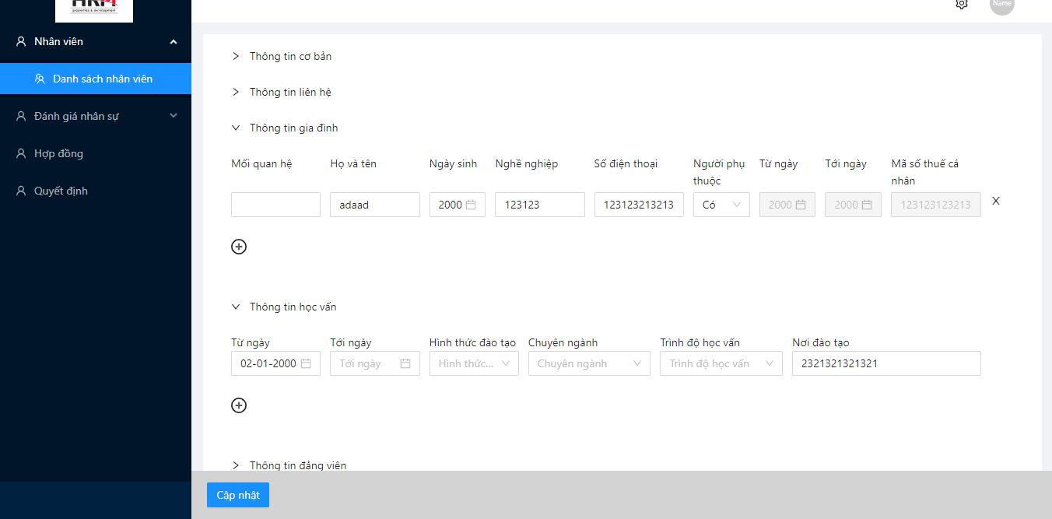

Hình ‑ Cập nhật thông tin khác

### Xóa nhân viên

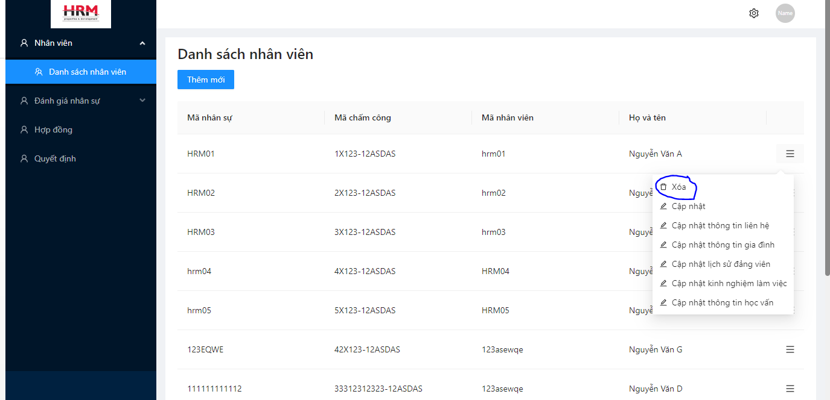

Hình ‑ Xóa nhân viên

## Module Khối nghiệp vụ

### Danh sách khối nghiệp vụ

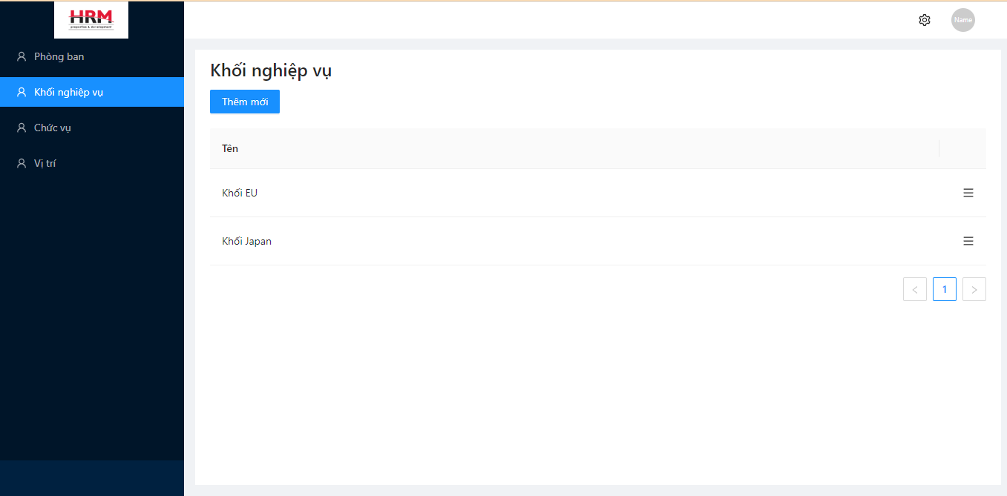

Hình ‑ Danh sách khối nghiệp vụ

### Thêm khối nghiệp vụ

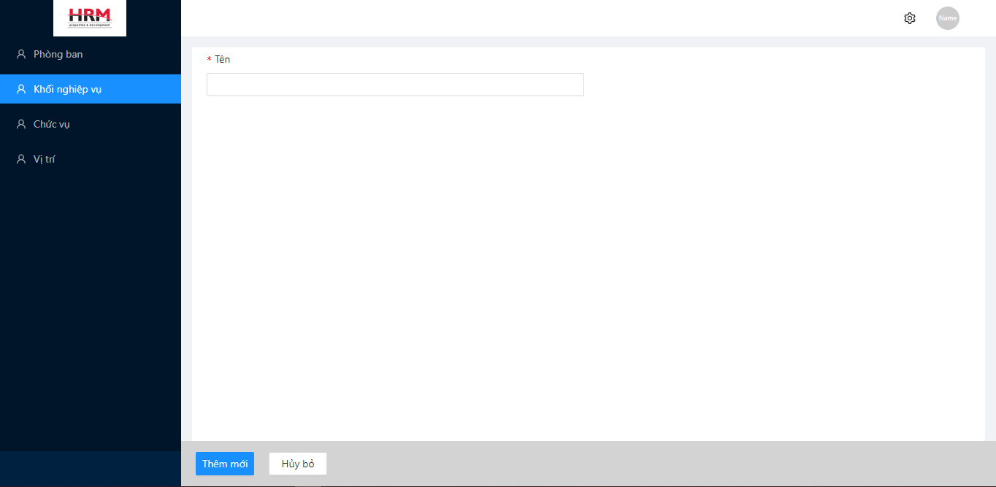

Hình ‑ Thêm khối nghiệp vụ

### Cập nhật khối nghiệp vụ

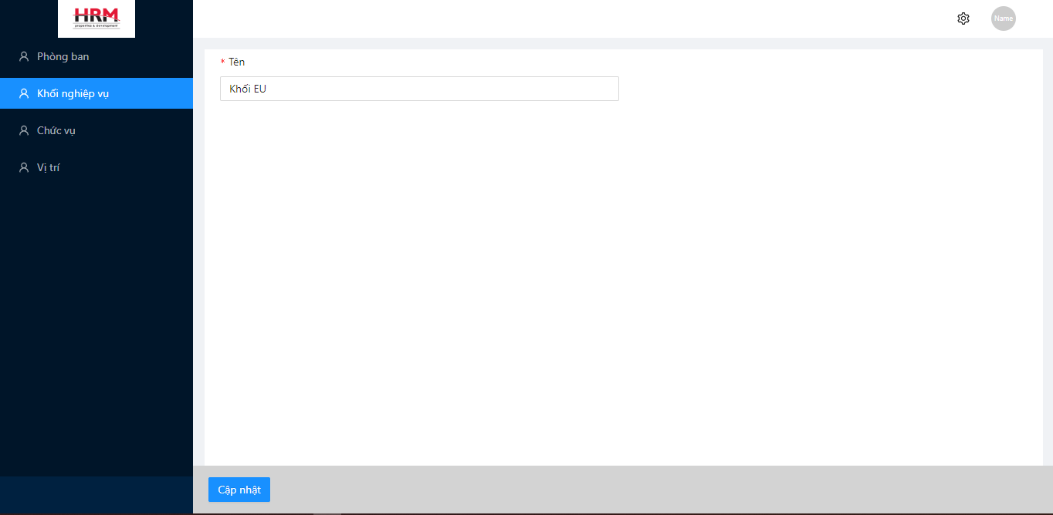

Hình ‑ Cập nhật khối nghiệp vụ

### Xóa khối nghiệp vụ

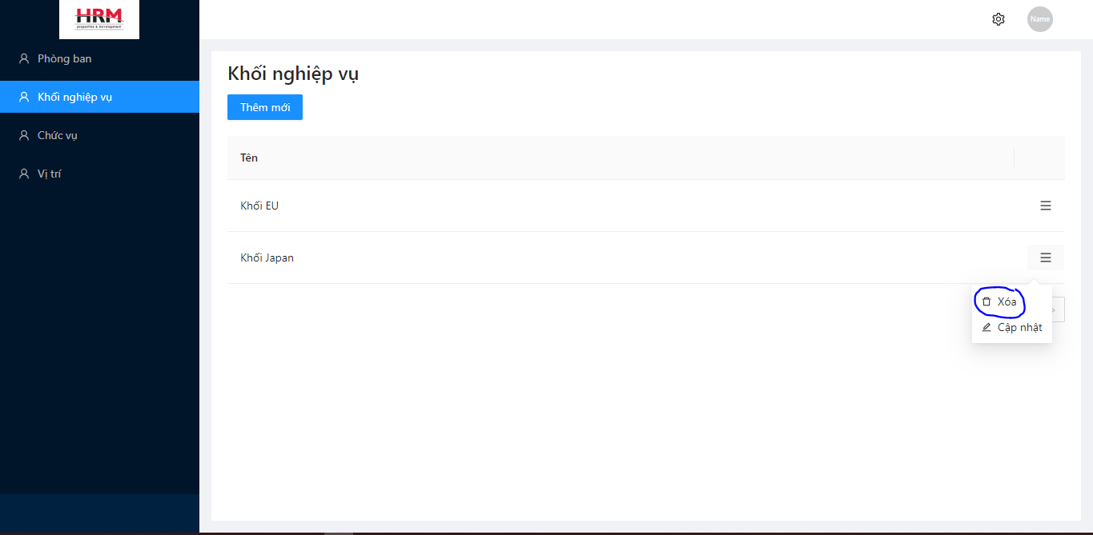

Hình ‑ Xóa khối nghiệp vụ

## Module Phòng ban

### Danh sách phòng ban

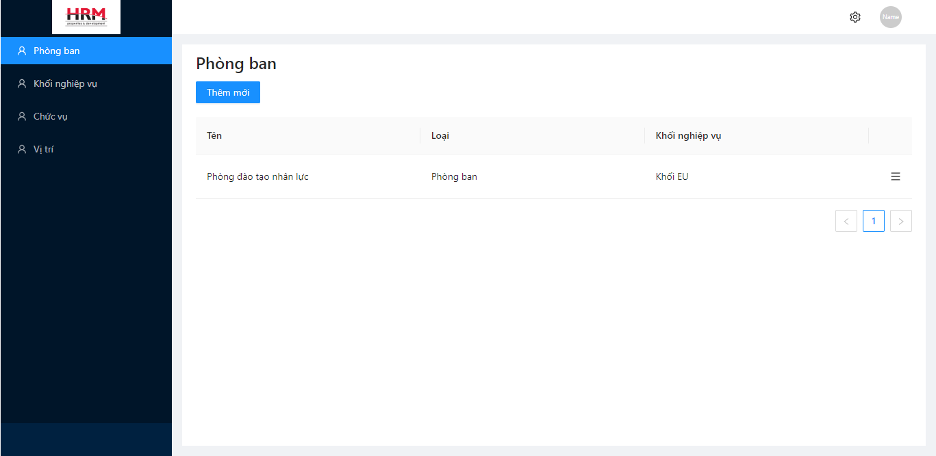

Hình ‑ Danh sách phòng ban

### Thêm Phòng ban

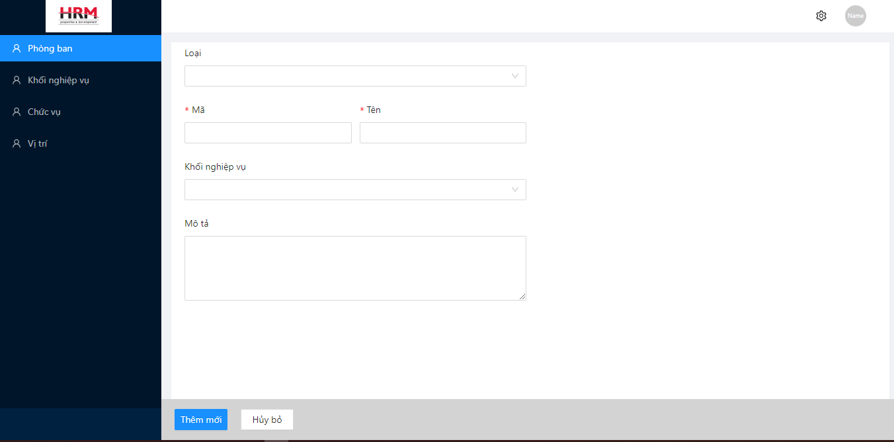

Hình ‑ Thêm phòng ban

### Cập nhật phòng ban

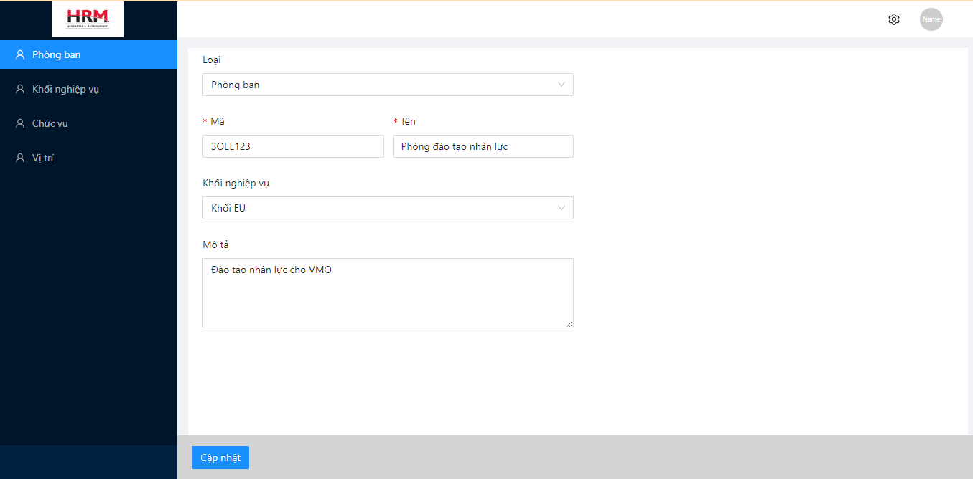

Hình ‑ Cập nhật phòng ban

### Xóa phòng ban

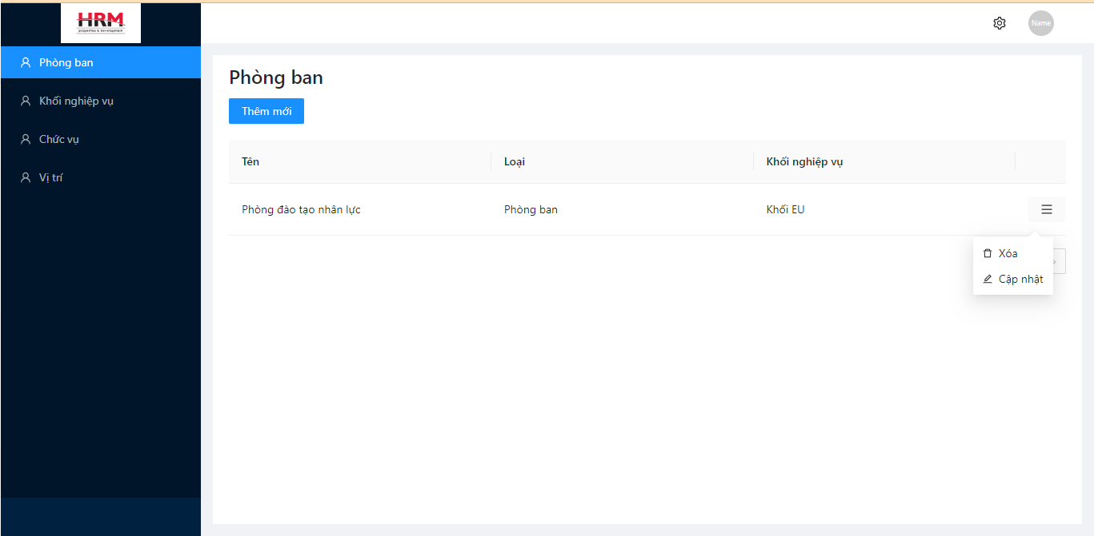

Hình ‑ Xóa phòng ban

## Module chức vụ

### Danh sách chức vụ

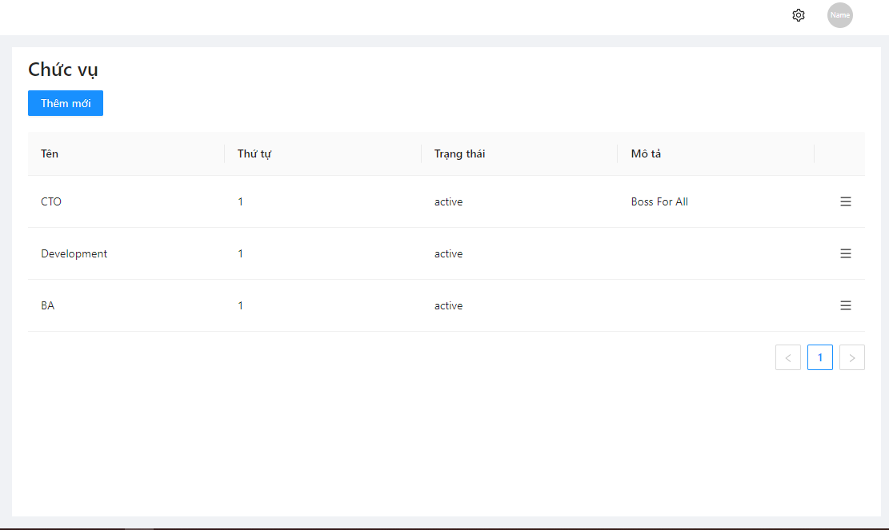

Hình ‑ Danh sách chức vụ

### Cập nhật chức vụ

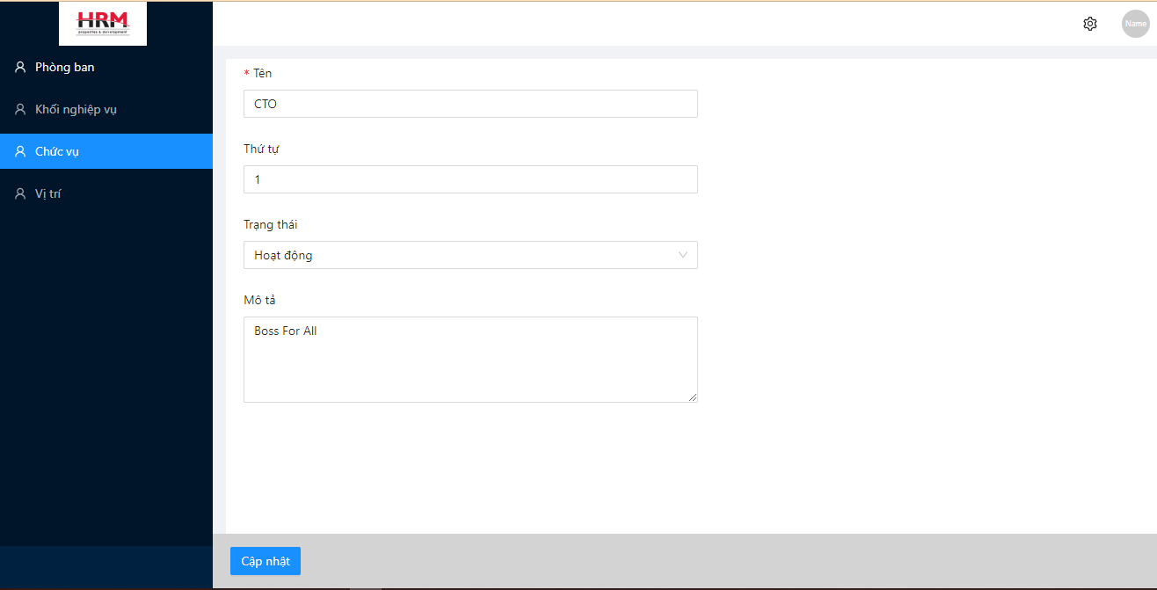

Hình ‑ Cập nhật chức vụ

### Thêm mới chức vụ

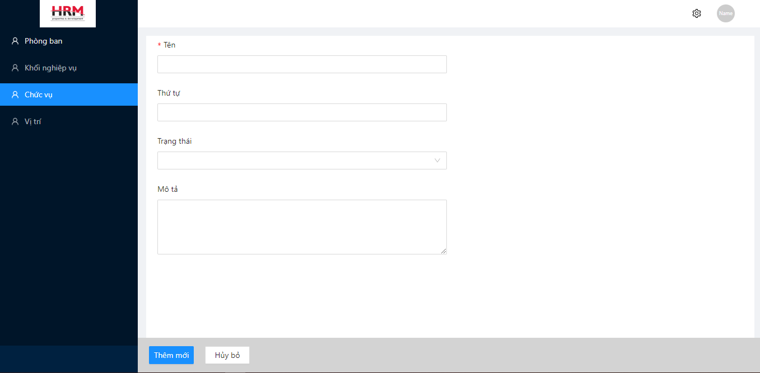

Hình ‑ Thêm mới chức vụ

### Xóa chức vụ

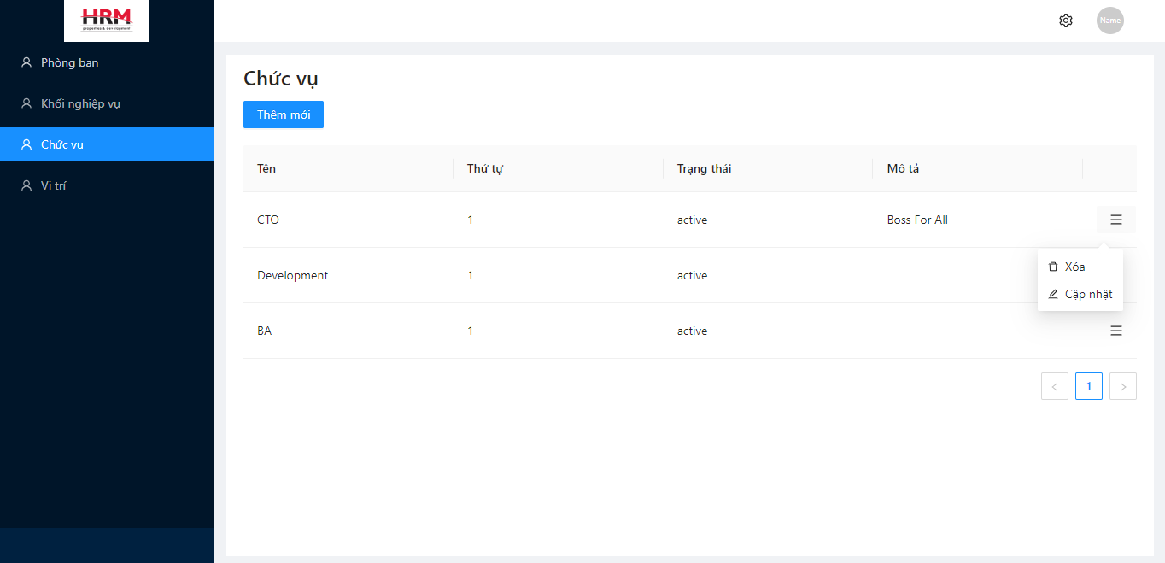

Hình ‑ Xóa chức vụ

## Module vị trí

### Danh sách vị trí

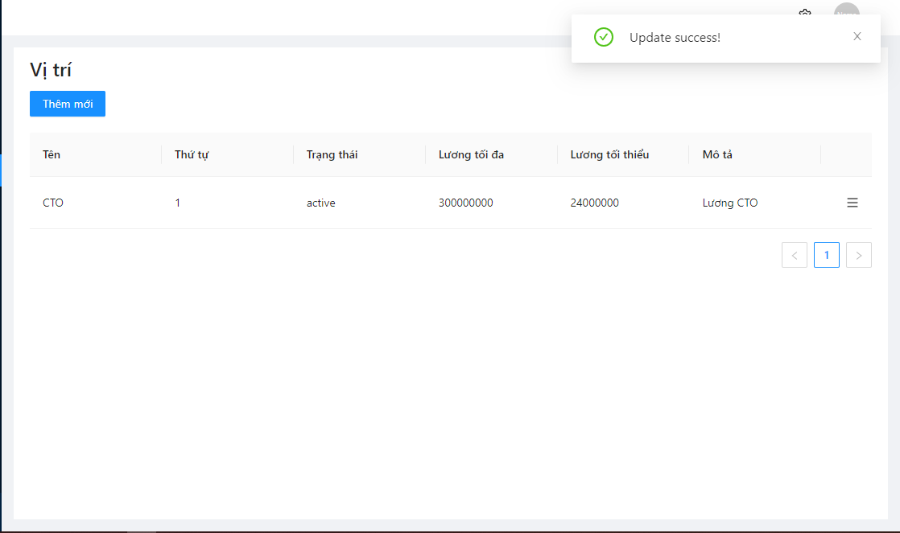

Hình ‑ Module vị trí

### Tạo vị trí

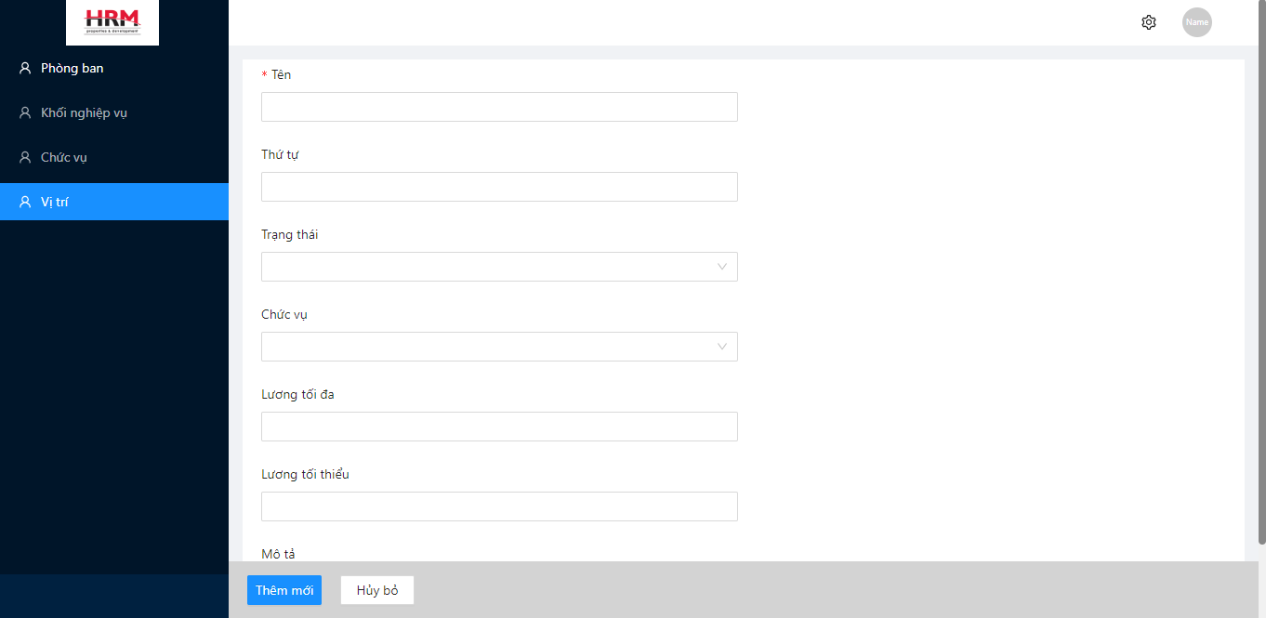

Hình ‑ Mô tả tạo vị trí

### Cập nhật vị trí

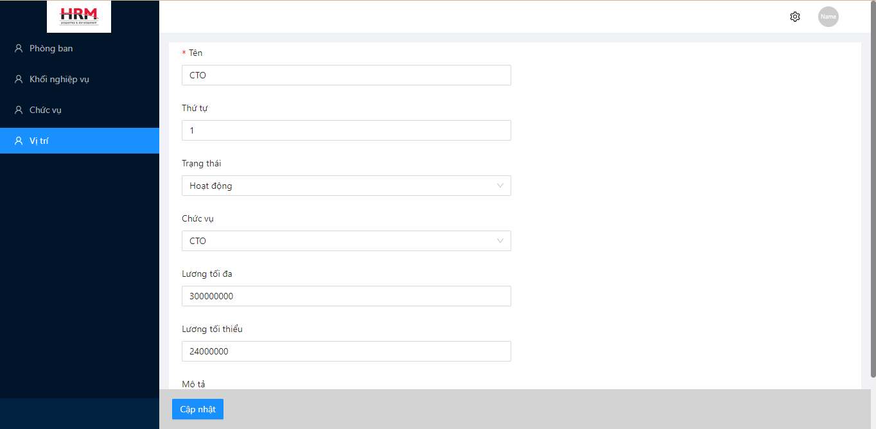

Hình ‑ Cập nhật vị trí

## Module phụ cấp

### Danh sách phụ cấp

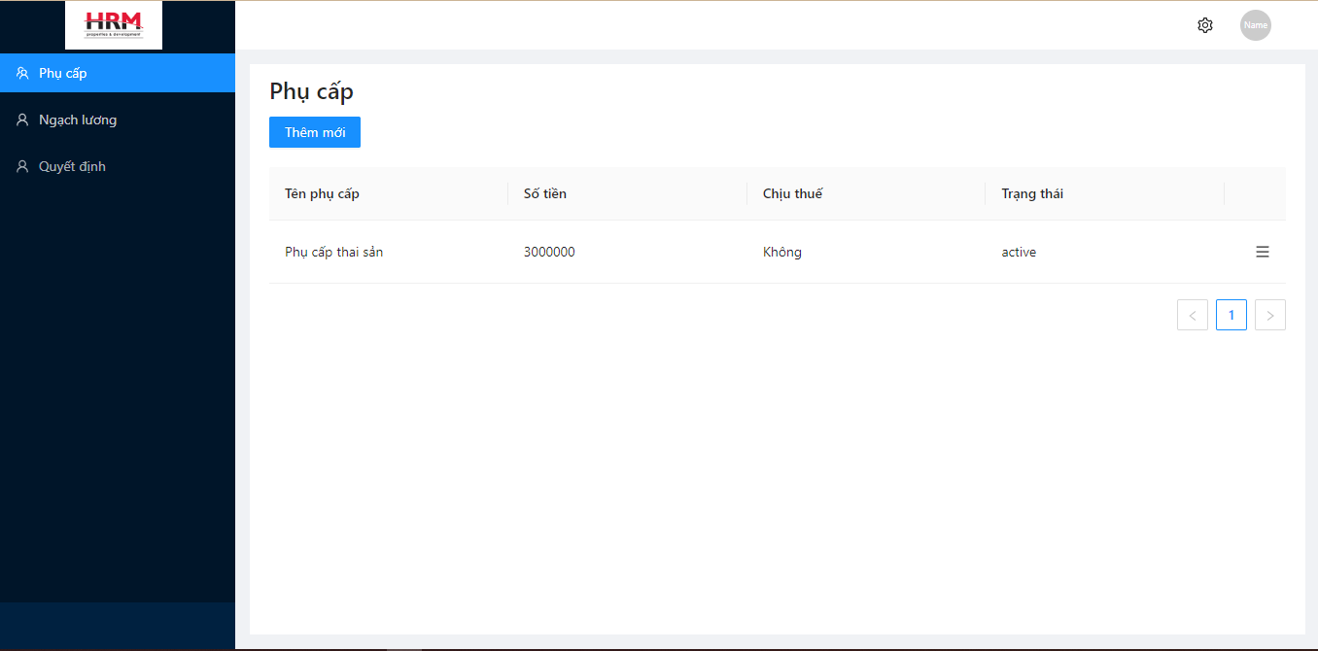

Hình ‑ Danh sách phụ cấp

### Tạo danh sách phụ cấp

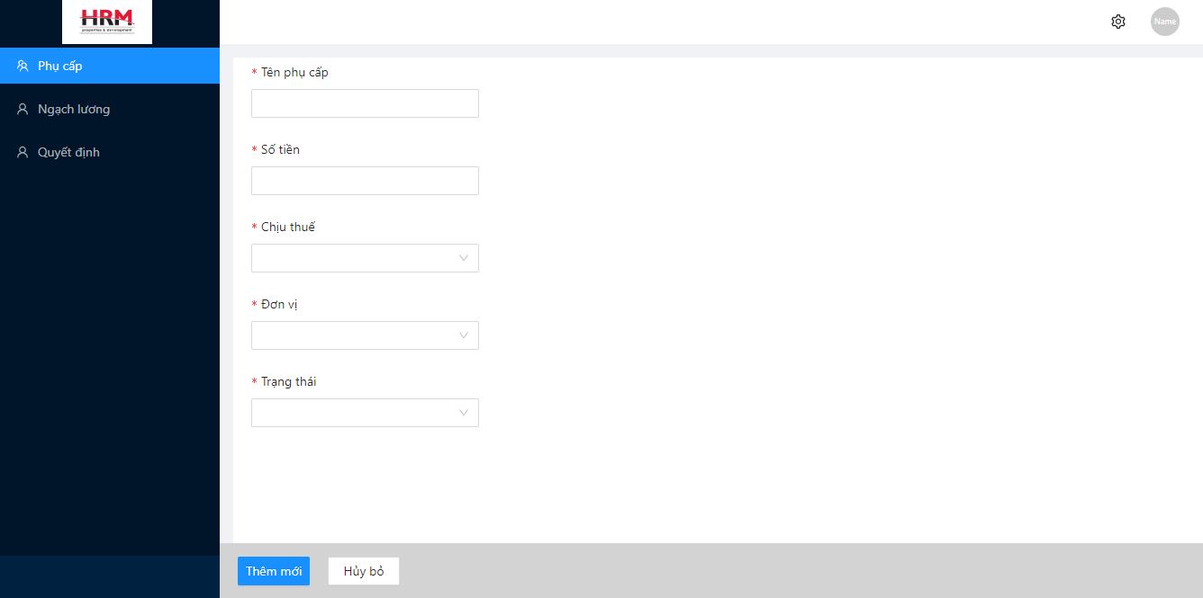

Hình ‑ Màn hình tạo phụ cấp

### Cập nhật danh sách phụ cấp

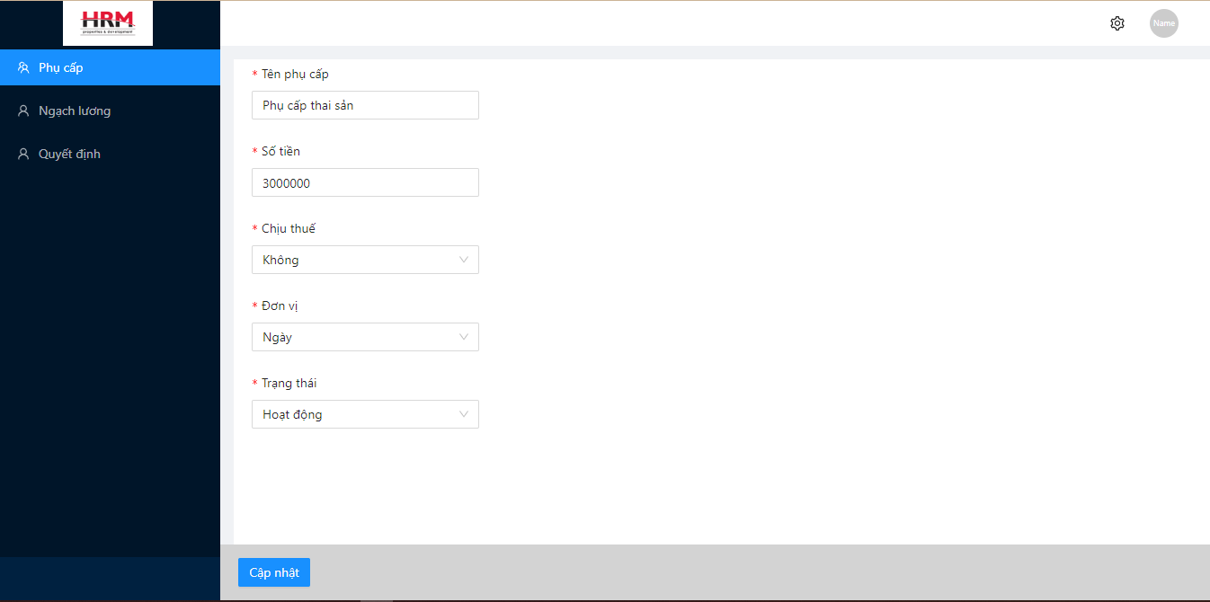

Hình ‑ Cập nhật danh sách phụ cấp

### Xóa phụ cấp

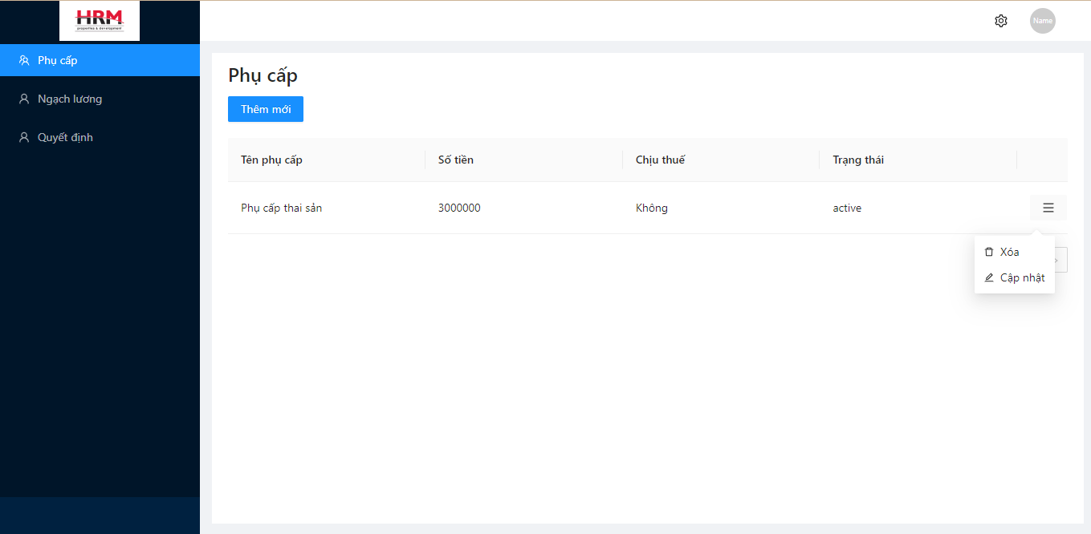

Hình ‑ Xóa phụ cấp

## Module ngạch lương

### Danh sách ngạch lương

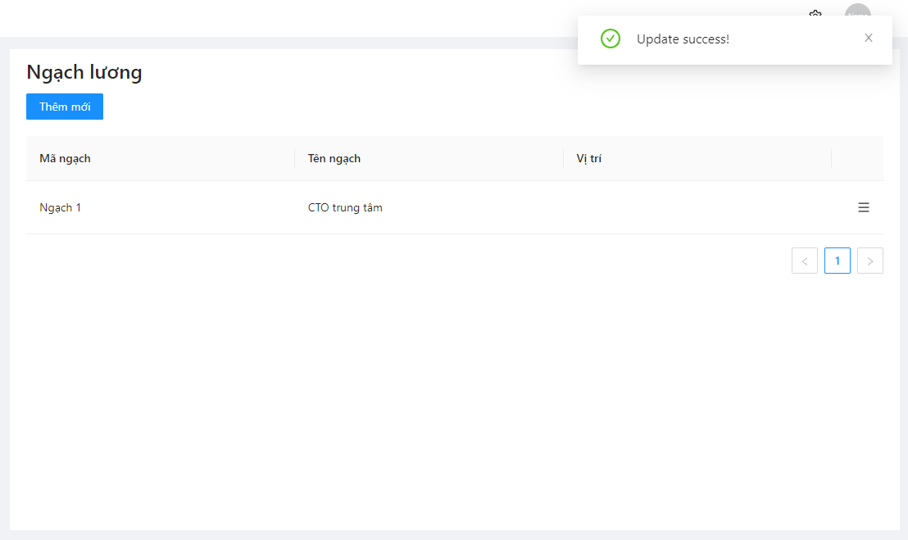

Hình ‑ Danh sách ngạch lương

### Cập nhật ngạch lương

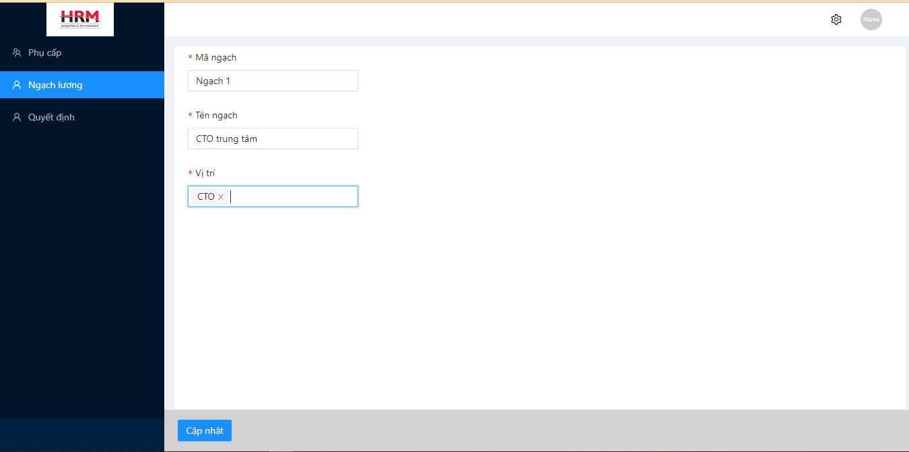

Hình ‑ Cập nhật ngạch lương

### Thêm mới ngạch lương

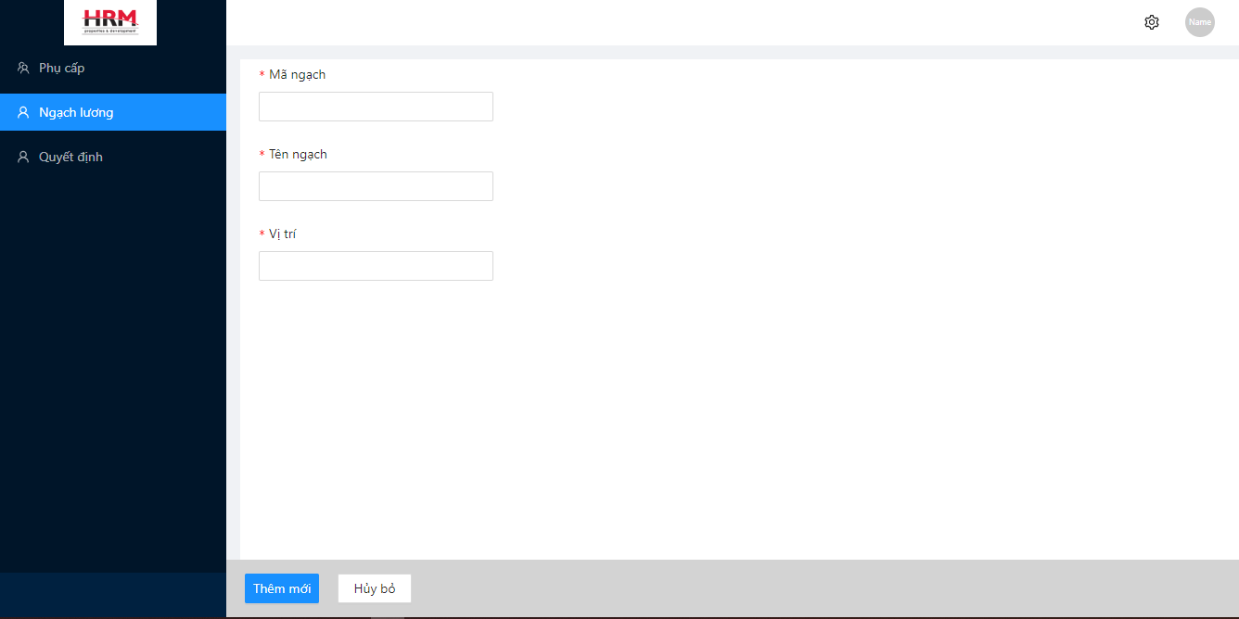

Hình ‑ Thêm mới ngạch lương

### Xóa ngạch lương

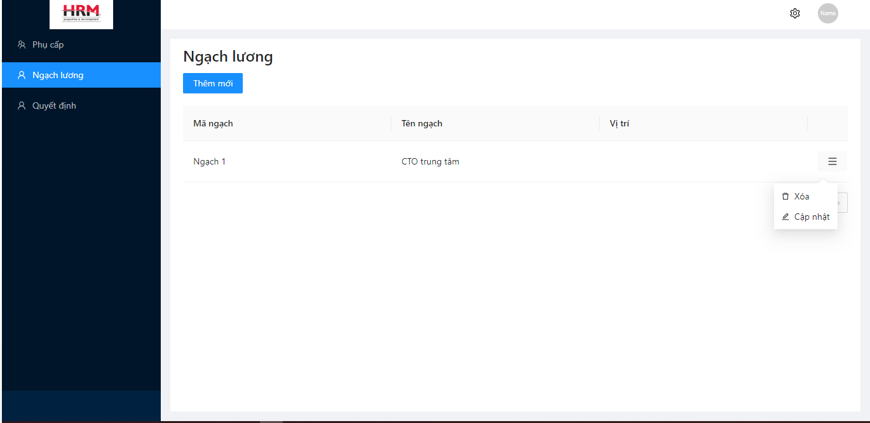

Hình ‑ Xoá ngạch lương

## Module Quyết định

### Danh sách module quyết định

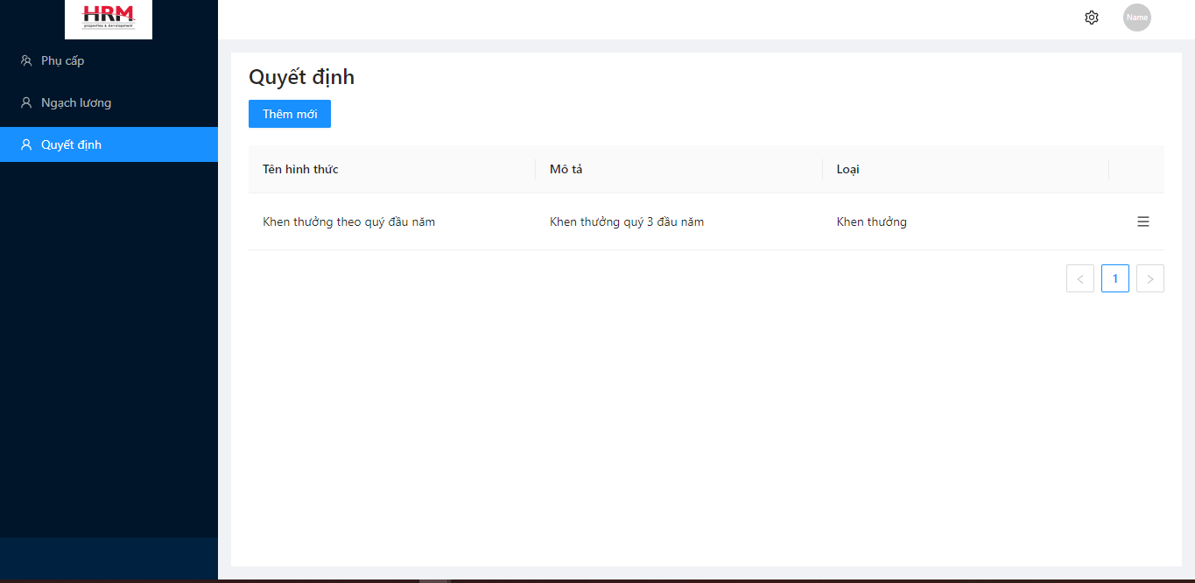

Hình ‑ Danh sách quyết định

### Tạo quyết định

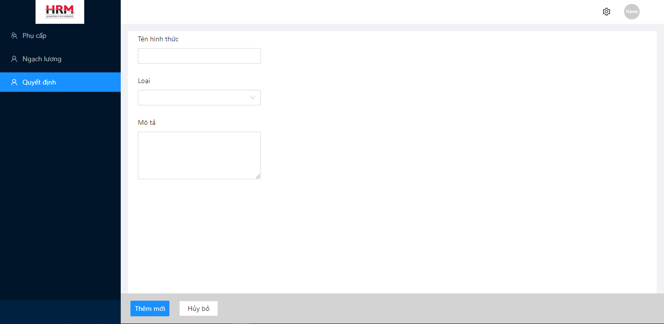

Hình ‑ Tạo quyết định

### Cập nhật quyết định

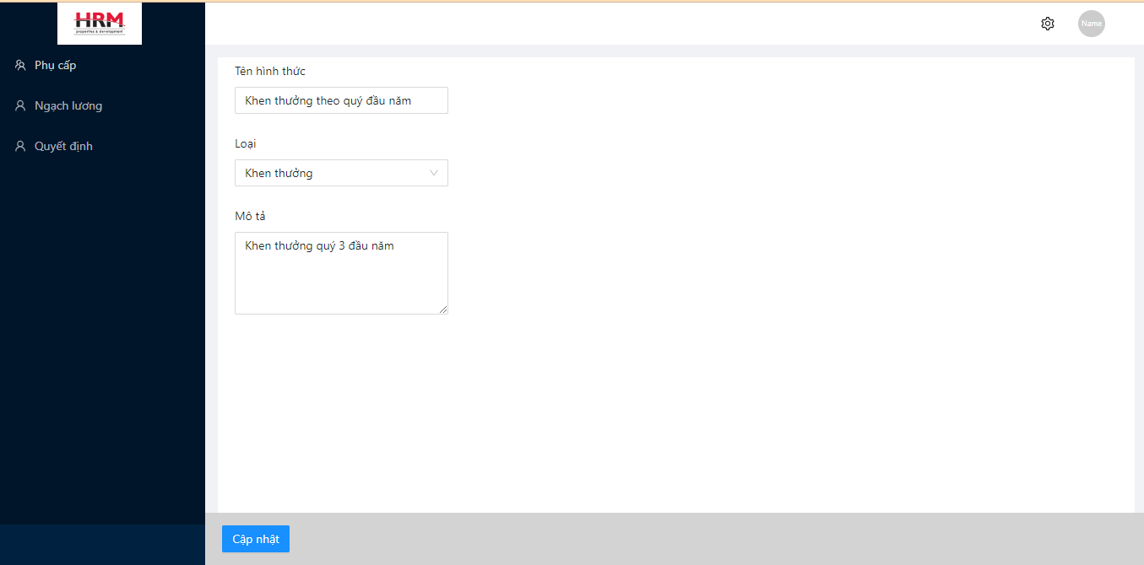

Hình ‑ Cập nhật quyết định

### Xóa quyết định

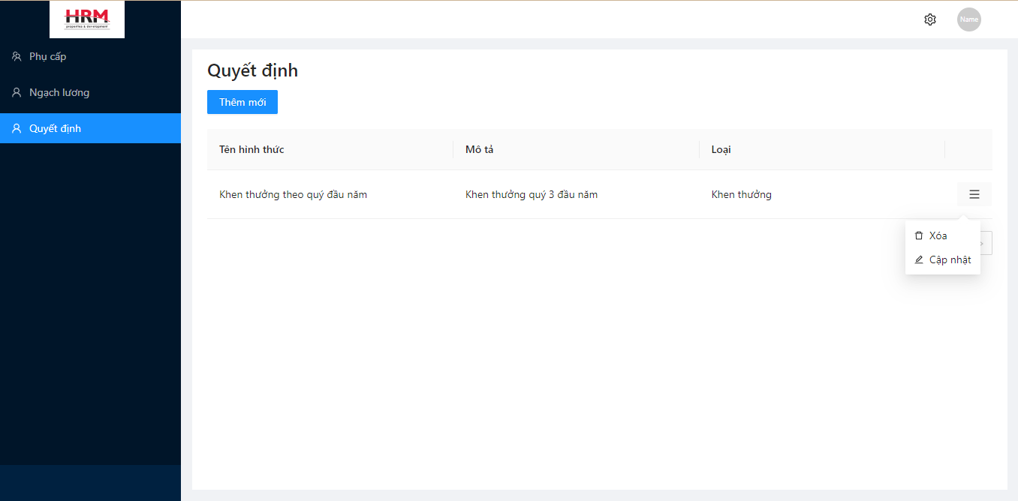

Hình ‑ Xóa quyết định

# KẾT LUẬN VÀ HƯỚNG PHÁT TRIỂN ĐỀ TÀI

Sau thời gian làm đồ án tốt nghiệp, em sẽ mở rộng các tính năng để phù hợp với từng công ty mang lại sự tiện tích cao nhất có thể.

Các tính năng có thể kể tới như:

* Tích hợp máy chấm công
* Nhận diện khuôn mặt
* Tích hợp thông tin của nhân viên vào mã QR